Некоммерческое акционерное общество
"Алматинский институт энергетики и связи"
Факультет радиотехники и связи

Кафедра радиотехники

АНТЕННО-ФИДЕРНЫЕ УСТРОЙСТВА

И РАСПРОСТРАНЕНИЕ РАДИОВОЛН

Конспект лекций
для студентов специальности
050719 – Радиотехника, электроника и телекоммуникации

Алматы 2009
СОСТАВИТЕЛИ: Байдельдинов У.С., Артюхин В.В.Антенно-фидерные устройства и распространение радиоволн.
Конспект лекций для студентов специальности 050719 – Радиотехника, электроника и телекоммуникации. – Алматы: АИЭС, 2009 - с.

Конспект лекций предназначен для самостоятельного изучения курса «Антенно-фидерные устройства и распространение радиоволн». В конспекте

Разработка предназначена для студентов всех форм обучения специальности 050719 – Радиотехника, электроника и телекоммуникации.
В конспекте лекций рассматриваются описания систем беспроводной связи, основные характеристики стандартов и используемой аппаратуры, а также теоретические основы беспроводной связи, в полной мере охватываются все вопросы, которые должен знать студент после изучения технологий беспроводной связи.

Ил. 5, библиогр. - 15 назв.

Рецензент: канд. техн. наук, профессор У.И. Медеуов

Печатается по плану издания Алматинского института энергетики и связи на 200 г.

© Алматинский институт энергетики и связи, 2008 г.
Содержание
Стр.
1 Лекция 1. | Введение. Технические параметры антенн | 4
2 Лекция 2. | Симметричный вибратор | 9
3 Лекция 3. | Несимметричный вертикальный вибратор. Многовибраторные антенны | 16
4 Лекция 4. | Излучение возбуждающих поверхностей | 24
5 Лекция 5. | Просты вибраторные и щелевые антенны диапазона УКВ
6 Лекция 6. | Симметричный одиночный (линейный) и петлевой вибраторы
7 Лекция 7.
8 Лекция 8.
9 Лекция 9.
10 Лекция 10.
11 Лекция 11.
12 Лекция 12.
13 Лекция 13.
14 Лекция 14.
15 Лекция 15
16 Лекция 16.

- Лекция 1. Введение. Технические параметры антенн

Любая линия передачи информации (связная, вещательная или телевизионная) содержит на концах радиопередающие и радиоприемные устройства, снабженные антеннами. Неправильный выбор антенн, их неправильная эксплуатация могут привести к нарушению работы радиолинии, несмотря на применение мощных радиопередатчиков и чувствительных приемников. Чтобы понять роль и значение антенн и трактов, рассмотрим обобщенную структурную схему радиотехнической системы.

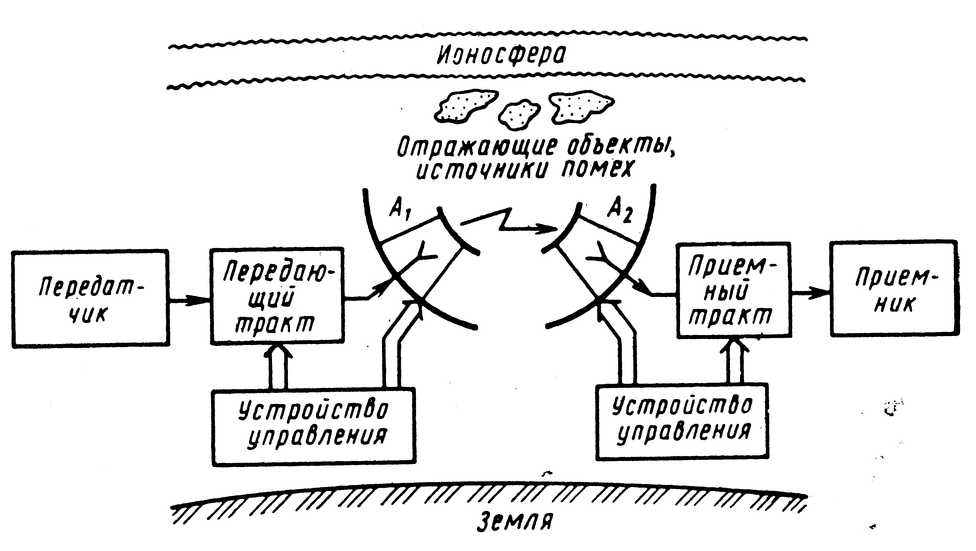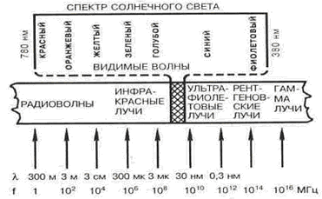
Рисунок 1.1 - Структурная схема Рисунок 1.2 - Спектр
радиосистемы электромагнитных волн

Приемные антенны улавливают и преобразуют энергию электромагнитных волн в ВЧ-энергию, поступающую по фидеру (обычно это коаксиальный кабель) к приемнику. От антенны в значительной степени зависит качество принимаемого сигнала.
Передающие антенны преобразуют и излучают подведенную к нему высокочастотную энергию в виде электромагнитных волн в окружающее пространство.
Передающая и приемная антенны обладают свойством взаимности (обратимости), т. е. одна и та же антенна может излучать или принимать электромагнитные волны, причем в обоих режимах она имеет одинаковые свойства (параметры).
К передающим антеннам предъявляют дополнительные требования, связанные с большими подводимыми мощностями ВЧ энергии, поэтому конструктивно приемные антенны проще передающих. К антеннам современных радиосистем предъявляется много требований, среди которых решающее значение имеют два:
- направленность действия, т. е. распределение электромагнитной мощности в пространстве (или реакция на приходящее электромагнитное поле при радиоприеме) по определенному закону. В одних случаях желательно обеспечить равномерность действия антенны по всем направлениям, в других требуется концентрировать излучение или осуществлять радиоприем в пределах достаточно узкого углового сектора — так называемого луча. Для формирования узкого луча размеры антенны должны во много раз превышать рабочую длину волны радиосистемы.
- излучение или радиоприем должны сопровождаться минимальными потерями электромагнитной мощности на нагрев проводников и диэлектриков антенны, т. е. антенна должна иметь высокий КПД. Проблема достижения высокого КПД особенно остро проявляется при создании антенн, размеры которых малы в сравнении с длиной волны.
На работу любой радиолинии оказывает среда (тракт) распространения. Когда распространение происходит в свободном пространстве, влияние заключается только в ослаблении поля.
В случае реальных сред полупроводниковые свойства земли приводят к утечки энергии поля в Землю. Из-за сферичности Земли возникает дифракция. Различного рода неровности земной поверхности рассеивают и отражают радиоволны, изменяя их поляризацию, создают затенение пункта приема.
Атмосфера Земли является поглощающей неоднородной средой, поэтому возникают ослабление сигнала и искривление траектории движения волны.
Верхние слои атмосферы (ионосфера) содержат газ в ионизированном состоянии, что также оказывает влияние на распространение радиоволн.
Электромагнитные волны. Что собой представляет электромагнитная волна, легко представить на следующем примере. Если на водную гладь бросить камушек, то на поверхности образуются расходящиеся кругами волны. Они движутся от источника их возникновения (возмущения) с определенной скоростью распространения. Для электромагнитных волн возмущениями являются передвигающиеся в пространстве электрические и магнитные поля. Меняющееся во времени электрическое поле обязательно вызывает появление переменного магнитного поля, и наоборот. Эти поля взаимно связаны.
Основным источником спектра электромагнитных волн является звезда Солнце. Часть спектра электромагнитных волн видит глаз человека. Этот спектр лежит в пределах 380...780 нм (рис. 1.1). Электромагнитные колебания с различной длиной волн вызывают ощущение света с различной окраской.
Часть спектра электромагнитных волн используется для целей радиотелевизионного вешания и связи.

Т а б л и ц а 1 распределение радиоспектра по диапазонам.
Частоты | Длина волны | Метрическое наименование диапазона волн | Наименование диапазона частот | Поддиапазоны волн | Сокращенное обозначение
 |  |  |  |  | русское | Межд.
3-30 кГц | 100-10 км | Мириаметровые | Очень низкие | Сверхдлинные  СДВ | ОНЧ | VLF
30-300 кГц | 10-1 км | Километровые | Низкие | Длинные ДВ | НЧ | LF
0.3-3 МГц | 1 км-100 м | Гектометровые | Средние | Средние СВ | СЧ | MF
3- 30 МГц | 100 -10 м | Декаметровые | Высокие | Короткие КВ | ВЧ | HF
30-300 МГц | 10- 1 м | Метровые | Очень высокие | УКВ- USW  (Ultra short waves) | ОВЧ | VHF
0.3- 3 ГГц | 1 м- 1 дм | Дециметровые | Ультравысокие | УКВ- USW  (Ultra short waves) | УВЧ | UHF
3- 30 ГГц | 10- 1 см | Сантиметровые | Сверхвысокие | УКВ- USW  (Ultra short waves) | СВЧ | SHF
30- 300 ГГц | 10- 1 мм | Миллиметровые | Крайневысокие | УКВ- USW  (Ultra short waves) | КВЧ | EHF
300-3000 ГГц | 1- 0.1 мм | Децимиллиметровые

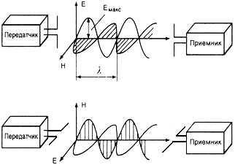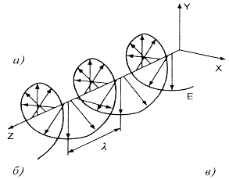
Рисунок 1.3 - Структура электромагнитной волны:
а — вертикальная поляризация; б — горизонтальная поляризация; в — вращающаяся поляризация

Технические параметры антенн
- Диаграмма направленности
Антенны обладают направленными свойствами, которые определяются диаграммой направленности.
Диаграммой направленности f($θ;ϕ$) называют графически представленную зависимость от углов наблюдения в пространстве ($θ$ и $ϕ$) напряженности электромагнитного поля, созданного антенной, измеренной на достаточно большом, но одинаковом расстоянии от антенны.
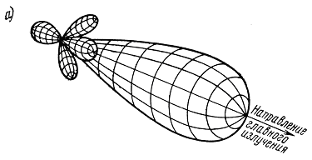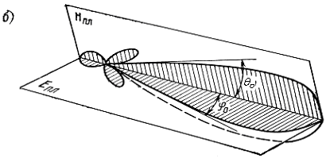
Рисунок 4 - ДН: а) — пространственная; б) — пространственная, рассеченная плоскостями Е и Н

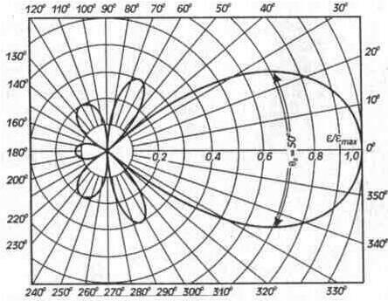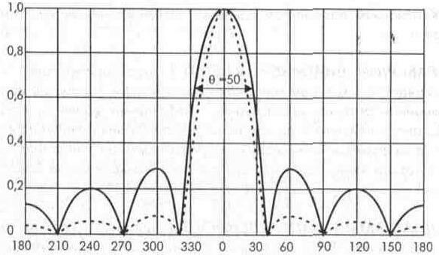
Рисунок 5 - ДН: а) — в полярной системе координат, б) — в прямоугольной

2. Коэффициент защитного действия
Коэффициентом защитного действия (Кзащ) антенны называют отношение квадрата напряженности поля, созданного антенной в главном направлении Е2О к квадрату напряженности поля в направлений, противоположном главному:
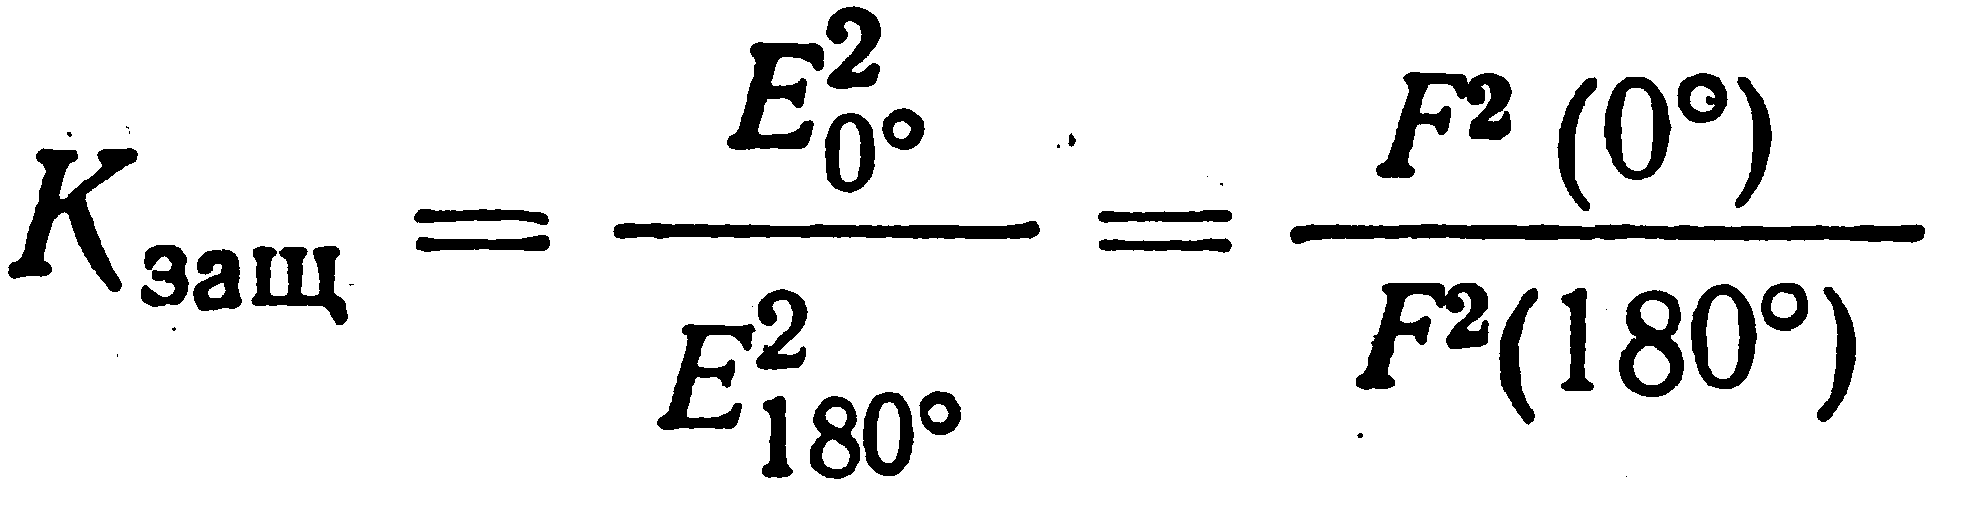
- Уровень боковых лепестков.
$\text{УБЛ}=\frac{1}{F(π/2)÷F(−π/2)}$ $\text{УБЛ}=\text{20}\text{lg}\frac{1}{F(π/2)÷F(−π/2)}$(дБ)
- Ширина главного лепестка.
Ширины главного лепестка по нулевому излучению — $2θ_{0}$.
Ширины главного лепестка по уровню 0,5 максимальной мощности $2θ_{0,5}$, что соответствует уровню 0,707 (3дБ) по напряженности поля (показаны на рисунке 1.5).
- Коэффициент направленного действия D.
Коэффициентом направленного действия D в данном направлении называют отношение квадрата напряженности поля, созданного антенной в данном (обычно главном) направлении Ео к среднему (по всем направлениям) значению квадрата напряженности поля Еср.
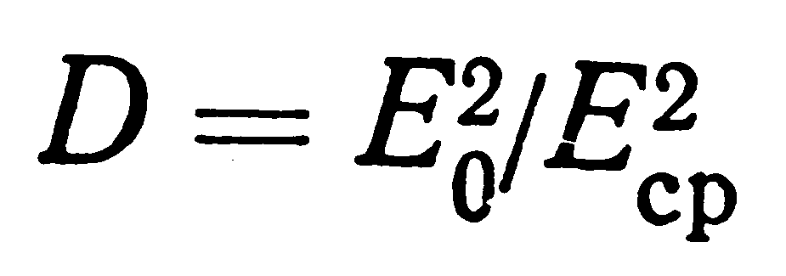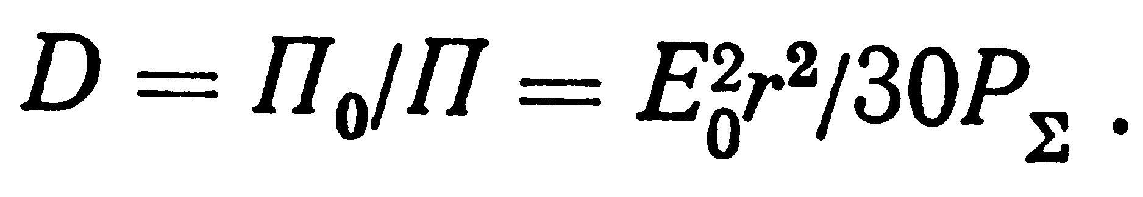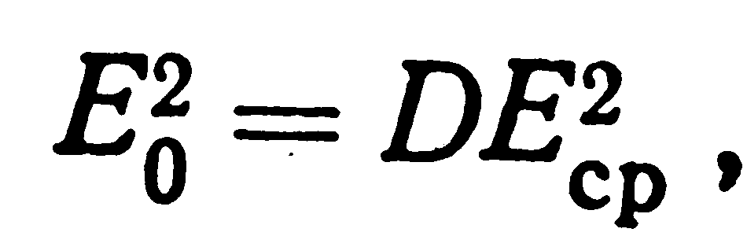
то есть численное значение КНД показывает, что во сколько раз нужно уменьшить мощность излучения, если ненаправленную антенну заменить направленной при сохранении прежней напряженности поля в главном направлении.
3а ненаправленную (изотропную) условно принимают антенну, равномерно излучающую по всем направлениям. Практически таких антенн нет, так как любая реальная антенна в той или иной степени обладает направленными свойствами.
6. Эффективная, или действующая площадь.
Действующей длиной передающей антенны Lд называют длину излучателя с равномерным распределением тока, который в главном направлении создает такую же напряженность поля, как и реальная антенна при одинаковых токах.
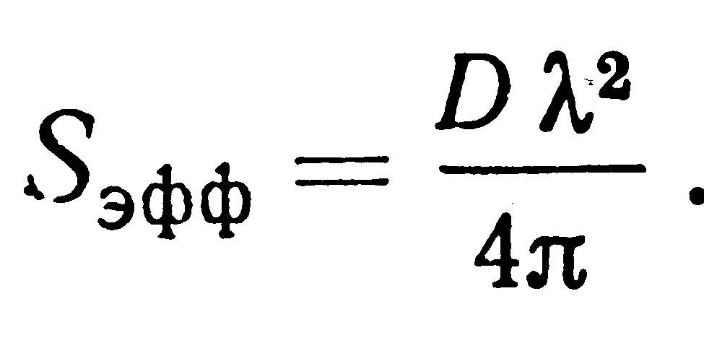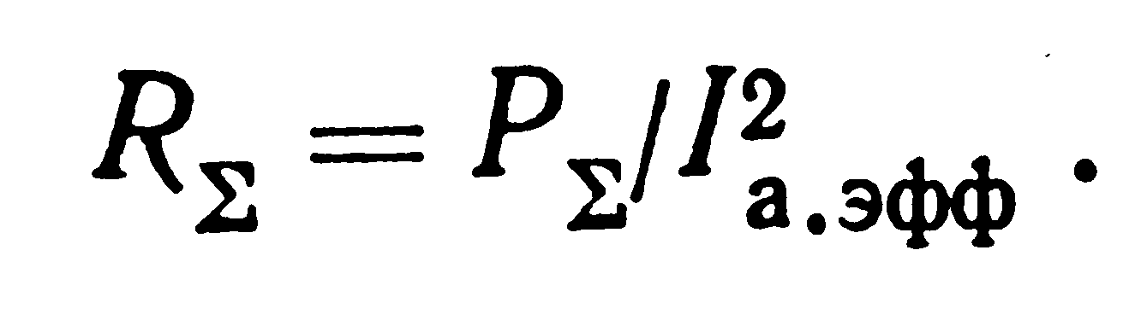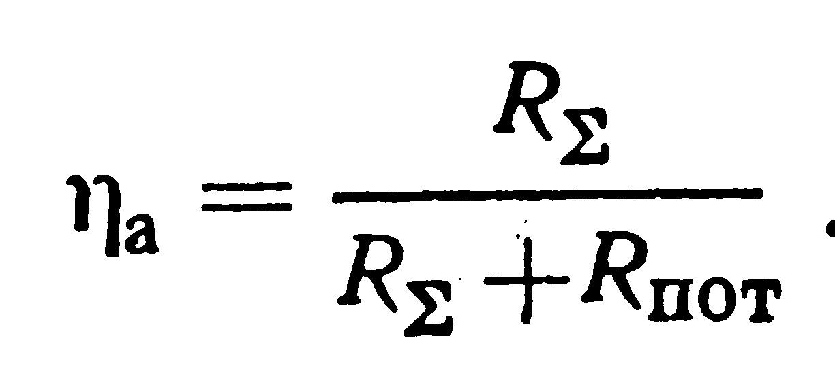
- Сопротивлением излучения антенны.
Сопротивлением излучения антенны называют коэффициент пропорциональности, связывающий мощность излучения с квадратом действующего значения тока в антенне:
8. Коэффициентом полезного действия антенны называют отношение излучаемой мощности к подводимой мощности
9. Коэффициент усиления антенны.
Коэффициентом усиления антенны G называют отношение плотности потока мощности или квадрата напряженности поля, созданного антенной в главном направлении к потоку или квадрату напряженности поля, созданному эталонной антенной в главном направлении при равенстве подводимых к антеннам мощностей
В различных частотных диапазонах используют разные типы эталонных антенн.
- В диапазоне ДВ и СВ в качестве эталонной используют короткий несимметричный вибратор, расположенный непосредственно над идеально проводящей землей. Для такой антенны DЭ=3.
- В диапазоне КВ в качестве эталонной антенны принимают симметричный полуволновый вибратор, расположенный в свободном пространстве, для которого DЭ = 1,64.
- В диапазоне СВЧ за эталонный принимают ненаправленный изотропный излучатель с DЭ=1.
Коэффициент усиления показывает, во сколько раз надо уменьшить мощность, подводимую к направленной антенне, по сравнению с эталонной, чтобы напряженности поля в главном направлении были одинаковыми.
Коэффициент усиления и коэффициент направленного действия выражают в децибелах: 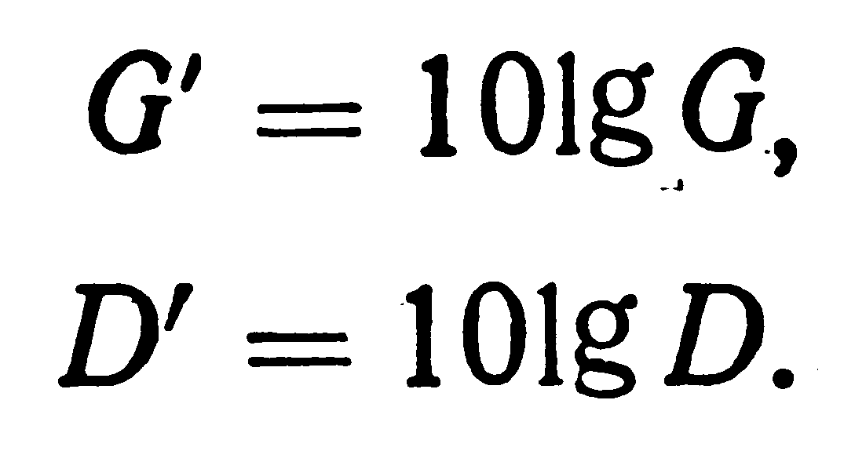
10. Волновое сопротивление антенны W определяется отношением напряжения к току бегущей (падающей) волны
$$\text{Wв}=\text{Uпад}\text{Iпад}$$
При рассмотрении антенн, выполненных из системы проводов, для расчета WB, Ом, можно воспользоваться соотношением, справедливым для двухпроводных линий:
$$\text{Wв}=L1C1$$
где L1 и С1 — соответственно индуктивность, Г/м, емкость, Ф/м, линии на метр длины.
Волновое сопротивление существенно влияет на максимальные напряжения, входные сопротивления и полосы рабочих частот антенн.
11. Рабочей полосой частот $Δf$ называют область частот от fмакс до fмин, в которой все параметры антенны не выходят из заданных пределов. Обычно границы рабочей полосы определяются тем параметром, который с изменением частоты быстрее других выходит из заданных пределов. Часто ширину полосы рабочих частот определяют в процентах относительно средней частоты диапазона
или коэффициентом перекрытия диапазона $\text{fмакс}\text{fмин}$. Антенны со значением $Δff\text{ср}$10% называют узкополосными, а при $Δff\text{ср}$=10 - 60% — широкополосными. Антенны с коэффициентом перекрытия 1,6—5 называют широкодиапазонными, а при $Δff\text{ср}$5 — частотнонезависимыми.

Вопросы для самопроверки
1.1 Поясните назначение передающей антенны.
1.2 Поясните, что такое пространственная волна.
1.3 Какой вид поляризации создает антенна, приведенная на рис.
1.4 К какому из поддиапазонов относится волна с длиной 2 м?
1.5 Поясните назначение приемной антенны.
1.6 Поясните, что такое поверхностная волна
1.7 Определите частоту ЭМВ, если длина волны равна 6,8 см.
1.8 Какой частоте соответствует волна с длиной 1м?
1.9 В чем сходство и различие в определении КНД и КУ?
1.10 В чем сходство и различие в определении W и Za.
1.11 Дайте определение сопротивлению излучения антенны.
1.12 Чем определяется действующая длина приемной и передающей антенн?
1.13 В чем сущность обратимости антенн?

2 Лекция 2 . Симметричный вибратор

Симметричный вибратор (рисунок 2.1) состоит из двух одинаковых цилиндрических проводников (плеч), между которыми включается линия, соединяющая вибратор с генератором (передатчиком) или приемником. Симметричные вибраторы широко применяются как самостоятельная антенна или как элемент сложной антенны в диапазонах коротких, метровых и дециметровых волн.
Поле излучения проволочных антенн и ДН можно определить, если известно распределение токов по антенне. Симметричный вибратор можно рассматривать как развернутую двухпроводную линию, разомкнутую на конце (рисунок 2.2).
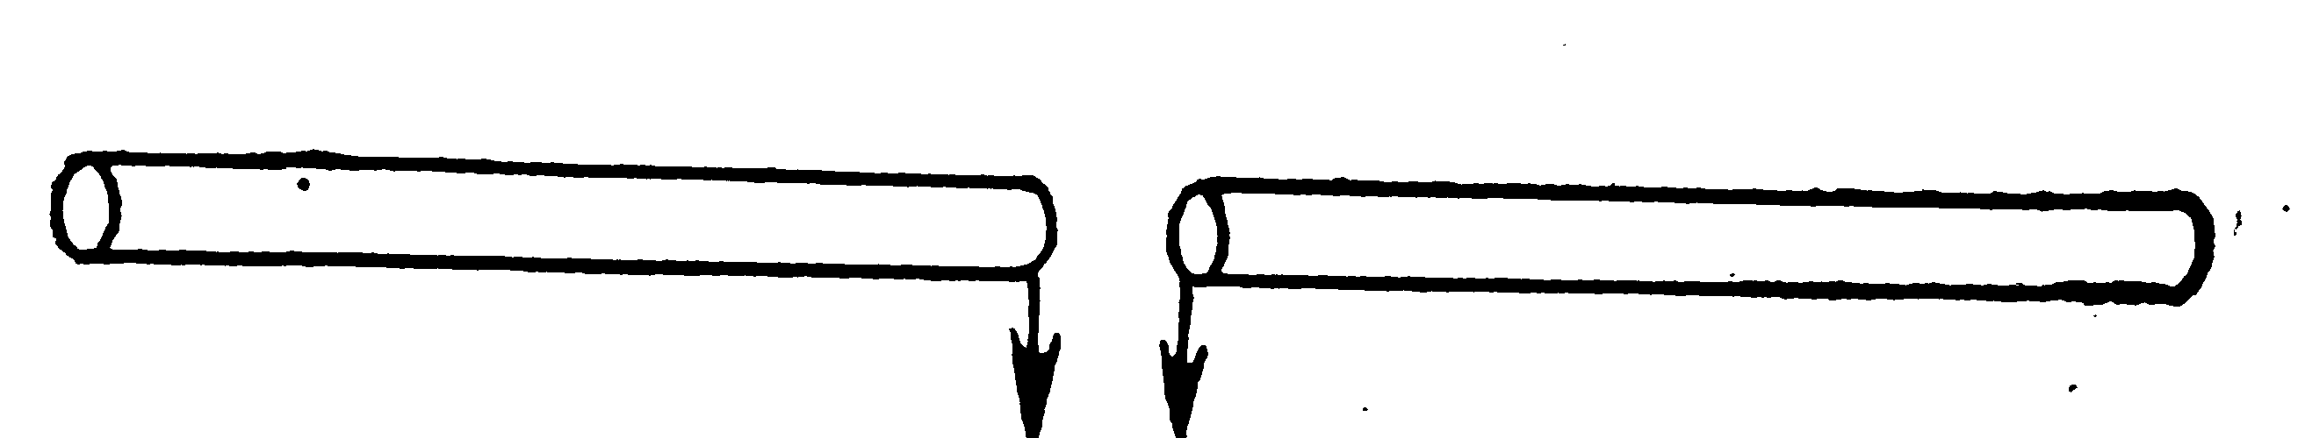
Рисунок 2.1 - Симметричный вибратор

Однако в этом случае имеются и принципиальные различия. Линия служит только для направления вдоль нее электромагнитных волн и является практически неизлучающей системой, в то время как симметричный вибратор излучает электромагнитные волны.
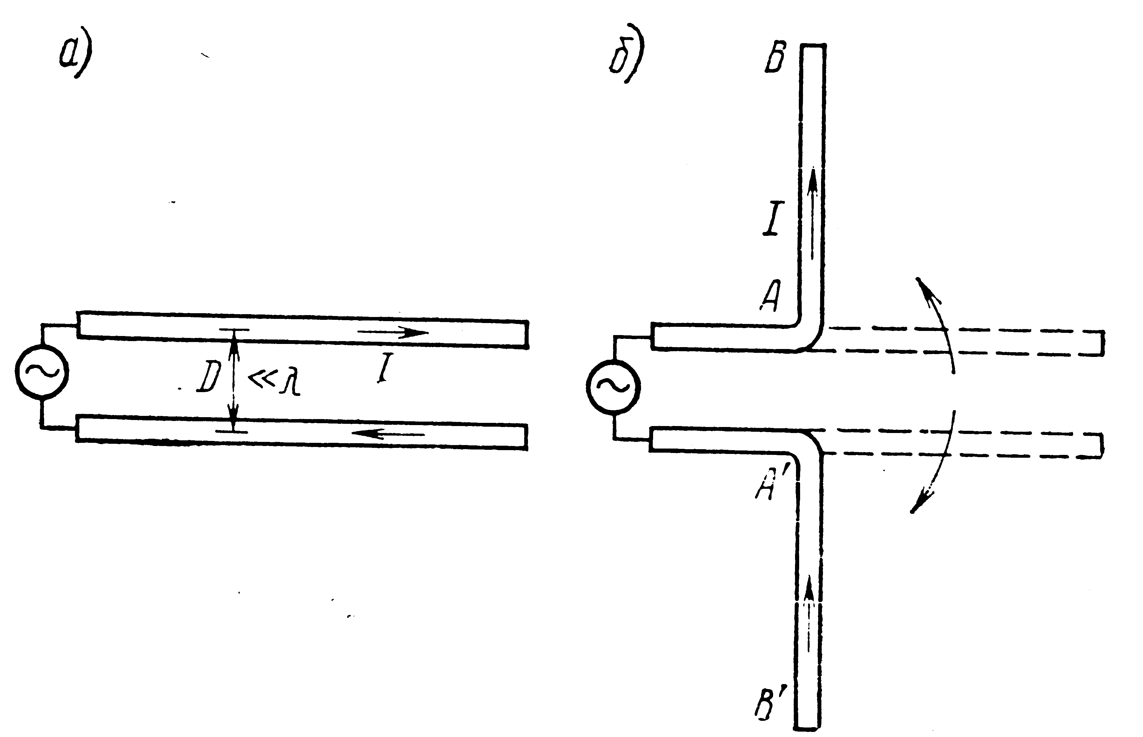
Рисунок 2.2 - Преобразование симметричной линии в симметричный вибратор: а — линия; б — вибратор

Поле двухпроводной линии в какой-либо достаточно удаленной точке равно нулю, так как поля созданные каждым проводником при $D$, равны по величине, но направлены взаимно противоположно. При развертывании линии токи проводимости в плечах вибратора имеют одинаковые направления и поэтому создают излучение. В развернутой линии — симметричном вибраторе — по мере удаления от его начала (точки АА' ) и приближения к его концам (точки ВВ') токи проводимости в проводниках уменьшаются до нуля, переходя в токи смещения в пространстве, окружающем вибратор.
Учитывая, что вибратор на конце разомкнут и Iк=0, а Uк= Uп, уравнения для распределения напряжения и тока вдоль симметричного вибратора:
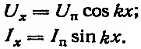, где $k=2πλ$ - волновое число.
Напряжение на концах симметричного вибратора имеет максимальное значение (пучность напряжения) и изменяется вдоль проводов от конца вибратора к точкам питания по косинусоидальному закону. Ток на концах вибратора равен нулю (узел тока) и изменяется вдоль проводов по синусоидальному закону. Положение узлов токов вдоль вибратора совпадает с пучностями напряжений, а положение пучностей токов совпадает с узлами напряжений, т. е. напряжение и ток сдвинуты по фазе на 90°. В симметричном вибраторе устанавливается режим стоячей волны.
Параметры симметричного вибратора:
- LА(lА) = 2L – геометрическая длина вибратора, где L – длина плеча;
- $Lλ$ - относительная длина вибратора;
- $\text{kL}=2πLλ$ - электрическая длина вибратора (градусы, рад.).
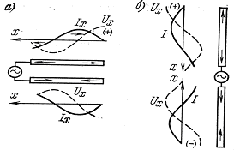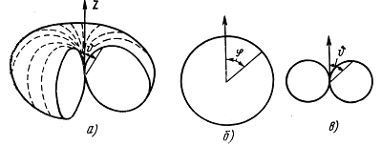
Рисунок 2.3 - Распределение тока и напряжения. | Рисунок 2.4 - Диаграммы направленности короткого симметричного вибратора:  а) – пространственная, б) – в экваториальной плоскости (Н), в) - в меридиональной плоскости (Е)
Распределение тока и напряжения и ДН зависят от относительной длины вибратора:
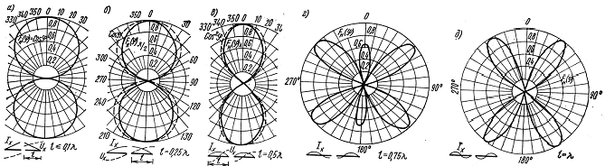Короткий Полу- Одноволновый Полуторо- Двуволновый
волновый волновый

Рисунок 2.5 - Распределение тока и напряжения и ДН вибратора
Коэффициент направленного действия
Коэффициент направленного действия симметричного вибратора определяется по ф-ле
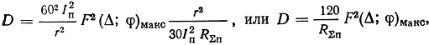
где F($Δ,φ$ ) макс — максимальное значение множителя диаграммы направленности.
Диполь Герца и короткий симметричный вибратор имеют КНД, равный 1,5.
КНД полуволнового вибратора равен 1,64, одноволнового – 2,4.
Максимальное значение D =3,1 имеет симметричный вибратор с длиной плеча L = 0,625$λ$.
Действующая длина симметричного вибратора
Симметричный вибратор с синусоидальным распределением тока по его длине сравним с эквивалентной антенной, ток в которой сохраняется неизменным по длине, как у диполя Герца, и равен току на входе вибратора.
Под эквивалентными понимают антенны, создающие равные напряженности поля. Такие антенны должны иметь и равные площади токов.
Действующая длина симметричного вибратора
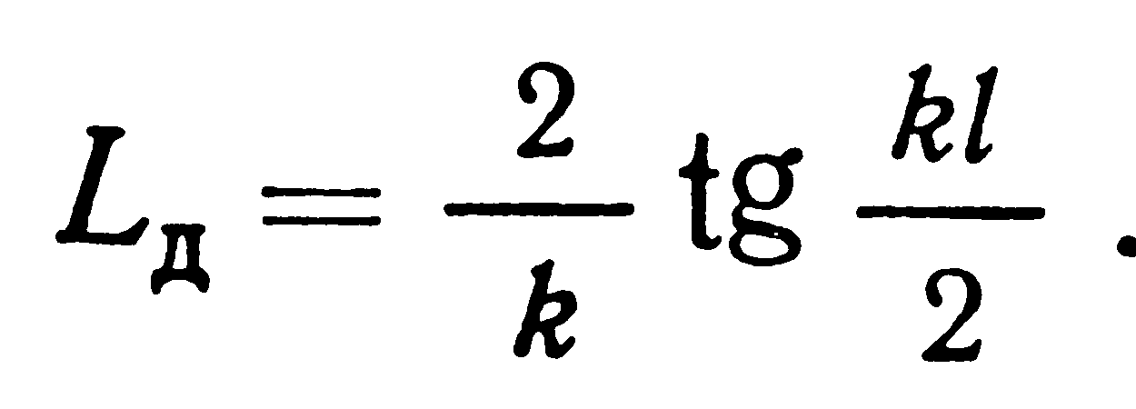

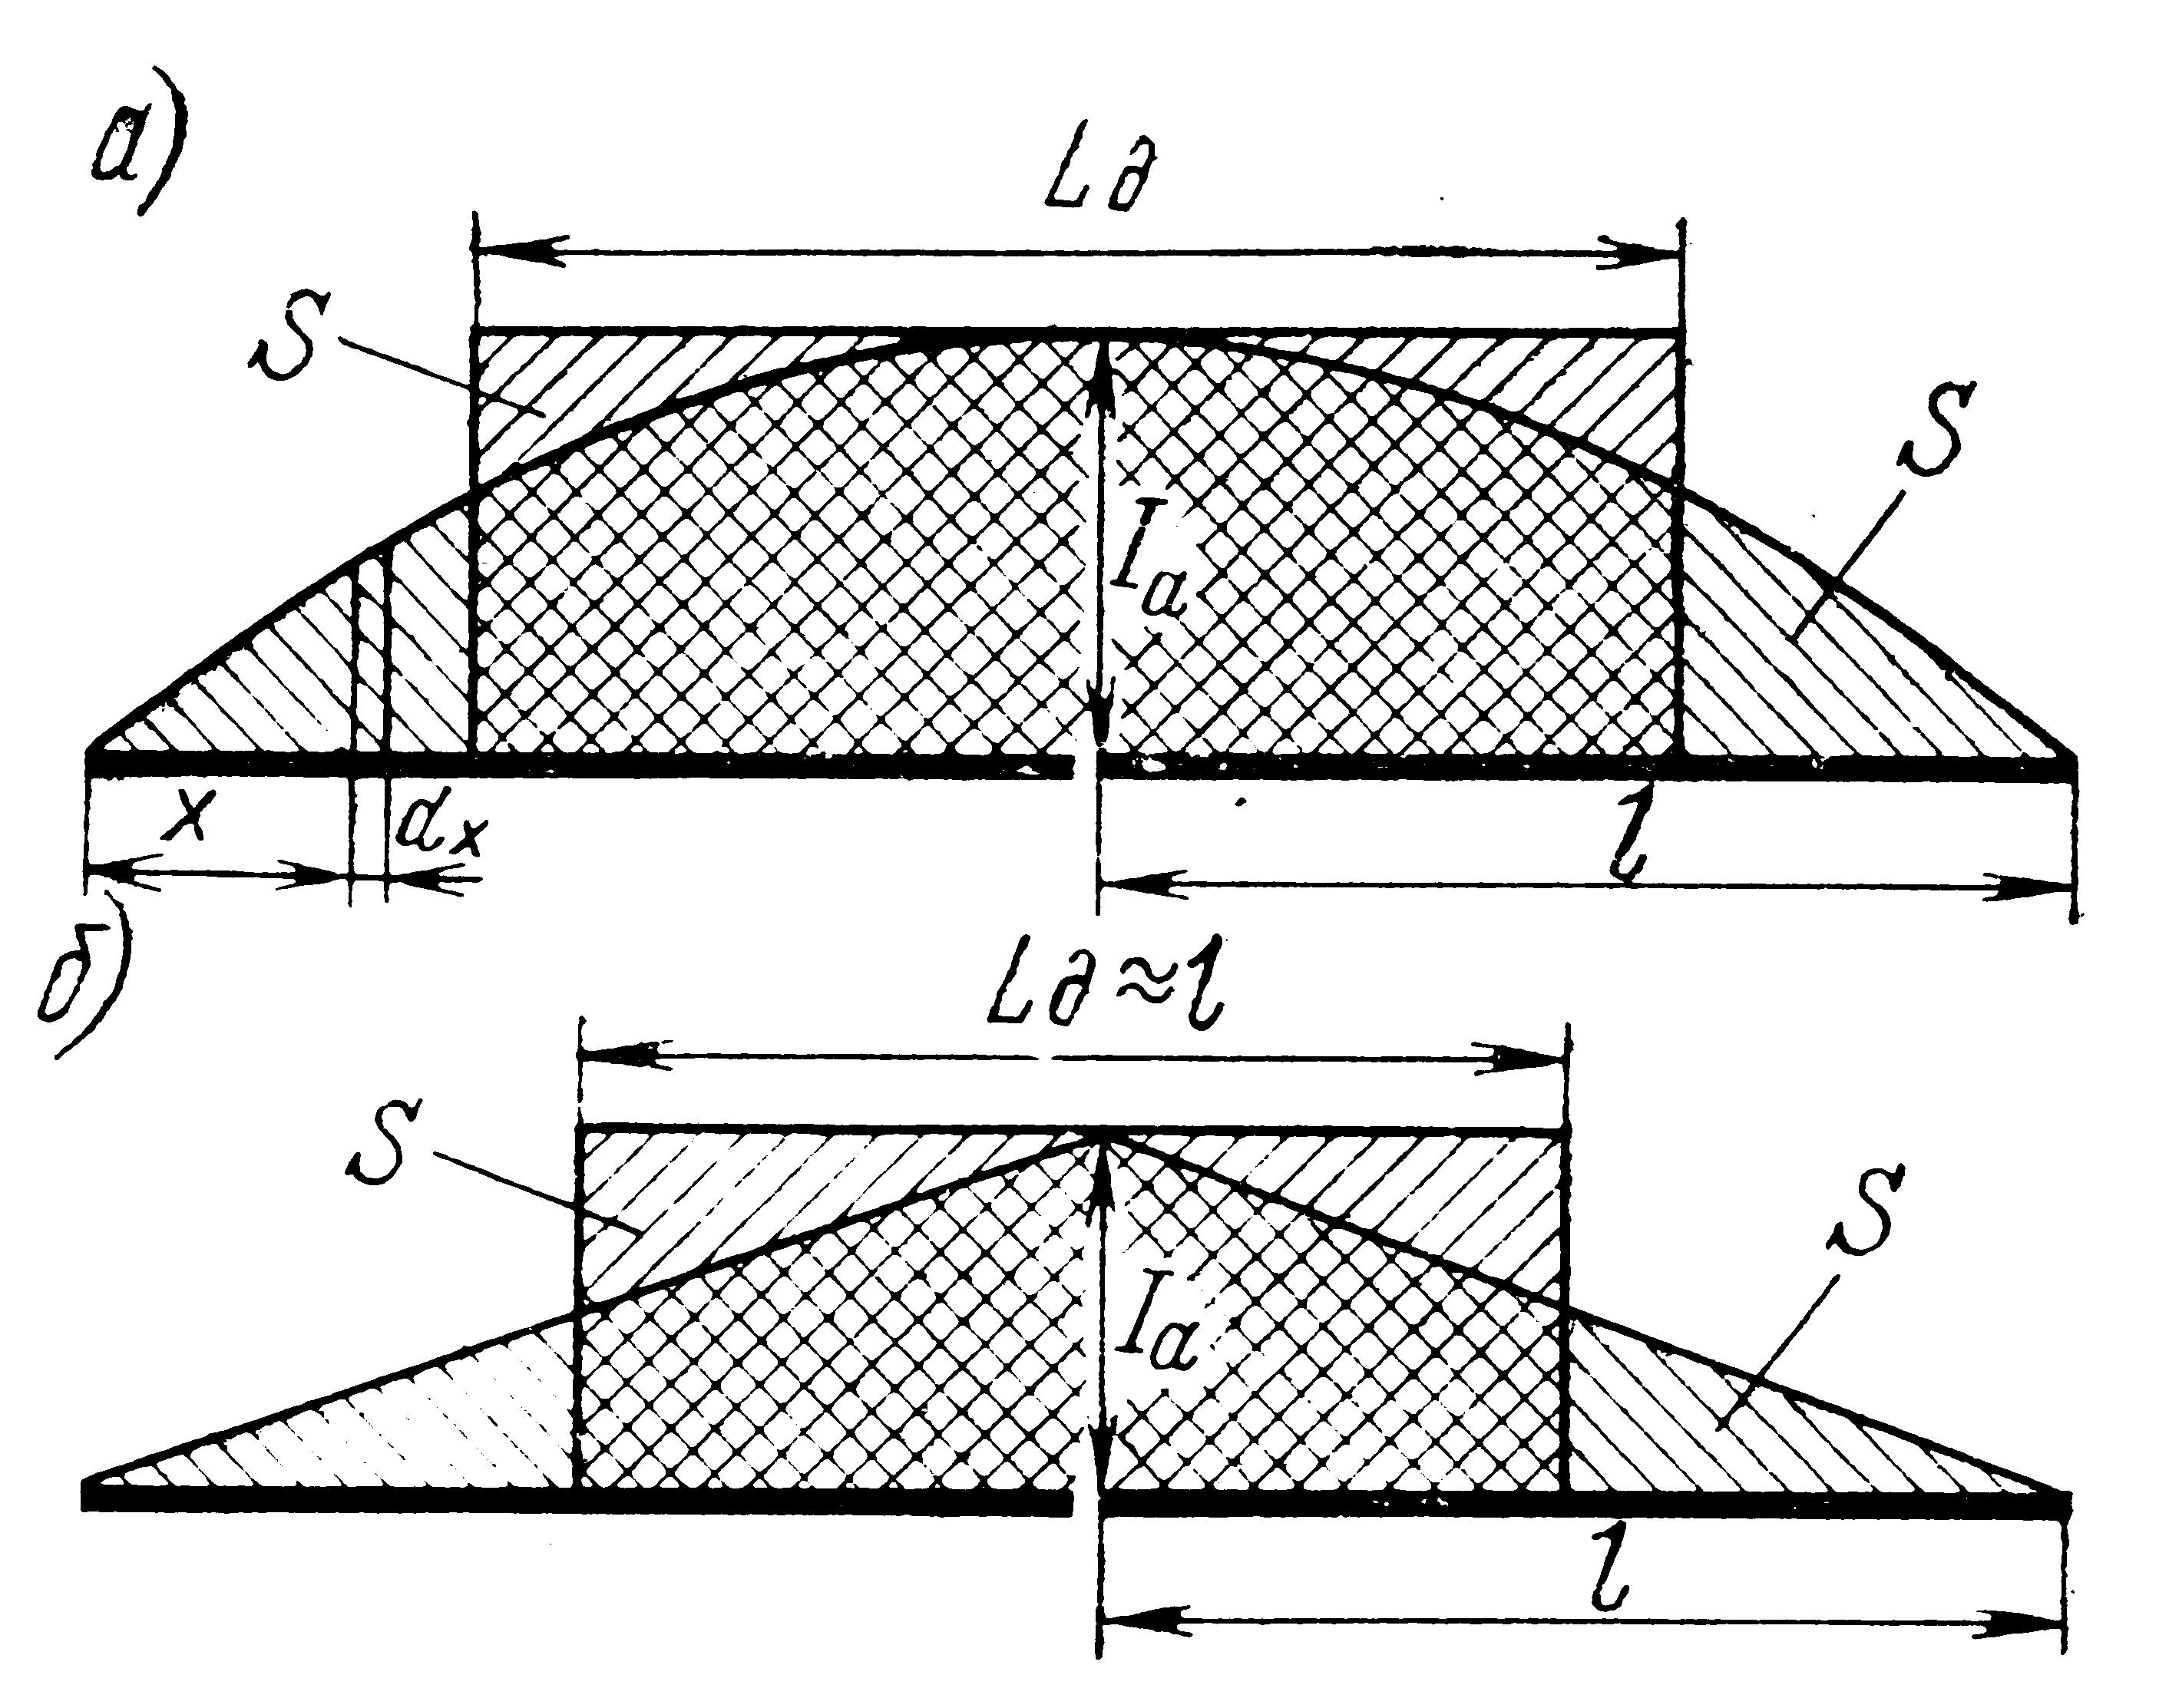
Рисунок 2.6 - Действующая длина симметричного вибратора:
а — общий случай; б — короткий вибратор

Действующая длина симметричного вибратора малых размеров равна длине одного плеча или половине длины всего вибратора Lд=L
Полуволновый вибратор часто рассматривают как эталонный и через его действующую длину выражают параметры других антенн. Действующая длина полуволнового вибратора
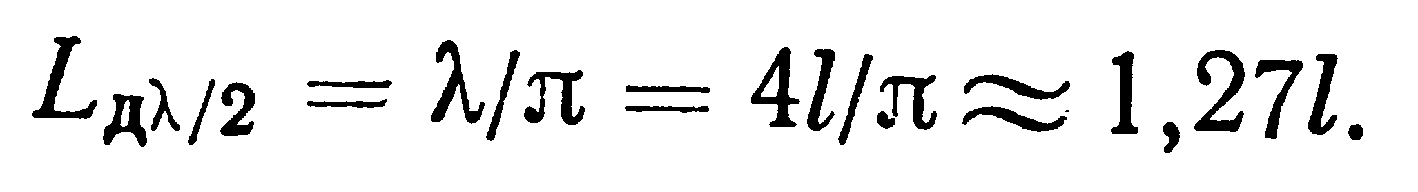
Сопротивление излучения симметричного вибратора $R_{Σ}$
Ток симметричного вибратора не остается постоянным по длине, как в диполе Герца, а изменяется. Определяя сопротивление излучения, его необходимо относить к определенному току, например, к току на входе вибратора или току в пучности. Значение сопротивления излучения симметричного вибратора относительно тока в пучности в зависимости от его относительной длины можно определить по графикам и упрощенным формулам, приводимым в справочной литературе.
Запомните: сопротивление излучения полуволнового вибратора
равно 73,1 Ом, а волнового — 200 Ом.
Знание сопротивления излучения и тока в пучности позволяет определить мощность излучения $P_{Σ}=I_{A}^{2}R_{ΣП}$. Мощность излучения может быть определена также через сопротивление излучения, отнесенное ко входу антенны:
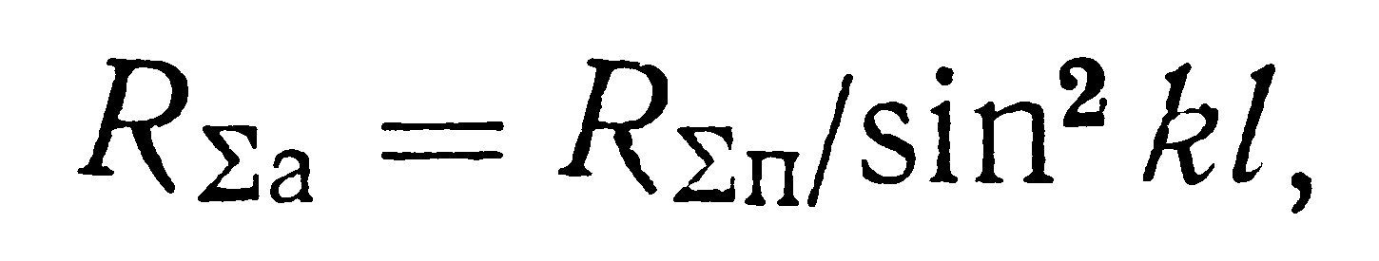
Волновое сопротивление симметричного вибратора Wв
Существует несколько упрощенных формул для определения волнового сопротивления симметричного вибратора Wв, действующих при определенных условиях, все они приводятся в [Л6.4].
Тонкий вибратор (когда $r≤0,\text{001}λ$) имеет относительно большое волновое сопротивление порядка 1000 Ом. Такой вибратор является узкополосным и позволяет подводить к нему относительно небольшие мощности. Для расширения рабочей полосы и возможности работать с большими мощностями применяют вибраторы с пониженным волновым сопротивлением. Для уменьшения волнового сопротивления необходимо увеличивать погонную емкость и уменьшать погонную индуктивность вибратора, что возможно при увеличении его радиуса. Таким может быть биконический вибратор, т. е. вибратор, в котором каждое плечо выполнено в виде конуса. Такими же свойствами обладает вибратор, выполненный из плоской широкой металлической пластины. Вибраторы с пониженным волновым сопротивлением выполняются также из системы проводов, расположенных по образующим конусов или цилиндров. Такие вибраторы легче сплошных и создают меньшую ветровую нагрузку на мачты.

Входное сопротивление симметричного вибратора $\text{Za}=\text{Ra}+ι\text{Xa}$
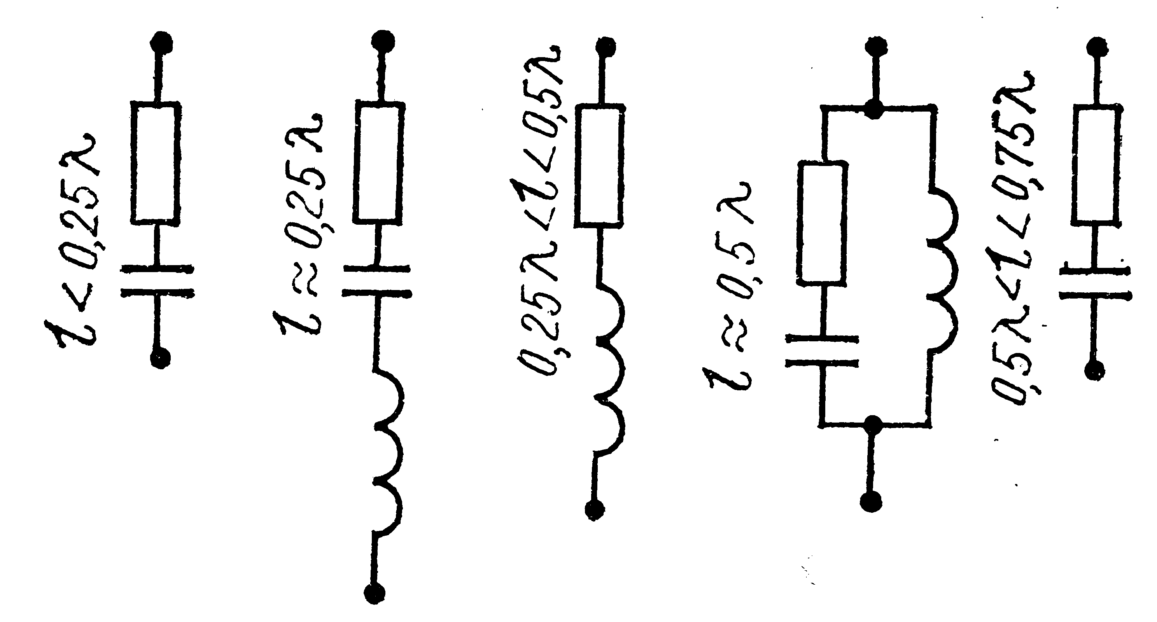
Рисунок 2.6 - Эквивалентные схемы входного сопротивления симметричного вибратора в зависимости от его относительной длины.

Короткий вибратор имеет комплексное входное сопротивление емкостного характера. Величина реактивной составляющей входного сопротивления тем больше, чем короче вибратор и чем больше его волновое сопротивление, т. е. меньше диаметр вибратора.
Полуволновый вибратор является резонансным, так как его реактивное сопротивление равно нулю. Малое и чисто активное входное сопротивление позволяет сравнительно просто согласовать полуволновый вибратор с коаксиальной линией, имеющей волновое сопротивление 75 Ом. Полуволновый вибратор широко применяется, особенно в метровом и дециметровом диапазонах волн, как самостоятельная антенна или как элемент телевизионных антенн.
Симметричный вибратор с длиной плеча 0,25$λ$<L<0,5$λ$ (электрическая длина 0,5$π$<ka<$π$) имеет комплексное входное сопротивление индуктивного характера.
Одноволновый симметричный вибратор длиной имеет чисто активное входное сопротивление и является резонансным.
Для одиночного симметричного одноволнового вибратора $R_{Σ}$= 200 Ом. Если вибратор находится в системе излучателей или вблизи рефлектора, то за счет их взаимного влияния сопротивление излучения может существенно измениться. Пучности напряжения и узлы тока у одноволнового симметричного вибратора располагаются на конце и на входе. Поэтому его входное сопротивление велико, у тонкого вибратора Wв =800-1000 Ом и Rа = 3200—5000 Ом. Одноволновый симметричный вибратор лучше согласуется с симметричными линиями. Волновой симметричный вибратор применяется как самостоятельная антенна, а также как элемент сложных антенн для телевизионного и звукового вещания в различных диапазонах волн.
Симметричный вибратор с плечом 0,5$λ$<L<0,75$λ$ имеет комплексное входное сопротивление емкостного характера. Если размер плеча лежит в пределах 0,75$λ$<L<5$λ$, входное сопротивление имеет индуктивный характер.
Наличие реактивной составляющей во входном сопротивлении вибратора затрудняет согласование его с фидером, поэтому на практике стремятся использовать резонансные вибраторы - одноволновый или полуволновый, — либо работать на частотах, близких к резонансным.
В большинстве практических расчетов используют упрощенные формулы, они приводятся в [Л6.4].
Укорочение вибраторов
Фазовая скорость в вибраторе v несколько меньше скорости распространения волны в свободном пространстве, следовательно, и длина волны в вибраторе (антенне) меньше длины в свободном пространстве. Поэтому размеры резонансных вибраторов должны быть несколько короче 0,5$λ$ или $λ$. Для расчета вибраторов вводят понятие коэффициента укорочения волны –
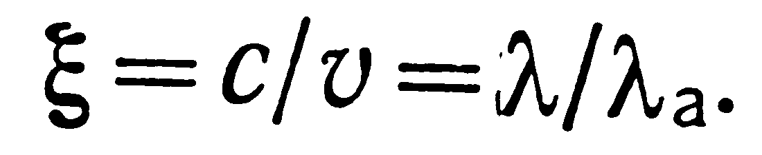
Значения коэффициента укорочения для полуволнового и одноволнового вибраторов приводятся в [ДЛ6.4]. Чем меньше волновое сопротивление (больше диаметр), тем больше должно быть укорочение вибратора. Для волнового вибратора относительное укорочение требуется примерно вдвое больше, чем укорочение для полуволнового вибратора.
КПД и коэффициент усиления, полоса пропускания.
Для симметричных вибраторов, полная длина которых $2L≥0,5λ$, сопротивление излучения много больше сопротивления потерь, поэтому их КПД принимают равным 100%.
Коэффициент усиления симметричного вибратора относительно ненаправленного (изотропного) излучателя численно равен его КНД, а относительного полуволнового вибратора в 1,64 раза меньше. Полоса пропускания антенны определяется ее входным сопротивлением. Входное сопротивление симметричного полуволнового вибратора при небольшой расстройке вблизи резонанса частоты можно рассматривать как сопротивление последовательного контура. При небольшой расстройке активная составляющая Rа изменяется незначительно, но появляется реактивная составляющая Ха и ток в вибраторе уменьшается, если возбуждающая его ЭДС остается прежней. Если принять за полосу пропускания область частот, на границах которой ток уменьшается в 0,707 раза, то полоса пропускания симметричного полуволнового вибратора $2Δf≈4∗\text{73},1f_{0}πW$.
Вопросы для самопроверки
2.1 Что такое “симметричный вибратор”?
2.2 Укажите правильное распределение тока и напряжения вдоль симметричного короткого, четвертьволнового, полуволнового и т.д. вибратора.
2.3 При какой длине симметричный вибратор имеет максимальный D?
  - Как увеличить коэффициент направленного действия симметричного вибратора?
2.5 Укажите распределение тока и напряжение вдоль симметричного вибратора длиной 1,25λ.
2.6 Как определить собственную длину волны симметричного вибратора?
2.7 Какова относительная длина вибратора и как ориентирована его ось,
имеющего указанную ДН

2.8 Чему равно входное сопротивление полуволнового вибратора?
2.9 Как расширить диапазон рабочих частот вибратора?
2.10 Как определить собственную длину волны симметричного вибратора?
2.11 Чему равно сопротивление излучения полуволнового вибратора?

3 Лекция 3. Несимметричный вертикальный вибратор. Многовибраторные антенны

Несимметричным называется вибратор, у которого одно плечо по размерам или форме отличается от другого. Несимметричным вертикальным заземленным вибратором называется вертикальный по отношению к земле проводник, к нижнему концу которого присоединен один из зажимов генератора, а другой зажим генератора присоединен к земле.
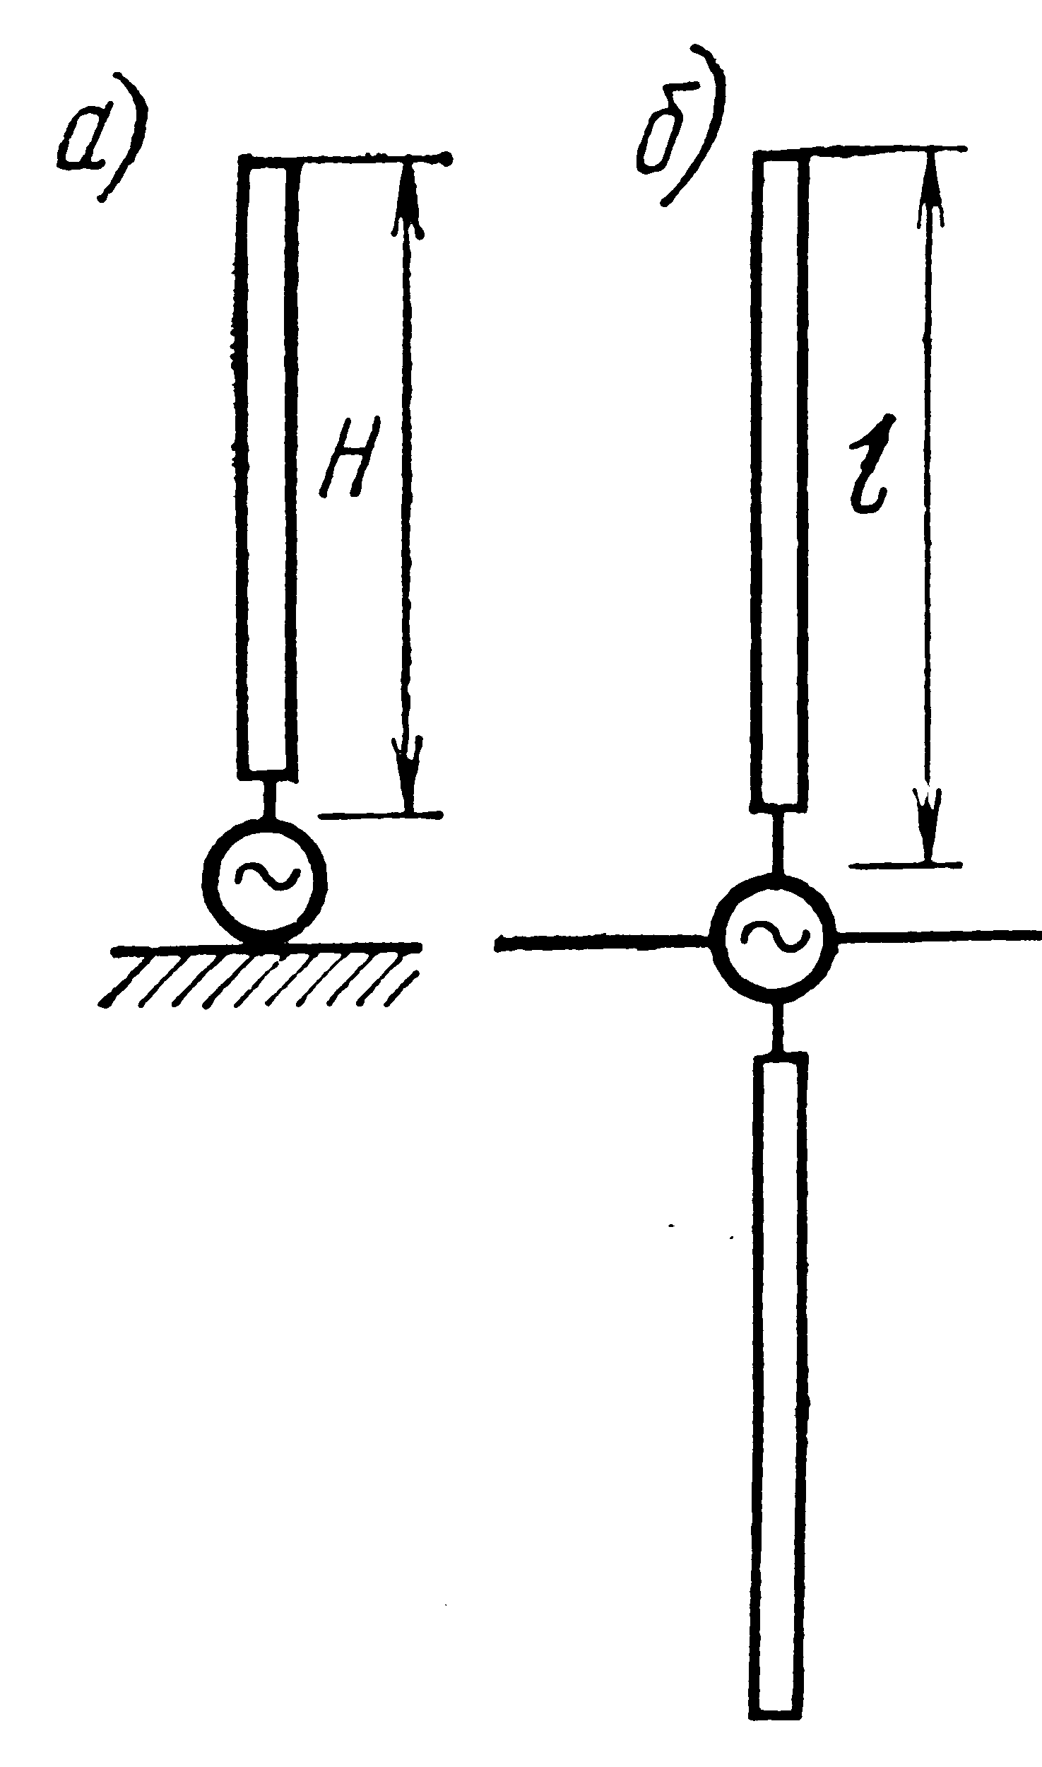
Роль второго плеча вибратора в данном случае играет земля. Такие вибраторы применяются в качестве антенн длинных, средних и коротких волн, а также волн метрового диапазона. Несимметричные вибраторы часто устанавливают на движущихся объектах (автомобилях, самолетах, кораблях). Роль «земли» в этом случае выполняет металлический корпус объекта, к которому подключается один из зажимов генератора. Несимметричный вибратор, расположенный непосредственно над поверхностью идеально проводящей земли (рисунок 3.1а), аналогичен симметричному вибратору в свободном пространстве (рисунок 3.1б), так как функции второго плеча у несимметричного вибратора выполняет зеркальное изображение.
Рисунок 3.1- Несиммет-
ричный (а) и симмет-
ричный (б) вибраторы

Такое представление позволяет значительную часть решений и выводов, выполненных для симметричных вибраторов, распространить на симметричные антенны. Диаграмма направленности вертикального вибратора в вертикальной плоскости F($Δ$) (плоскости Е) с учетом влияния зеркального изображения определяется также, как для симметричного вибратора, в которой угол$φ$ заменяется углом$Δ$.
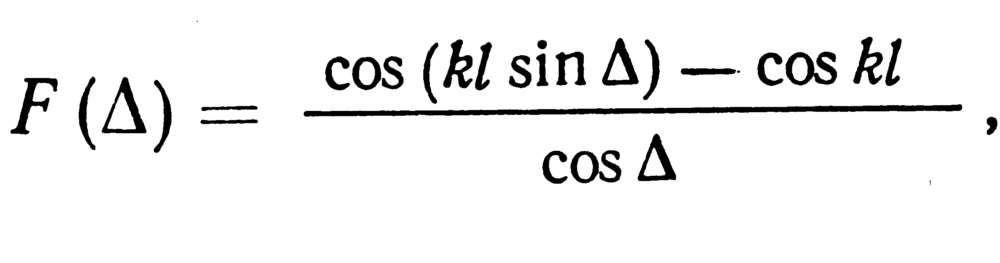
где $Δ$ — угол между поверхностью земли и направлением в точку наблюдения.
Диаграммы направленности вертикального несимметричного вибратора, расположенного над землей, и распределение тока по вибратору в зависимости от относительной длины, приведены на рис. 3.2. Из приведенных диаграмм направленности видно, что несимметричный вибратор имеет максимальное излучение вдоль поверхности земли.
Для короткого вибратора диаграмма направленности в верхнем полупространстве над поверхностью земли совпадает с диаграммой направленности диполя Герца и может быть рассчитана по формуле
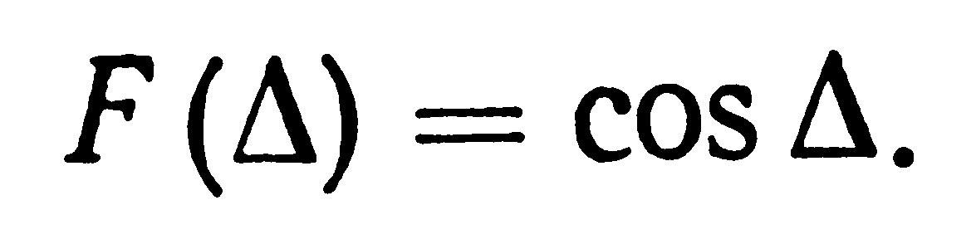
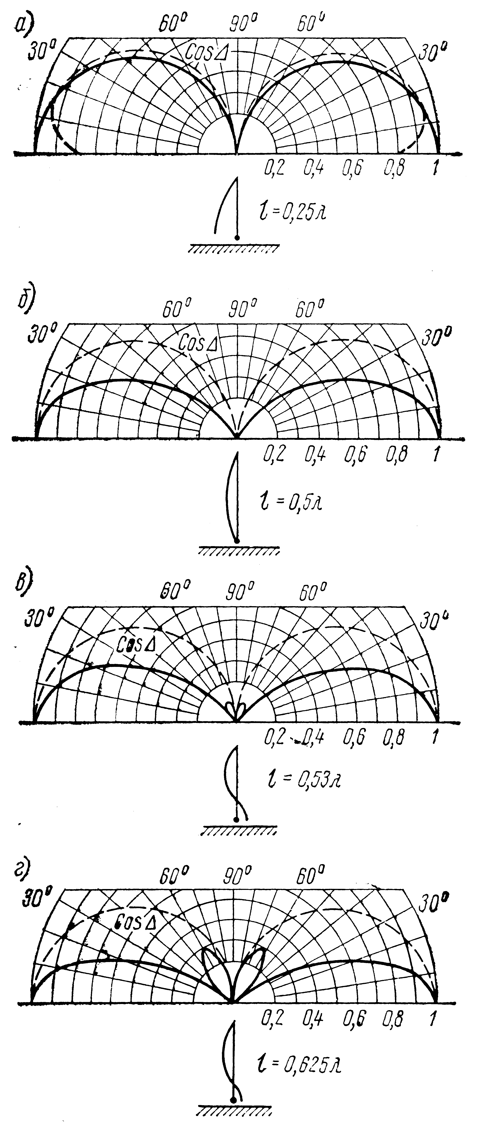
На рис. 3.2 кривая cos$Δ$ показана тонкой пунктирной линией. Такой вибратор имеет значительное излучение под большими углами $Δ$ к горизонту. По мере удлинения вибратора за счет сужения диаграммы направленности увеличивается интенсивность излучения вдоль земли. При длине вибратора, большей 0,5$λ$ (рисунок 3.2. в, г), в диаграмме направленности появляется боковой лепесток под большим углом к горизонту. Широкое применение на средних волнах получил вертикальный несимметричный вибратор длиной (высотой) $L=(0,\text{53}−0,\text{58})λ$. Этот вибратор создает малое излучение (менее 15% по полю) под большими углами к горизонту $Δ(\text{для }Δ≥\text{40}°)$ и интенсивно излучает вдоль земли ($Δ$= 0). Диаграмма направленности такой антенны показана на рис. 3.2в. При плохой проводимости почвы поверхность земли является плохим экраном и значительная часть энергии электромагнитной волны, распространяющейся вблизи поверхности земли, проникает в Землю. В результате напряженность поля вдоль земли с расстоянием быстро уменьшается и поле Рисунок 3.2- ДН несиммет- излучения под некоторым углом к
ричного вибратора земли оказывается больше, чем вдоль земли,
и диаграмма направленности принимает вид, показанный на рис. 2.14а жирной пунктирной линией. Чем хуже проводимость почвы и больше расстояние от антенны, тем значительней ослабление поля вдоль поверхности земли, и максимум излучения наблюдается под большим углом к горизонту. Диаграммы направленности F($Δ$) для реальной проводимости почвы справедливы только для заданного расстояния. В горизонтальной плоскости вертикальный вибратор излучает равномерно по всем направлениям.
Действующая длина вертикальной несимметричной антенны вдвое меньше, чем симметричного вибратора. Волновое сопротивление, сопротивление излучения и входное сопротивление несимметричной антенны вдвое меньше аналогичных сопротивлении симметричного вибратора.
Система из двух вибраторов
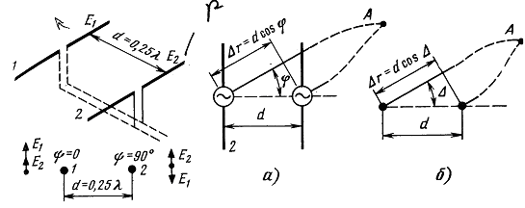
Рисунок 3.3 - Система из двух вибраторов

Если линейную решетку составить из направленных излучателей, например симметричных вибраторов, то поле E1, созданное каждым вибратором, определится его направленными свойствами $F_{1}(ϕ)$ и результирующая характеристика направленности
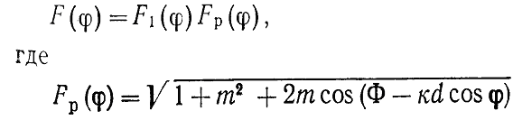
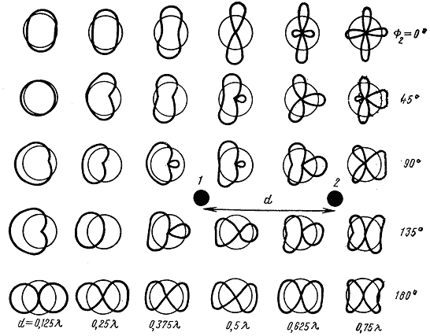

Рисунок 3.4 - Диаграммы направленности множителя системы, состоящей из двух вибраторов, при равных амплитудах, но различных фазах токов в них (m=1; Ф2 Ф1) в зависимости от расстояния между вибраторами

Антенные решетки
Для получения больших значений КНД и резко выраженных направленных свойств применяют антенны в виде системы большого числа вибраторов, называемых решетками. Токи в вибраторах решетки могут иметь одинаковые фазы. Такие решетки называются синфазными антеннами. Применяются также переменно-фазовые системы, токи в вибраторах которых имеют различные фазы, подчиняющиеся определенным законам. Рассмотрим линейную систему из п ненаправленных излучателей, расположенных на равных расстояниях d друг от друга, возбужденных токами, равными по амплитуде. Такая система вибраторов называется эквидистантной равноамплитудной решеткой.
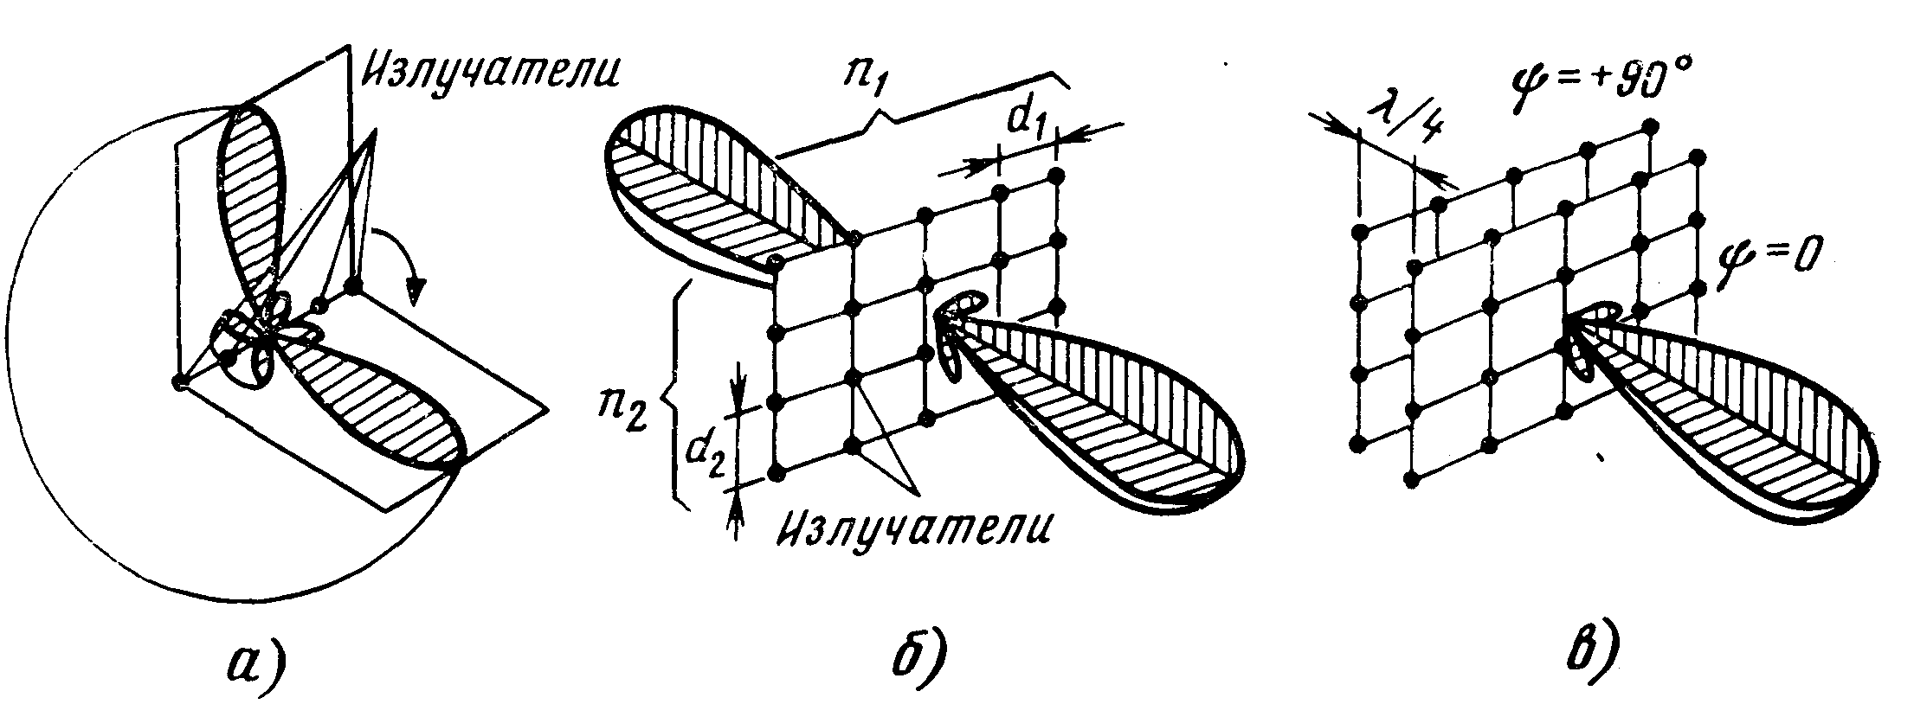
Диаграммы направленности синфазных решеток из ненаправленных излучателей

Рис. 1. а – линейной, б – плоской, в – плоской с рефлектором

К определению ДН решетки антенны бегущей волны
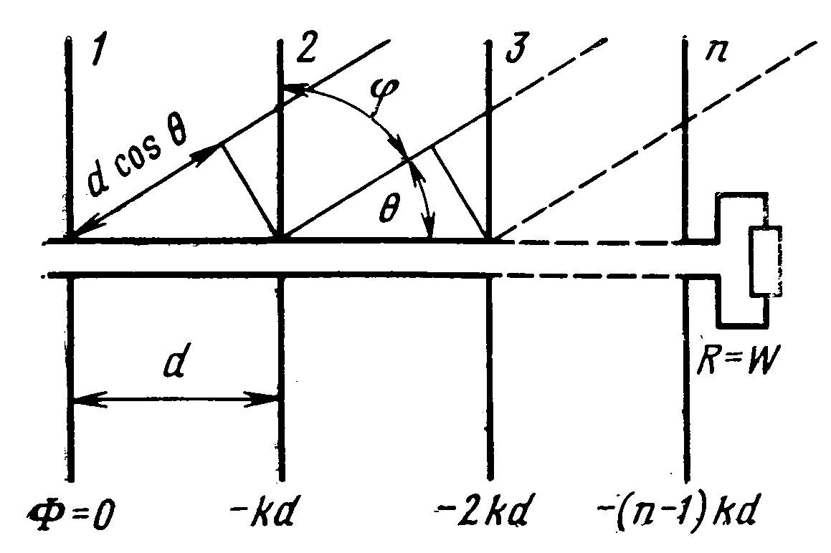
Рисунок
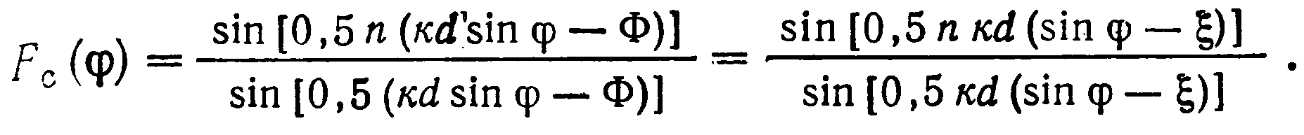
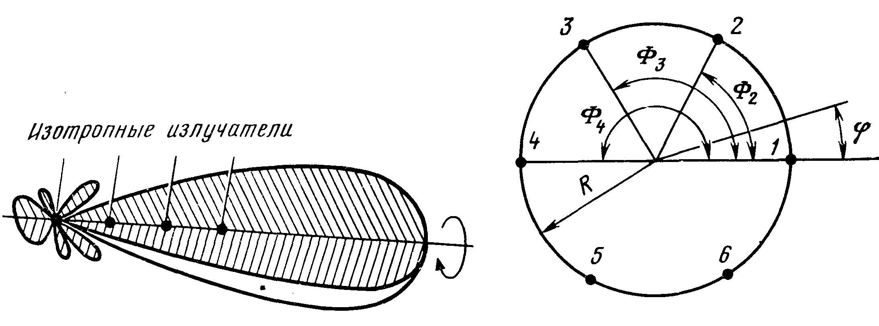
Рисунок1.1. Диаграмма направленности решетки антенны бегущей волны из ненаправленных излучателей и Кольцевая решетка

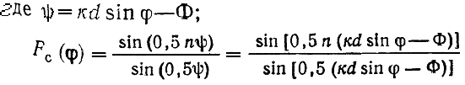
- множитель системы (решетки) излучателей.
Если линейную решетку составить из направленных излучателей, например симметричных вибраторов, то поле E1, созданное каждым вибратором, определится его направленными свойствами $F_{1}(ϕ)$ и результирующая характеристика направленности
В ы в о д. Ширина ДН синфазной решетки сужается с уменьшением длины волны, увеличением числа вибраторов и увеличением расстояний между ними. Если в синфазной решетке уменьшить число вибраторов и увеличить расстояния между ними так, чтобы сохранить неизменным произведение nd, т. е. линейные размеры антенны, то ширина главного лепестка останется неизменной, но возрастут уровни боковых. При $d≤0,5λ$уровни боковых лепестков практически остаются неизменными, но возрастает число вибраторов и усложняется система питания. Поэтому расстояния d между центрами ненаправленных или полуволновых вибраторов обычно выбирают равными 0,5$λ$, а одноволновых — $λ$. Для уменьшения уровня боковых лепестков применяют эквидистантные решетки, в которых центральные вибраторы имеют большие токи, а периферийные - меньшие или равноамплитудные решетки, в которых расстояния между вибраторами по мере их удаления от центра антенны увеличиваются. Подбирая закон распределения амплитуд или размещения вибраторов, можно снижать уровни боковых лепестков до необходимых значений. При заданных линейных размерах антенны наибольшим КНД обладают равноамплитудные эквидистантные решетки. Следовательно, снижение уровня боковых лепестков достигается уменьшением коэффициента направленного действия (КНД) или увеличением размеров антенны.
Влияние земли на направленные свойства антенн
Под влиянием поля антенны, расположенной непосредственно над землей, возникают токи, которые, создают вторичное поле. Вторичное поле наводит в антенне дополнительные токи, которые изменяют первичное распределение токов и зарядов в антенне, в результате чего изменяются входное сопротивление и другие параметры антенны. Результирующее поле на большом удалении от антенны является суммой первичного и вторичного полей. В расчетах влияние земли учитывают методом зеркальных изображений. Сущность его состоит в том, что результирующее поле рассматривают как сумму прямой волны Е1 и отраженной от земли Е2. Волну, отраженную от земли, можно рассматривать как волну, созданную зеркальным изображением антенны.
Из построения следует, что токи в вертикальном вибраторе и в его зеркальном изображении совпадают по направлению, а в горизонтальном вибраторе и его зеркальном изображении — встречны.

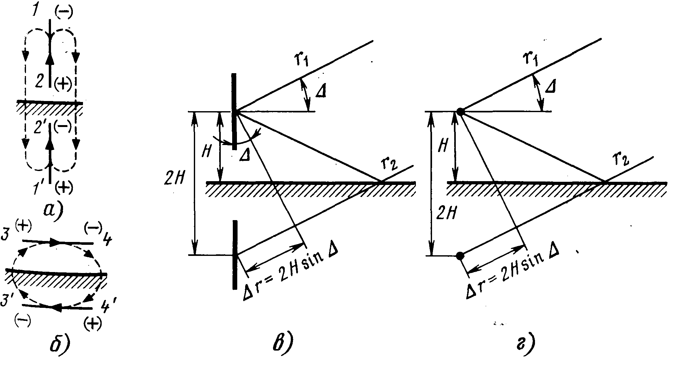
1. К определению множителя земли:
а - вертикальный вибратор и его зеркальное изображение; б — горизонтальный вибратор и его зеркальное изображение; в — вертикальный вибратор; г — горизонтальный вибратор

Диаграмма направленности (ДН) в вибратора, расположенного над идеально проводящей землей. В точке, находящейся на большом расстоянии от вибратора, луч, идущий непосредственно от вибратора, можно считать параллельным лучу, отраженному земли или зеркального изображения (рис. 1,в).
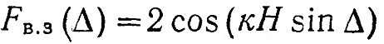
— множитель, учитывающий влияние идеально проводящей земли на ДН антенны с вертикальными вибраторами.
Поле Е1 определяется характеристикой направленности, следовательно, характеристика направленности любой антенны с вертикальными вибраторами, расположенной над землей,
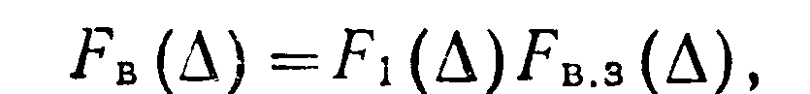
где $F_{1}(Δ)$ — множитель характеристики направленности антенны в свободном пространстве. При расчете нормированной ДН постоянный коэффициент 2 в множителе $F_{В\text{.}З}(Δ)$ опускают.
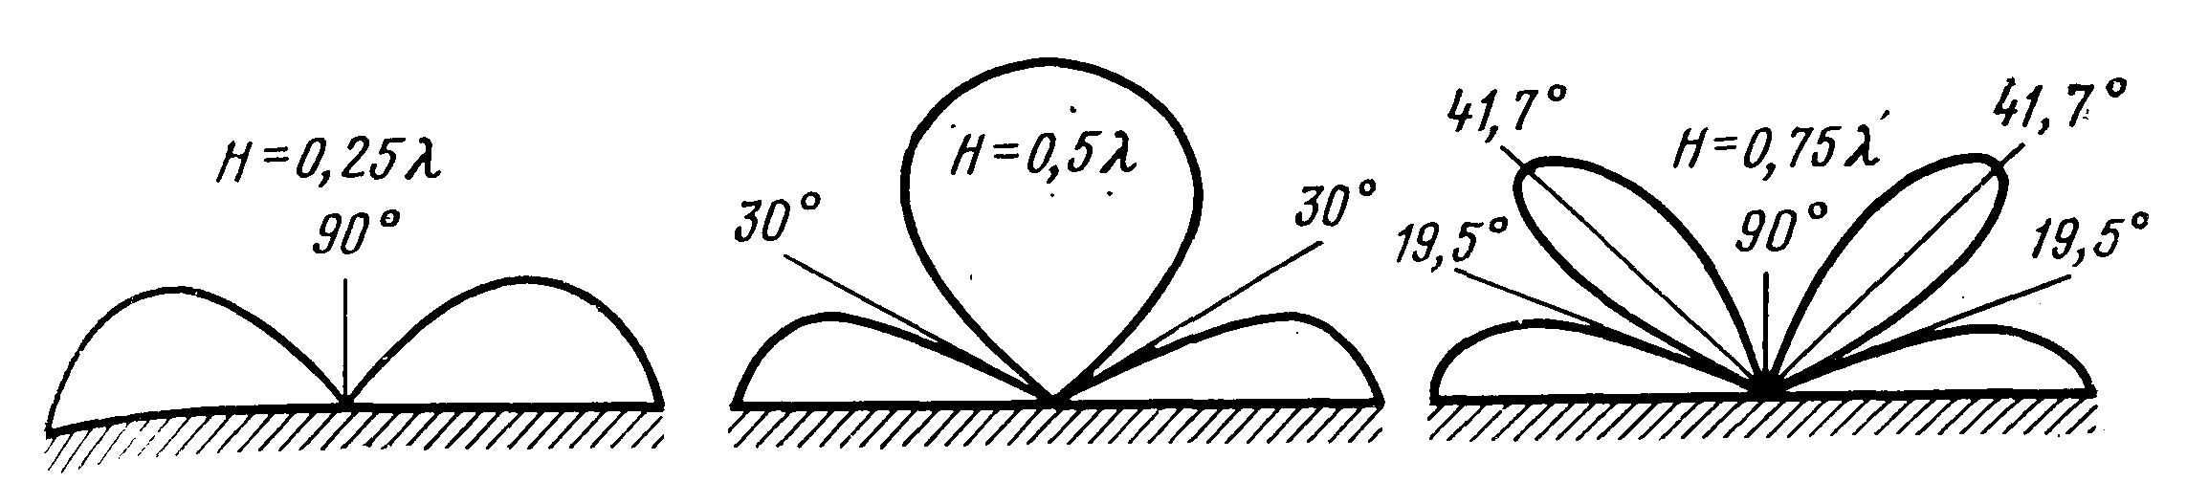
Рис. 2. Множители земли при вертикальной поляризации волны без учета направленных свойств вибратора
При горизонтальной поляризации поля
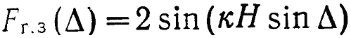.
Характеристика направленности любой антенны с горизонтальными вибраторами, расположенной над землей, определяется уравнением
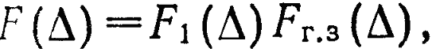
где $F_{1}(Δ)$ — множитель ДН в вертикальной плоскости антенны, расположенной в свободном пространстве; $F_{Г\text{.}З}(Δ)$ — множитель, учитывающий влияние земли при горизонтальных вибраторах.
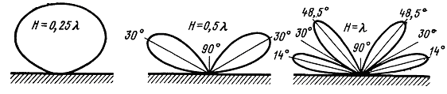
Рис. 3. Диаграммы направленности горизонтального вибратора при разных высотах подвеса
Выводы. Антенна с горизонтальными вибраторами вдоль идеально проводящей земли не излучает. Максимум излучения направлен под некоторым углом к поверхности земли. Чем больше высота $Нλ$ расположения антенны, тем меньше соответствующий направлению максимального излучения.
Оптимальная высота подвеса антенны с горизонтальными вибраторами
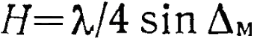
При высотах подвеса $Н0,5λ$ДН в вертикальной плоскости становится многолепестковой.
Плоские рефлекторы
Система из двух вибраторов, обладающая при определенных условиях односторонним излучений. Такая система достаточно проста в изготовлении, имеет малую парусность, но не позволяет получить большое защитное действие и является узкололосной. Для получения большего значения коэффициента защитного действия в широкой полосе частот применяют апериодические рефлекторы, выполняемые в виде плоских металлических поверхностей (рис. 8.11,а). Множитель апериодического рефлектора
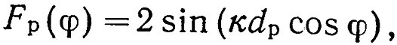
Рекомендуется применять рефлекторы, края которых выступают с каждой стороны за края полотна антенны в плоскости Е на 0,1$λ$, а в плоскости Н на 0,25$λ$. Расстояния между вибратором и рефлектором выбирают в пределах (0,2...0,35) $λ$. С уменьшением этого расстояния уменьшается сопротивление излучения антенны.
Плоские рефлекторы больших размеров выполняются в виде сеток из проводов, металлических стержней или пластин, расположенных параллельно вектору Е.
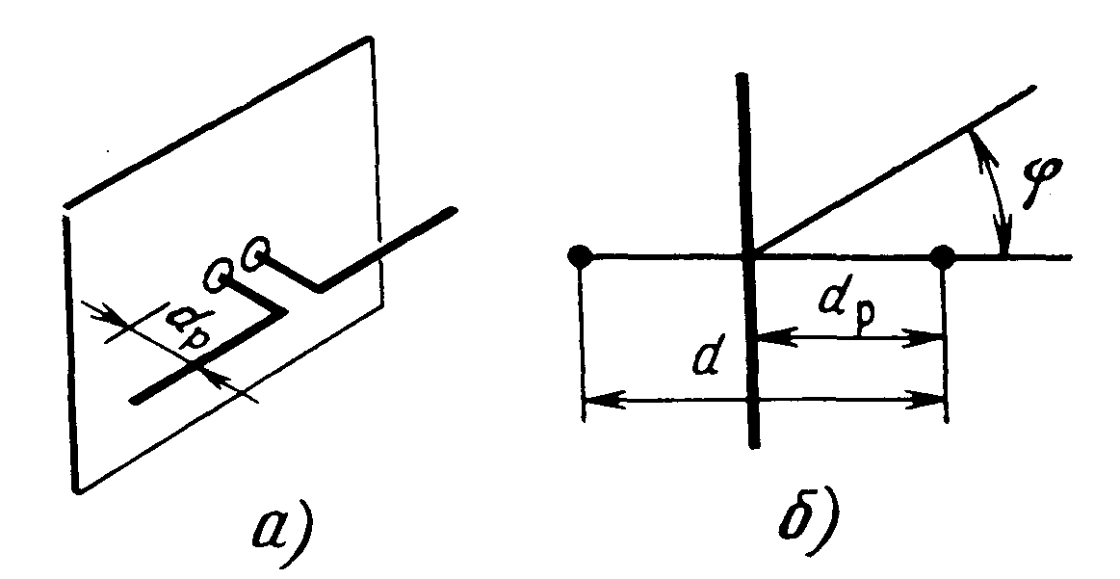
рис. 4. Апериодический рефлектор (а) и к определению его множителя (б)

Такие рефлекторы легче сплошных, но обладают меньшим коэффициентом защитного действия, поскольку часть энергии проходит через решетчатый рефлектор.

Вопросы для самопроверки
3.1 Изобразите распределение тока и напряжения вдоль несимметричного вибратора.
3.2 Влияет ли земная поверхность на работу несимметричного вибратора?
3.3 Чему равны волновое сопротивление, сопротивление излучения и входное сопротивление НС?
3.4 Объясните принцип работы рефлектора.
3.5 Запишите формулу множителя синфазной решетки.
3.6 Чем определяется ширина ДН антенной решетки?
3.7 Укажите способы уменьшения уровня боковых лепестков.
3.8 Запишите выражение для множителя, учитывающего влияние земли на ДН антенны с горизонтальными вибраторами.
3.9 Чем определяется выбор высоты подвеса горизонтального вибратора?

4 Лекция 4. Излучение возбуждающих поверхностей

С увеличением частоты антенны с большим КНД выполнить в виде системы вибраторов затруднительно. Большое число вибраторов и их малые размеры существенно усложняют систему питания и не позволяют получить широкую полосу рабочих част. В диапазонах дециметровых и более коротких волн широко распространены антенны, выполненные в виде излучающих поверхностей — это рупорные и зеркальные антенны. Параметры антенн этого типа определяются площадью и формой излучающей поверхности (раскрыва), распределением амплитуд и фаз поля в раскрыве.
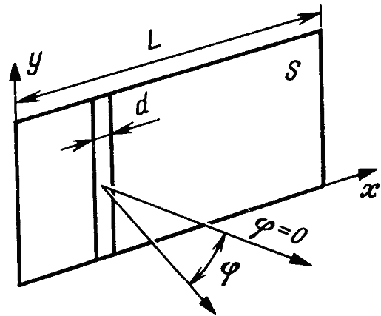
рис. 12.1. К определению поля излучения прямоугольной поверхности

Рассмотрим излучение плоской поверхности прямоугольной формы, возбужденной в каждой точке поверхности полем одинаковых фаз и амплитуд. Для определения ДН в горизонтальной плоскости излучающую поверхность представим в виде суммы большого числа узких вертикальных полосок (рис. 12.1). Вертикальный размер (высота) полоски на ДН в горизонтальной плоскости влияния не оказывает. В этом случае множитель ДН $F(ϕ)=F1(ϕ)∗\text{Fс}\text{.}н\text{.}(ϕ)$. Здесь $F1(ϕ)=1+\text{cos}ϕ$ — множитель ДН элемента излучающей поверхности с малыми относительными размерами; $\text{Fс}\text{.}н\text{.}(ϕ)$—нормированный множитель системы. При равенстве амплитуд и фаз поля в раскрыве нормированный множитель системы является множителем синфазной решетки. В данном случае число полосок велико ($n→∞$), а их ширина мала ($d→0$). Вместе с этим сумма всех полосок составляет длину раскрыва, т. е. nd=L. Множитель $0,5\text{kd}=πdλ$— мал, следовательно, в знаменателе функцию синуса можно заменить его аргументом. Произведя замены nd=L, $\text{sin}(0,5\text{nkd}\text{sin}ϕ)=\text{sin}(0,5\text{kL}\text{sin}ϕ)$ и $n\text{sin}(0,5\text{kd}\text{sin}ϕ)≈0,5\text{kL}\text{sin}ϕ$, получим
$F(ϕ)=\text{sin}(0,5\text{kL}\text{sin}ϕ)0,5\text{kL}\text{sin}ϕ$
Для антенн с большим раскрывом ($Lλ$) направленными свойствами $F1(ϕ)$ можно пренебречь и учитывать только множитель системы. Исследуя его, приходим к выводу, что максимум излучения будет наблюдаться при $ϕ=0$, ширина главного лепестка ДН будет такая же, как и для синфазной решетки. С увеличением частоты или размера излучающей поверхности ДН антенны сужается.
В общем случае для излучающей поверхности произвольной формы с различными амплитудным и фазовым распределениями поля на этой поверхности диаграммы направленности (ДН) определяется суммой полей, созданных элементарными участками излучающей поверхности. Множитель диаграммы направленности (ДН), например, прямоугольной поверхности, возбужденной синфазно, но с амплитудами поля, максимальными в центре и спадающими до нуля на его краях.
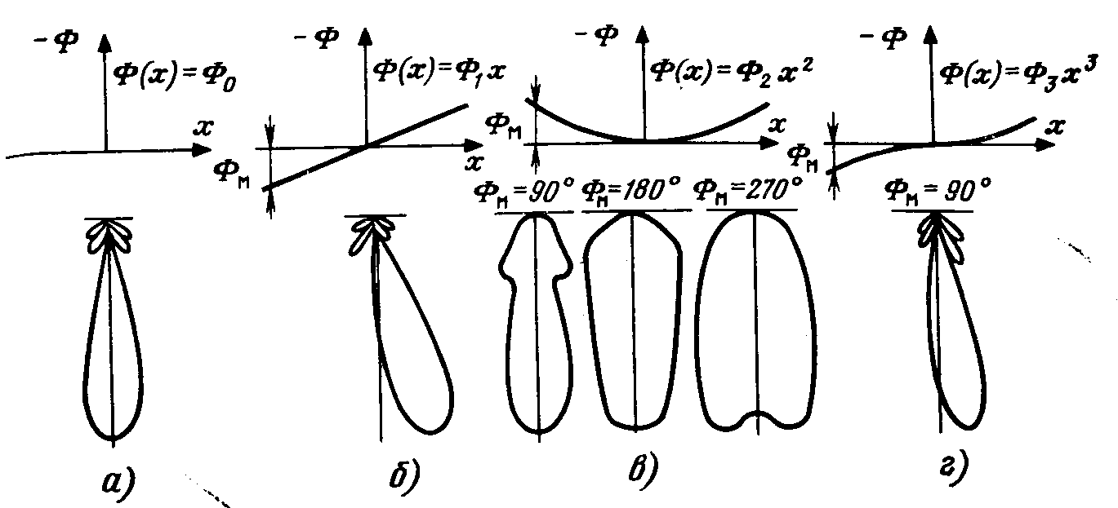
Рис. 12.2. Влияние распределения фаз поля в раскрыве на ДН антенны

Основные положения теории приема
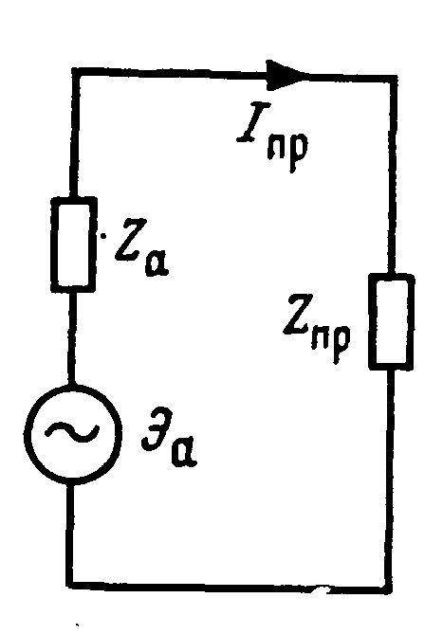
ПРИЕМНАЯ АНТЕННА КАК ЭКВИВАЛЕНТНЫЙ ГЕНЕРАТОР

Рис. 5. Кроме того, если для передающей антенны критерием оценки является коэффициент усиления, то для приемной — в ряде случаев коэффициенты направленного и защитного действия.
Поэтому некоторые типы антенн, обладающие хорошими диапазонными и направленными свойствами, но имеющие недостаточно высокий КПД, пользуются только как приемные, например рамочные, магнитодиэлектрические, некоторые антенны бегущей волны и др. При взаимодействии с электромагнитной волной в приемной антенне наводится ЭДС, которая вызывает ток в антенне и в подключенном к ней приемнике. При этом часть энергии электромагнитной волны будет поглощена антенной. За счет тока поглощенная антенной энергия частично выделяется на активной составляющей входного сопротивления приемника, частично переизлучается (за счет сопротивления излучения антенны) и частично рассеивается (в виде тепловой энергии) на сопротивлении потерь.
На основании принципа взаимности приемную антенну можно представить в виде эквивалентного генератора (рис. 9.1). Электродвижущая сила эквивалентного генератора (наведенная в антенне)
$\text{Эа}=L_{Д}{\text{EF}}_{Н}(ϕ)$,
где LД — действующая длина антенны; Fн(ф) — множитель нормированной ДН антенны.
Ток в приемной антенне, нагруженной на приемник,
$\text{Iпр}=\frac{\text{Эа}}{\text{Zа}+\text{Zпр}}$,
где Zа — входное сопротивление антенны; ZПР — входное сопротивление приемника.
Ток и ЭДС в приемной антенне зависят от направленных свойств и ориентации антенны в пространстве. В профессиональных устройствах антенна и приемник часто работают в согласованных режимах, когда Zа и ZПР являются величинами комплексно-сопряженными. В этом случае антенна отдает в приемник максимальную мощность.
Ослабление помех направленной антенной
Помехи радиоприему могут быть внешними и внутренними. Внешние помехи создаются электромагнитным излучением радиостанций, различными техническими устройствами, атмосферными и космическими явлениями. Уменьшение индустриальных и естественных помех осуществляется вынесением приемных радиостанций на значительные расстояния от городов и промышленных центров и применением направленных антенн с высокими значения коэффициентов направленного и защитного действия. Внутренние помехи обусловлены шумами входных цепей приемника, тепловым движением электронов в антенне и фидере. Качество приема определяется отношением сигнал-помеха: Рс/Рш, где Рс — мощность полезного сигнала; Рш — суммарная мощность внешних помех и внутренних шумов, отнесенных ко входу приемника.
В диапазонах декаметровых и более длинных волн основными являются внешние помехи. В этом случае пониженный КПД приемной антенны в одинаковой степени снижает на входе приемника полезный сигнал и помехи, сохраняя неизменным отношение сигнал-помеха. Это позволяет в указанных диапазонах использовать приемные антенны с невысоким КПД, но с хорошими направленными свойствами. Такие антенны требуют меньших материальных затрат и могут работать в более широком диапазоне частот. Уменьшение уровня сигнала на входе приемника в этом случае может быть скомпенсировано дополнительным усилением в приемнике, затраты на создание которого гораздо ниже стоимости сложной антенны с высоким КПД.
В диапазонах ОВЧ, УВЧ, СВЧ за счет применения антенн с высокими коэффициентами направленного и защитного действия уровень внешних помех значительно меньше внутренних шумов. В этих условиях для улучшения отношения сигнал-помеха необходимо повышать КПД и КУ антенн, а также стремиться к снижению уровня внутренних помех: шумов антенны, фидера и приемника.
Если уровень внешних помех значительно выше внутренних шумов и поле внешних помех равномерно приходит со всех направлений, а направление прихода полезного сигнала совпадает с правлением главного максимума ДН, то применение направленной антенны на приеме по сравнению с ненаправленной улучшает отношение Рс/Рш в D раз. В случае направленной внешней помехи, идущей с одного направления, приемную антенну, а следовательно, и ее ДН можно ориентировать так, чтобы направление на помеху совпало с направлением нулевого (минимума) приема, тогда отношение сигнал-помеха может быть улучшено более чем в D раз.
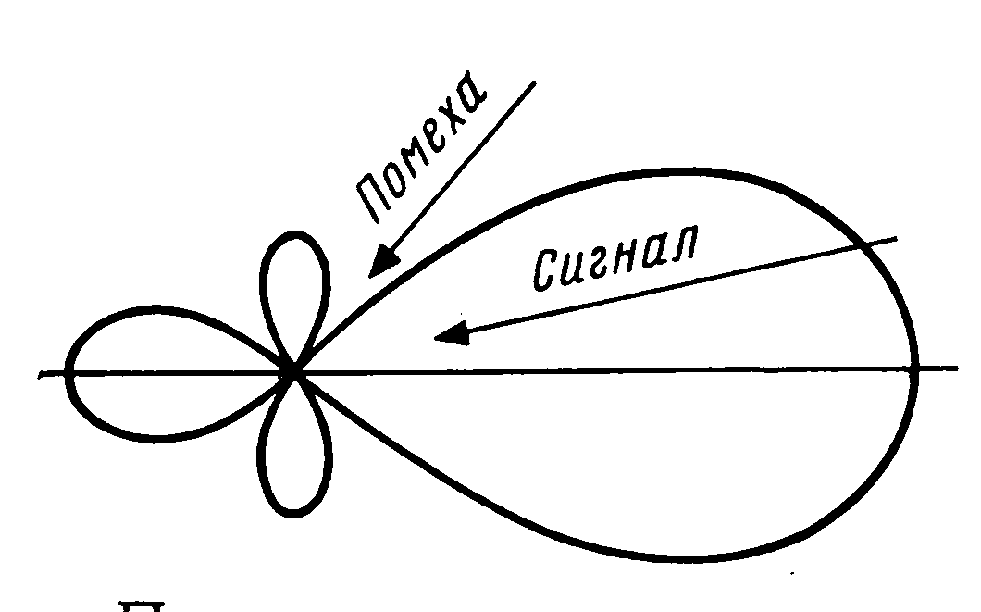Рис.6. Подавление помех направленной антенной

Направление максимального приема в этом случае может несколько отличаться от направления прихода полезного сигнала (рис. 2).
При связи на относительно небольшие расстояния в прямой видимости, например в случае радиорелейной связи передачи телевидения, передающая и приемная антенны должны работать с волнами одной поляризации. Если в процессе распространения волна проходит через ионосферу или отражается нее, то возможно изменение плоскости поляризации. Например, при работе пространственной волной в диапазоне декаметровых волн плоско поляризованная волна, излучаемая передающей антенной, в процессе распространения в ионосфере преобразуется эллиптически поляризованную. В этом случае приемная и передающая антенны могут иметь несогласованные поляризации.

5 Лекция 5. Просты вибраторные и щелевые антенны диапазона УКВ.

ТРЕБОВАНИЯ, ПРЕДЪЯВЛЯЕМЫЕ К АНТЕННАМ
Диапазоны дециметровых и метровых волн используют для передачи телевидение, радиовещания, связи с подвижными объектами, навигации, радиолокации и радиоастрономии. Антенны для связи с наземными подвижными объектами должны преимущественно обладать ненаправленными характеристиками излучения в горизонтальной плоскости и иметь максимум, направленный вдоль земной поверхности, в вертикальной плоскостях. Этим требованиям удовлетворяют антенны с вертикальными вибраторами. При установке на одной опоре нескольких антенн их необходимо располагать так, чтобы ослабить взаимное влияние. Для этого антенны располагают так, чтобы оси их вибраторов совпадали или вибраторы находились с разных сторон металлической опоры. Для уменьшения числа выпускаемых промышленностью типоразмеров антенн их выполняют широкополосными, позволяющими работать на любом канале одного диапазона. Для увеличения зоны действия передающие телевизионные антенны устанавливают на башнях или мачтах с оттяжками высотой 180 ...350 м и более. Для уменьшения взаимных помех между передатчиками, работающими в одном частотном канале, применяют антенны с взаимно перпендикулярными вибраторами, т. е. используют волны как с горизонтальной, так и с вертикальной поляризациями.
Характеристики направленности передающих телевизионных антенн в горизонтальной плоскости в большинстве случаев должны быть ненаправленными. В вертикальной плоскости антенна должна создавать равномерную напряженность поля как на малых, так и на больших расстояниях, т. е. иметь диаграммы направленности ДН, описываемую функцией $F(Δ)=\text{csc}Δ$(рис. 11.1,а). Построение антенны с такой диаграммой направленности ДН представляет некоторые трудности. На практике применяют многоэтажные антенны с узкими диаграммой направленности ДН в вертикальной плоскости, сужая главный лепесток до 2... 4° с одновременным наклоном направления максимального излучения на 1...20 от горизонтальной плоскости к поверхности Земли. Антенны с узкими диаграммами направленности ДН являются многолепестковыми с несколькими направлениями глубоких минимумов, за счет которых образуются зоны плохого приема (рис. 11.1,6). Для исключения таких зон напряженность поля в минимумах не должна быть меньше 0,1 от напряженности поля главного максимума (рис. 11.1в). Для устранения вредного влияния фидерного эха на работу телевизионного и звукового стереофонического вещания коэффициунт бегущей волны КБВ в фидере должен быть достаточно большим — не менее 0,85. Высоко расположенные антенны подвержены большим ветровым и гололедным нагрузкам, а так же воздействию грозовых разрядов. Для повышения надежности и молниезащиты вибраторы антенн должны выполняться жесткими с непосредственным заземлением, снабжаться устройством прогрева для устранения гололеда или обтекателями, закрывающими вибраторы от внешних воздействий.

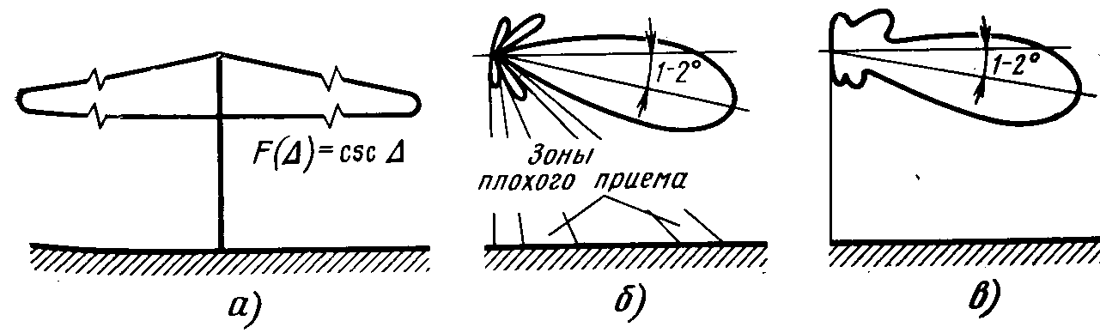
Рис. 11.1. Диаграммы направленности в вертикальной плоскости передающих телевизионных антенн:
а - косекансного вида, б —с глубокими минимумами, в - с размытыми минимумами

СИММЕТРИРУЮЩИЕ УСТРОЙСТВА
А с и м м е т р и я токов вибратора. К несимметричной антенне несимметричный фидер можно подключить непосредственно: центральный проводник к вибратору, а внешний к заземлению, противовесу или корпусу, если входное сопротивление антенны равно волновому сопротивлению фидера. В противном случае между антенной и фидером ставят согласующий трансформатор. Непосредственное подключение коаксиального фидера к симметричному вибратору, как это показано на рис. 11.2,а, без симметрирующего устройства вызывает появление различий между амплитудами тока в плечах вибратора и приводит к возникновению тока на поверхности внешнего проводника фидера. Асимметрия токов в плечах вибратора вызвана тем, что между плечом, подключенным к центральному проводнику коаксиального фидера, и внешним его проводником образуются токи смещения. Второе плечо вибратора имеет потенциал внешнего проводника фидера, разности потенциалов здесь нет и токов смещения не образуется. Асимметрия токов в вибраторе несколько искажает его диаграмму направленности (ДН). Более существенное влияние оказывают токи на внешнем проводнике коаксиального фидера. Результатом их действия является антенный эффект фидера. Эти токи при работе горизонтального вибратора на передачу создают паразитное поле излучения с вертикальной поляризацией. В случае горизонтальных приемных антенн за счет асимметрии происходит прием вертикального поля помех.
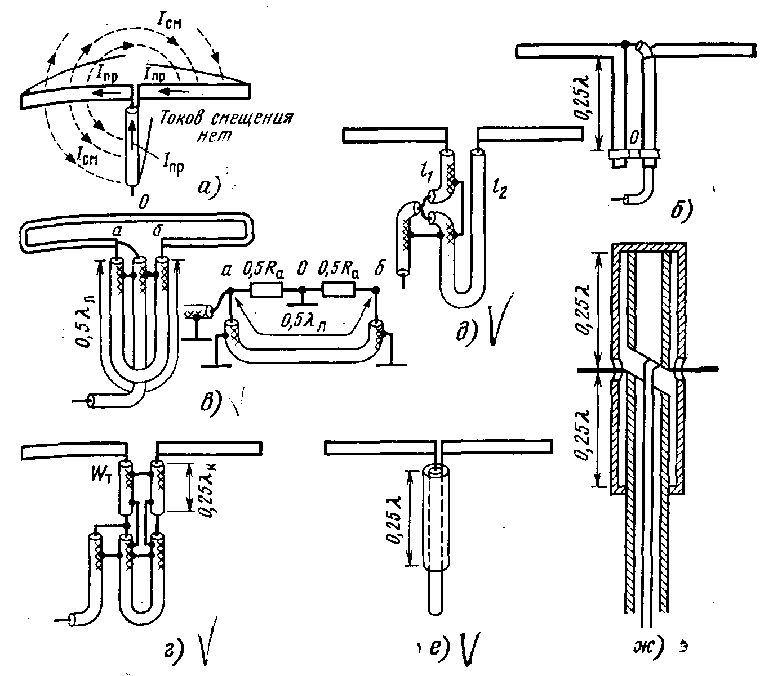
Рис.11.2. Симметрирующие устройства:
а - непосредственное подключение линии к вибратору; б- приставка; в — петля; г, д – U-колено, е — стакан; ж — широкополосное
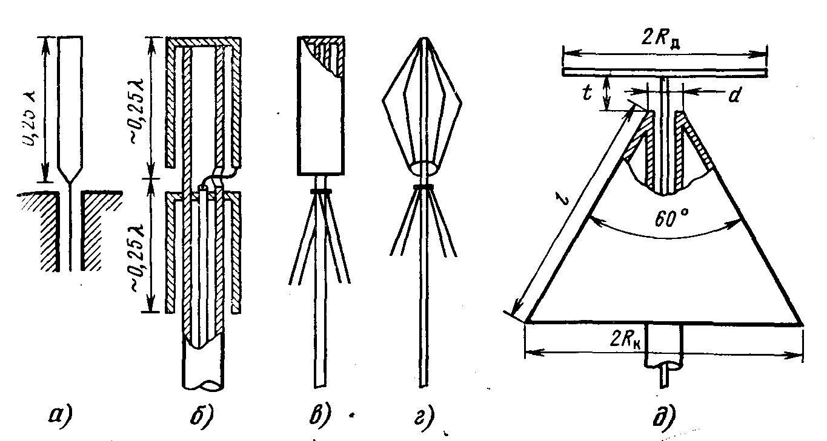
Рис.11.3 Вертикальные вибраторы: а— штыревой; б — коаксиальный; в —с нижним плечом из проводов; г — оба плеча из проводов или трубок; д — диско-конусный

6 Лекция 6. Симметричный одиночный (линейный) и петлевой вибраторы
Предложенный А. А. Пистолькорсом петлевой вибратор (рис. 11.5,а) можно рассматривать как два полуволновых синфазных вибратора, расположенных на малом расстоянии ($D$) друг от друга соединенных по концам. Относительно точек питания ае вибратор является симметричной системой. В наиболее удаленной от точек питания точке с система оказывается короткозамкнутой, и здесь устанавливается пучность тока. По мере продвижения от точки с ко входу антенны амплитуды тока уменьшаются и в точках b и d, отстоящих от точки с на расстоянии, равном 0,25$λ$, образуются узлы тока. Далее за точками b и d токи меняют свое направление на обратное, а их амплитуды по мере приближения к точкам а и е возрастаю. Отрезки вибратора ba и de соответственно в точках b и d относительно верхнего отрезка bcd развернуты навстречу друг другу, следовательно, токи в обоих вибраторах 1 и 2 имеют одно направление. Расположение в точке с пучности тока и узла напряжения позволяет крепить вибратор в этой точке к металлической стреле или мачте непосредственно без изоляторов, обеспечив надежную грозозащиту.
При равенстве диаметров трубок вибратора в них будут равны и токи. Поле излучения создается суммарным током 2I. Мощность излучения петлевого вибратора $P_{Σ}=(2I)^{2}R_{ΣП}$. Подводимая мощность $P=(2I)^{2}R_{а}$. Решая совместно эти уравнения относительно Rа и полагая $P_{Σ}=Р$, определяем входное сопротивление петлевого вибратора Rа = 300 Ом.
Входное сопротивление петлевого вибратора можно менять, изменяя соотношение диаметров трубок вибратора. При изменении отношения диаметра верхнего вибратора (1) к нижнему (2) от 0,5 до 2 входное сопротивление петлевого вибратора изменяется от 220 до 380 Ом.
Петлевой и симметричный полуволновый вибраторы имеют примерно одинаковые ДН, КНД и КУ. Плоскость расположения трубок в вибраторе существенного влияния на его параметры не оказывает. Для получения большего входного сопротивления антенны применяют двухпетлевые вибраторы (рис. 11.5,б), состоящие из трех полуволновых синфазных вибраторов. Входное сопротивление такого вибратора примерно равно 9$R_{ΣП}$.
Волновой канал. В качестве направленных более распространены антенны типа волновой канал. Эта антенна (рис. 11.6,а) состоит из вибратора Б, рефлектора А и нескольких директоров В, Г и Д. Для упрощения конструкции в данной антенне рефлектор и директоры выполняются вторичными — к ним не подводят питания. Вторичные вибраторы в этом случае возбуждаются полем первичного вибратора Б. Рассмотрим, например, систему, состоящую из первичного вибратора 1 и вторичного 2 (рис. 11.6,б). Предположим, что в вибраторе 1 генератором возбуждается ток I1. В вибраторе, как и в разомкнутой на конце линии с малыми потерями устанавливается режим стоячей волны, при котором напряжение отстает от тока I1 на угол, приблизительно равный 90° (векторная диаграмма рис. 11.6,б). Напряжение U1 создаст около вибратора 1 поле Е1 совпадающее с ним по фазе. Это поле, достигнув вибратора 2 (Е12) отстанет по фазе на угол.kd=90° и наведет в вибраторе 2 ЭДС Э2. Возьмем вторичный вибратор 2 несколько длиннее 0,5А,. Реактивное сопротивление такого вибратора имеет индуктивный характер (kl2>90°), и ток I2, обусловленный ЭДС Э2, будет отставать от на угол, приблизительно равный 90°.
В свою очередь, ток I2 создаст у вибратора 2 поле Е2, отстающее по фазе от тока на 90°. Поскольку поля Е12 и Е2 противофазны, результирующее поле позади вторичного вибратора 2 ослаблено. Поле Е2 вибратора 2, достигнув вибратора 1 (Е21), отстанет по фазе на угол kd=90° b будет совпадать с полем Е1. В направлении от вибратора 2 к вибратору 1 и далее поля складываются. Вторичный вибратор длиной 2l2>0,5$λ$, ведет себя как рефлектор.
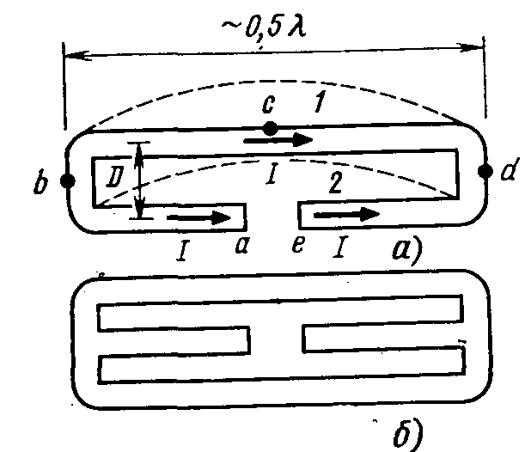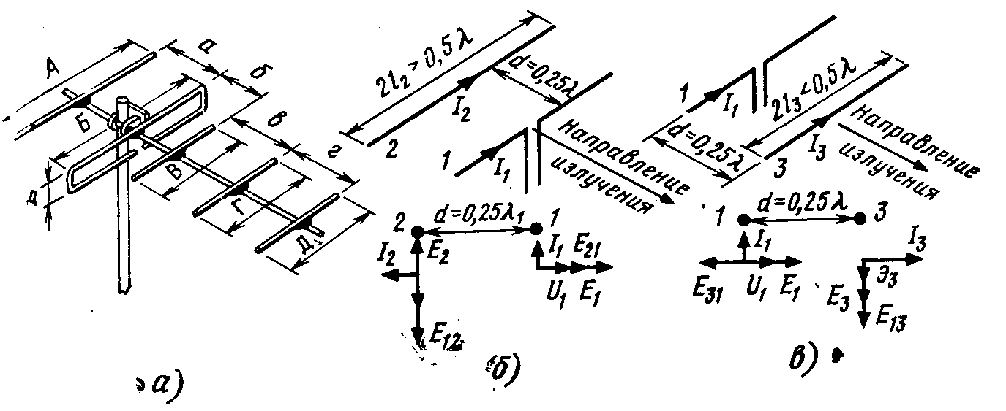

Рис.11.4 Петлевые вибраторы: Рис. 2. Волновой канал: а – пятиэлементный, а — однопетлевой; б - вибратор с вторичным рефлектором
б — двухпетлевой в - вибратор с вторичным директором

Если вторичный вибратор короче 0,5$λ$ (рис. 11.6,в), то его активное сопротивление имеет емкостный характер и ток I3 0 опережает ЭДС Э3 на угол, приблизительно равный 90°. Максимум излучения направлен в сторону вторичного вибратора 3, а поле позади первичного вибратора ослаблено. Такой вторичный вибратор (2l3<0,5$λ$) называется директором..
В антенне «волновой канал» длину рефлектора выбирают равной (0,5... 0,53)$λ$, а расстояние между рефлектором и первичным вибратором (0,15 ... 0,25)$λ$. Длины директоров выбирают равны; (0,4... 0,45)$λ$, а расстояния между вибратором и ближайшим к нему директором, а также между директорами (0,1... 0,34)$λ$. С уменьшением расстояний между вибраторами ток во вторичных вибраторах увеличивается, но при этом сильно уменьшается входное сопротивление первичного вибратора. Для облегчения согласования с фидером и из конструктивных соображений в качестве первичного вибратора часто применяют петлевой вибратор. Антенна «волновой канал» узкополосна, так как с изменением частоты существенно изменяются входные сопротивления, а следовательно, изменяются амплитуды и фазы токов во вторичных вибраторах. Шести-, семиэлементная антенна имеет полосу пропускания 10 ... 15% от средней частоты. При увеличении числа элементов в антенне до десяти полоса сужается до 5%. Число элементов в антенне — это полное число первичных и вторичных вибраторов. Некоторым изменением размеров и взаимного расположения вибраторов можно расширить полосу пропускания, уменьшив коэффициент направленного действия (КНД) антенны. Расчет диаграммы направленности (ДН) антенны можно выполнить по (8.16), в которой под d понимают усредненное расстояние между соседними вибраторами. Коэффициент укорочения волны определяется из (8.20) или принимается равным единице, коэффициент направленного действия (КНД) определяется по (8.21).
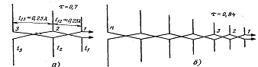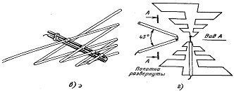
11.7. Логопериодические антенны:
а - активная область; б, в — плоские; г — пространственная рефлектором, в - вибратор с вторичным директором

ПЕРЕДАЮЩИЕ ТЕЛЕВИЗИОННЫЕ АНТЕННЫ

Для передачи телевизионного вещания применяют преимущественно многовибраторные антенны. Вибраторы таких антенн должны быть широкополосными. Расширить полосу пропускания можно применением вибраторов с малым волновым сопротивлением и использованием схем с компенсацией реактивной составляющей входного сопротивления. На первых телевизионных станциях в нашей стране применялись вибраторы Б. В. Брауде, представляющие собой плоский вибратор, совмещенный с короткозамкнутым шунтом. На рис. 11.8,а приведена конструкция вибратора Б. В. Брауде и его эквивалентная схема. Реактивные составляющие входных сопротивлений вибратора и шунта имеют разные знаки и частично компенсируются. Наличие нулевого потенциала точке короткого замыкания шунта позволяет крепить вибратор опоре в этой точке без изоляторов. Это упрощает грозозащиту.
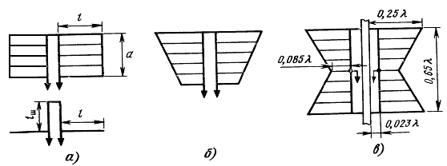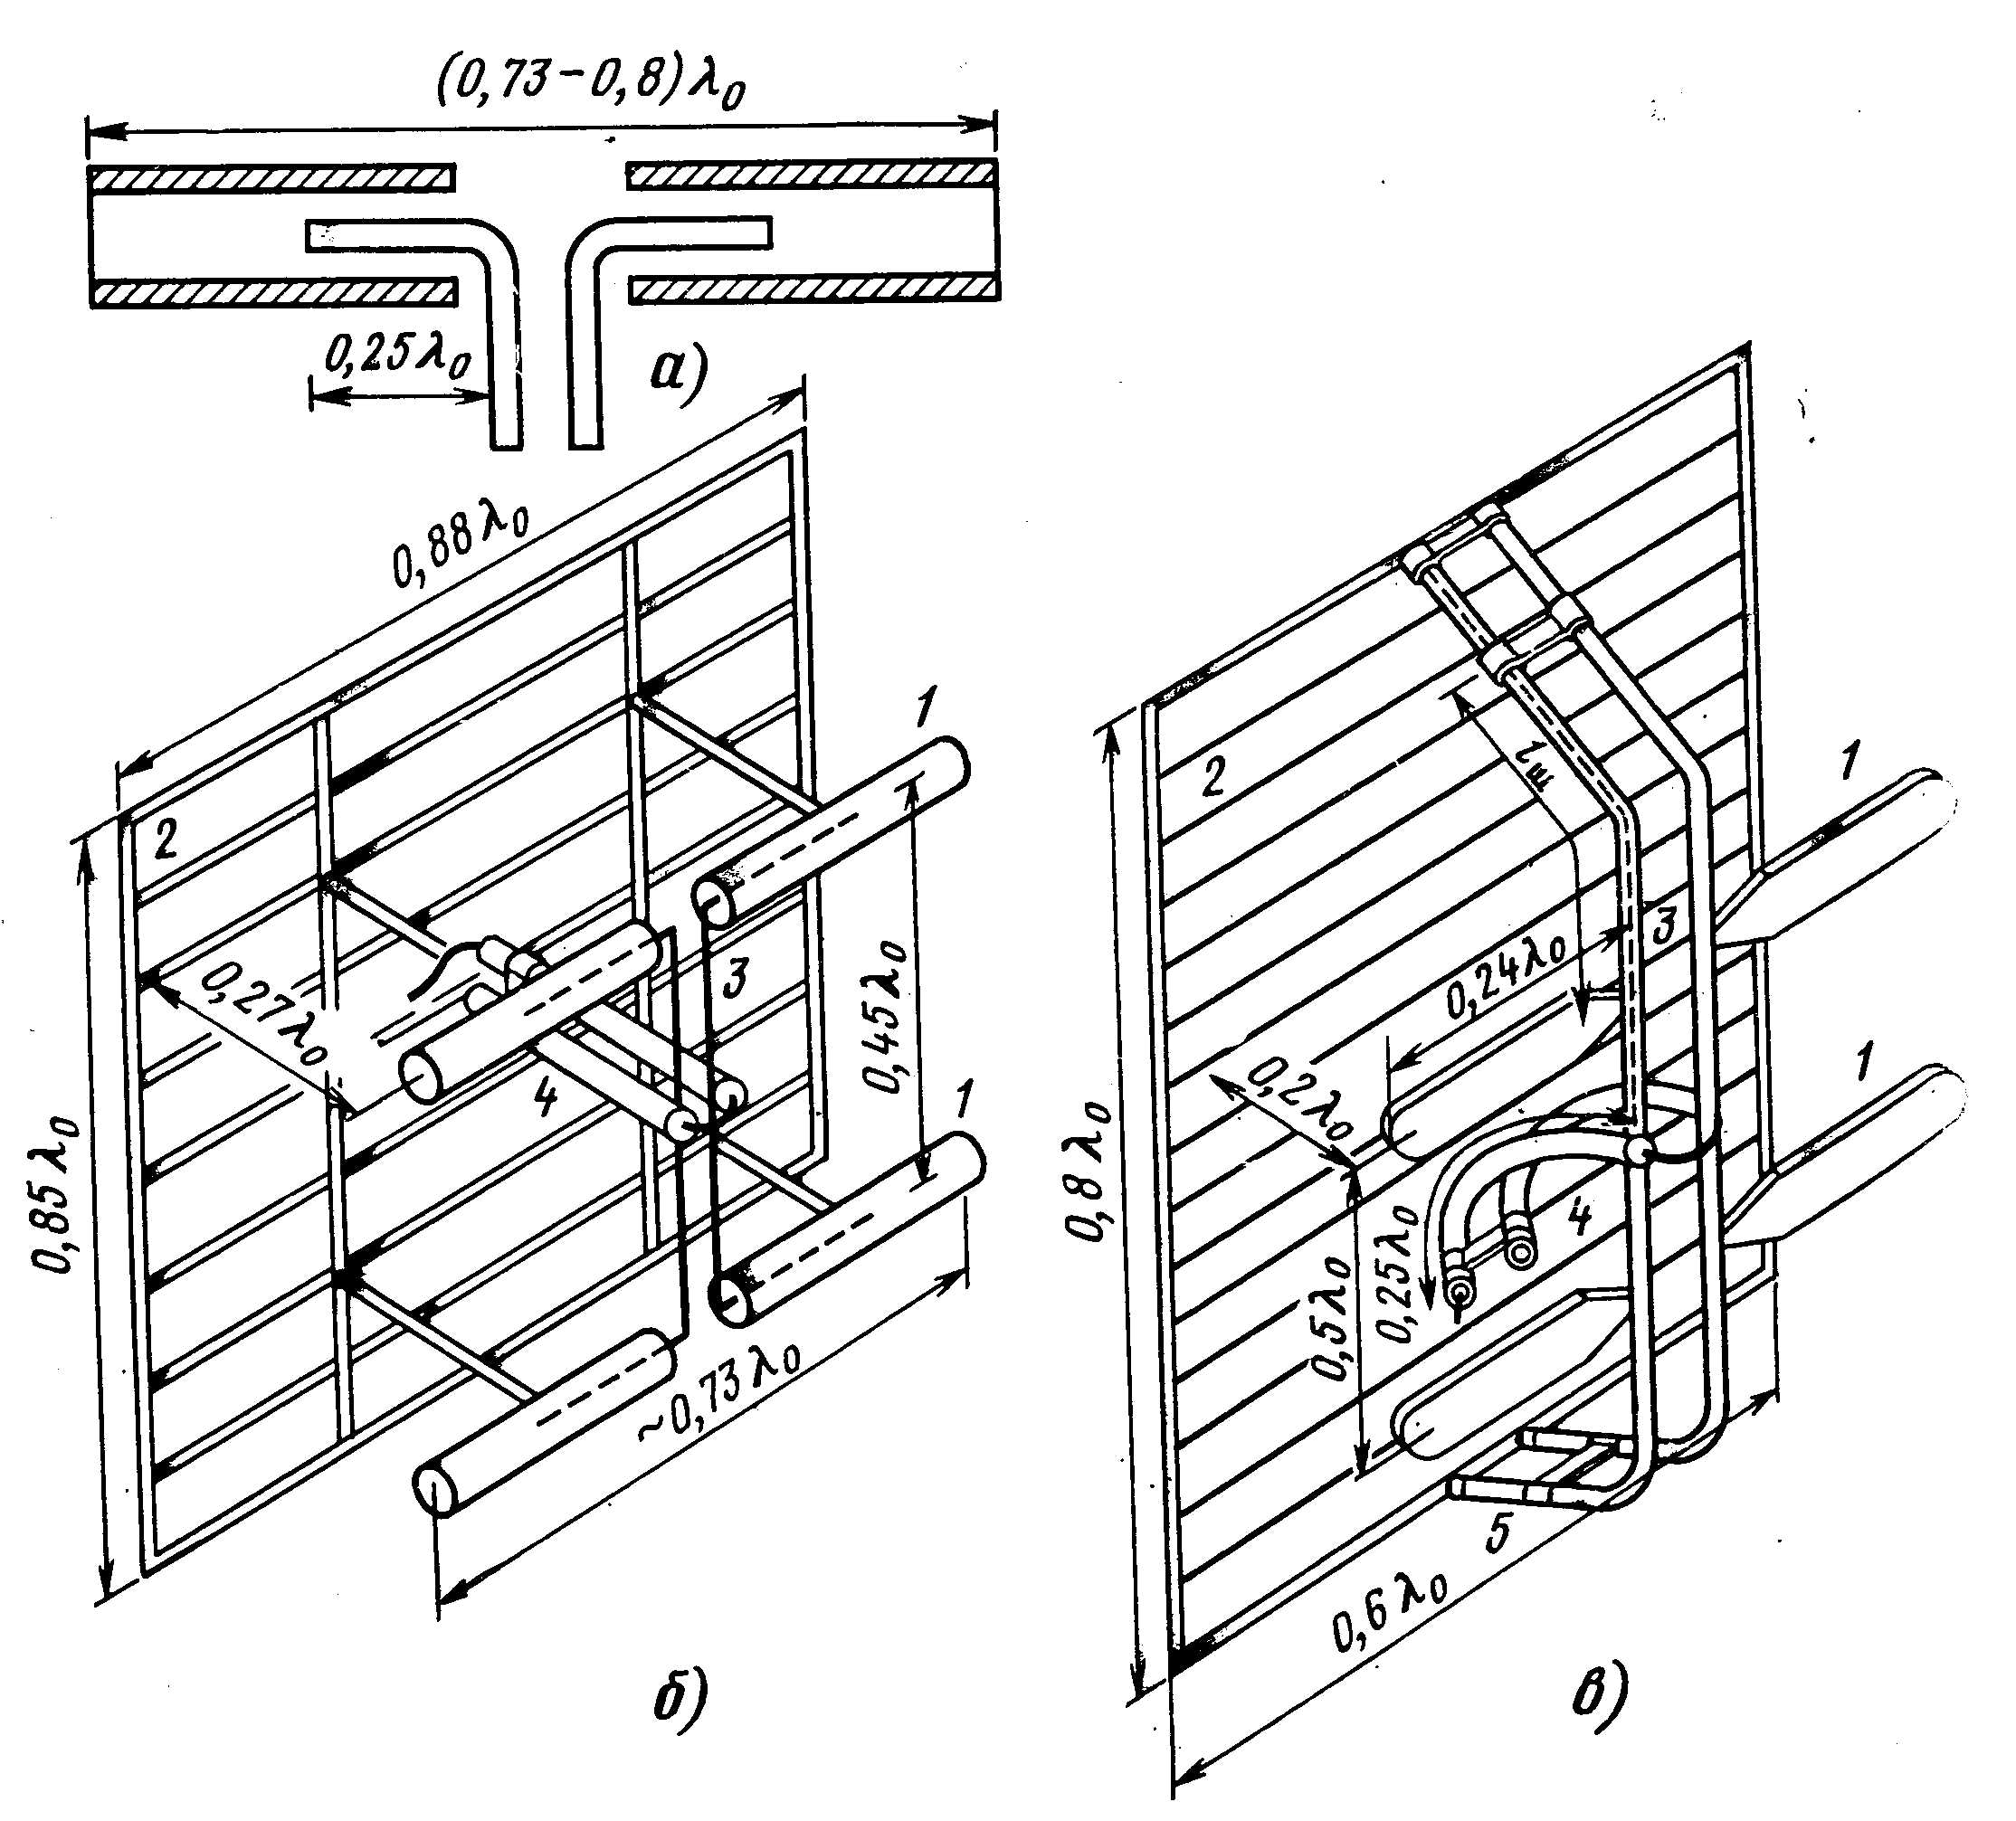
11.8. Плоские вибраторы: Рис. 11.9. Панельные антенны:
а - Брауде; б — в форме трапеции; а — волновый вибратор; б — панель с
е — Ж-образный цилиндрическими одноволновыми вибраторами;
в- панель с плоскими полуволновыми вибраторами

В вибраторе Брауде проводники возбуждаются токами разных амплитуд. Объясняется это тем, что по мере продвижения по шунту напряжение от максимального значения в точках питания падает до нуля в точке короткого замыкания. Токи в проводниках можно выровнять, выполнив плечи вибратора в форме трапеции. Для этого в точках, расположенных ближе к короткозамыкателю, длину горизонтальных проводников берут резонансной, т. е. близкой к значению $l≈0,\text{25}λ$ (рис. 11.8,6), а проводники, расположенные ближе к точкам питания, укорачиваются. С укорочением вибратора появляется реактивная составляющая и его входное сопротивление возрастает. Большое распространение получили Ж-образные вибраторы, совмещающие в себе два плоских трапецеидальных вибратора (рис. 11.8,а). Питание подводится к середине вибратора, в том месте, где расположен короткий горизонтальный проводник. Входное сопротивление вибратора равно 150 Ом (по 75 Ом на плечо), полоса пропускания $\text{fмакс}f\text{мин}=1,4$
В передающих антеннах часто применяют симметричные одноволновые вибраторы ($2l≈λ$) цилиндрической формы, выполненные из труб диаметром примерно 0,02$λ$,. Крепление волновых вибраторов к апериодическому рефлектору осуществляется в точке нулевого потенциала, расположенных в центрах плеч вибратора, посредством «металлических изоляторов» — стрежней или труб длиной, приблизительно равной 0,25$λ$. Входное сопротивление одноволнового вибратора при небольшой расстройке изменяется аналогично сопротивлению параллельного контура, т. е. при $ωω_{О}$ имеет емкостный, а при $ω$ — индуктивный характер. Для расширения полосы пропускания одноволнового вибратора между каждым его плечом и симметричной линией включают последовательно разомкнутые шлейфы, располагая их внутри вибратора (рис. 11.9,а). Длины шлейфов берутся равными 0,25$λ$ср.
Симметричный одноволновый вибратор имеет относительно большое входное сопротивление (250 ... 500 Ом). В конструктивном отношении удобно из двух (или нескольких) вибраторов с апериодическим рефлектором создавать блок — панель. На рис. 11.9,6 показана панель антенны, состоящая из двух одноволновых вибраторов 1 цилиндрической формы, расположенных над апериодическим рефлектором 2, имеющим решетчатую конструкцию. Вибраторы укорочены (см. § 7.7) и соединены между собой симметричной линией 3, к центру которой подключается симметрирующее устройство 4. Панель имеет несимметричный коаксиальный вход с сопротивлением 75 Ом. Переход от коаксиальной линии к симметричной осуществляется посредством симметрирующей приставки длиной 0,25$λ$. Подбором волнового сопротивления симметричной линии обеспечивается согласование.
На рис. 11.9,в приведена панель из двух полуволновых вибраторов 1, выполненных из стальных оцинкованных полос сечением 10х60 мм2 для работы в IV ТВ диапазоне. Начальные участки вибраторов для лучшего согласования выполнены в виде конуса, концы вибраторов закруглены. Симметричная двухпроводная линия 3 выполняется из труб диаметром 20 ... 35 мм и длиной, равной средней длине волны диапазона, замкнутая на концах. Расстояние между вибраторами берут равным 0,5$λ$. Согласование осуществляется подбором расстояний от вибраторов до короткозамыкающих мостиков 5.
Горизонтальный симметричный или Ж-образный вибраторы в горизонтальной плоскости имеют ДН в форме восьмерки. Для Формирования ненаправленной ДН применяют системы из двух вибраторов, расположенных перпендикулярно друг другу, или из нескольких панелей, образующих кольцевую решетку (см. рис. 8.7). В так называемой турникетной антенне два симметричных петлвевых или Ж-образных вибратора располагаются перпендикулярно друг другу (рис. 11.10,а) и плечи соседних вибраторов питают со сдвигом по фазе на 90° (переменно-фазное питание).
Такие антенны выполняются с относительно небольшим КУ – 10 дБ. Для его повышения необходимо увеличивать число этажей в антенне.
СПИРАЛЬНЫЕ АНТЕННЫ
Спутниковые системы используют волны эллиптической, близкой к круговой поляризации. Волны такой поляризации позволяют получить спиральные антенны. Спиральная антенна (рис. 11.20) состоит из металлического проводника, свернутого по образующей цилиндра или конуса в спираль, расположенную над плоским экраном так, что ось спирали перпендикулярна плоскости экрана. В диапазоне сантиметровых волн экран диаметром (0,6... 1$λ$) выполняется сплошным, а в диапазонах дециметровых и метровых волн из металлической сетки.

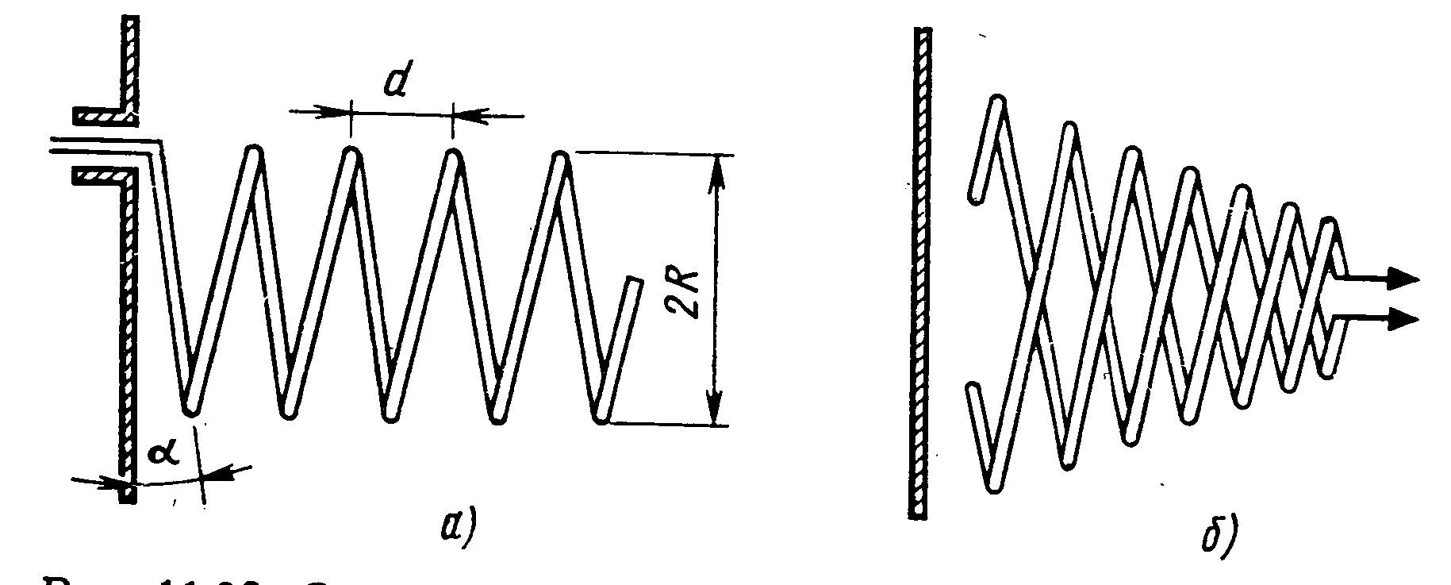
Рис. 11.20. Спиральные антенны: а — цилиндрическая однозаходная;
б — коническая двухзаходная
Коаксиальный фидер подводят к спирали обычно не по осевой линии, а по образующей и подключают непосредственно к первому витку.
При диаметре спирали, меньшем 0,18$λ$, антенна работает как штыревая с малым сопротивлением излучения. При диаметре спирали, большем 0,45$λ$, ДН антенны раздваивается относительно оси. При диаметре спирали (0,25... 0,45) $λ$ антенна создает максимальное излучение вдоль оси по направлению движения волны тока (рис. 11.21,а). В основном применяются спиральные антенны осевого излучения. В спиральной антенне с длиной витка, равной примерно длине волны (l=$λ$), и при числе витков больше трех устанавливается режим бегущей волны.
При прохождении бегущей волны тока по спирали создается эллиптически (близкая к круговой) поляризованная волна. Фазовая скорость волны тока вдоль провода оказывается несколько меньше скорости волны в свободном пространстве, за счет чего каждый последующий виток имеет несколько запаздывающую фазу тока. Это позволяет рассматривать спираль как антенну бегущей волны.
- Контрольные вопросы
1. Поясните особенности телевизионных передающих антенн.
2. Поясните особенности конструкции и работы вибраторов Б. В. Брауде.
3. С какой целью вибратор выполняют Ж-образным?
4. Поясните особенности конструкции и работы панельных антенн.
5. Поясните особенности конструкции и работы спиральных антенн.
6. Почему турникетной антенне имеет круговую ДН?

7 Лекция 7.
12.3. РУПОРНЫЕ АНТЕННЫ И ОБЛУЧАТЕЛИ
Одной из простейших антенн является открытый конец волновода. Малые (относительно длины волны) размеры сечения открытого конца волновода формируют широкую ДН. Фазовая скорость волны в волноводе значительно отличается от скорости волны в свободном пространстве. Это приводит к значительному отражению энергии от открытого конца и низкому КПД в волноводе. Для сужения ДН и улучшения согласования необходимо плавно увеличивать сечение волновода, т. е. перейти к рупору. Рупорная антенна представляет собой волновод с плавно меняющимся сечением. При расширении узкой стенки волновода рупор называют Е-секториалъным, при расширении широкой — Н-секториальным. Если у волновода плавно изменяются оба размера (рис. 12.3,а), рупор называют пирамидальным. Круглый волновод при плавном увеличении сечения (рис. 12.3,6) образует конический рупор. В рупоре возбуждаются волны того же типа, что и в волноводе. Однако плоский фронт волны в волноводе при переходе в рупор превращается в сферический (в пирамидальных и конических) или цилиндрический (в секториальных). Сферическая волна в рупоре создает поле в его раскрыве, отличающееся от синфазного с квадратичными фазовыми искажениями. Если у оптимального рупора, оставив его длину неизменной, увеличить размеры раскрыва, то КНД антенны за счет больших фазовых искажений в раскрыве уменьшится.
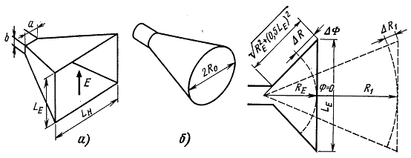
Рис. 12.3. Рупоры: Рис. 12.4. К определению длины рупора
а — пирамидальный; б — конический

Для получения больших значений КНД необходимо увеличивать размеры раскрыва, при этом длина рупора должна увеличиваться пропорционально квадрату увеличения линейных размеров раскрыва, а длина рупора оказывается чрезмерно большой. Поэтому рупорные антенны с КНД более 25 ...30 дБ не применяют. При малых КНД рупор конструктивно прост и часто применяется в качестве облучателей зеркальных антенн. Рупор обладает высоким защитным действием благодаря малым затеканиям токов на его теневые (внешние) поверхности и хорошо согласован с волноводом в широком диапазоне частот. Диапазонные свойства рупора по согласованию ограничиваются в основном волноводом. При работе в качестве облучателя рефлекторных антенн рупор часто должен работать волнами с двумя взаимно перпендикулярными поляризациями и обеспечивать одинаковую ширину ДН в плоскостях Е и Н для каждой поляризации. Этим требованиям удовлетворяет пирамидальный рупор с квадратным раскрывом, внутри которого расположены металлические пластины (рис. 12.5,в).
ЗЕРКАЛЬНЫЕ АНТЕННЫ

Зеркальные или рефлекторные антенны состоят из облучателя и рефлектора.
Рефлектор - параболоид вращения отражает падающие на его апертуру параллельные лучи в одну точку, называемую фокусом. Апертура — это часть плоскости, ограниченная кромкой параболоида вращения.
Облучатель – антенна с широкой диаграммой направленности.
Плоскость, образованная наружными краями рефлектора, является раскрывом антенны.
Осесимметричная антенна имеет раскрыв в форме круга.
Антенны с большим КНД имеют размеры раскрыва >> длины волны.
Параболоид вращения, который используется в качестве отражателя антенны, образуется вращением плоской параболы вокруг ее оси.
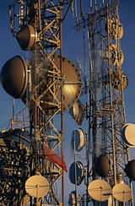
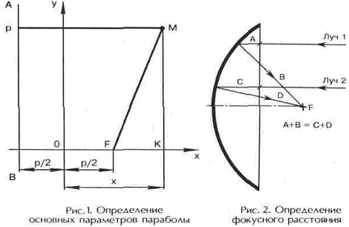
Каноническое уравнение параболоида вращения в прямоугольных координатах:
$Х^{2}+У^{2}=4Z$
Параллельные оси параболоида, лучи (радиоволны) от спутника, отраженные от апертуры к фокусу, проходят одинаковое (фокусное расстояние). Отраженные сигналы обоих лучей проходят к фокусу F одинаковое расстояние. Это означает, что расстояние A+B=C+D. Все лучи, которые излучает передающая антенна спутника, и на которую направлено зеркало параболоида, концентрируются синфазно в фокусе F.
Если в фокус зеркала поместить облучатель, создающий сферическую волну, то плоскость раскрыва рефлектора будет являться плоскостью одинаковых фаз. В результате сферическая волна преобразуется в плоскую, а широкая ДН – в узкую.
Выбор параметра параболы определяет глубину параболоида, т. е. расстояние между вершиной и фокусом.
Зеркало называют короткофокусным, когда угол раскрыва $2ψ_{O}π$при этом $R_{O}2f$ (глубокое зеркало).
Длиннофокусным - $2ψ_{O}$ и $R_{O}$ (мелкое зеркало).
С увеличением радиуса раскрыва и уменьшением $λ$ДН сужается.
Облучатель должен:
- обладать односторонней в направлении рефлектора направленностью,
- обеспечивать необходимое амплитудное распределение поля в раскрйве,
- иметь устойчивый фазовый центр, совмещенный с фокусом зеркала,
- создавать малое затенение раскрыва,
- иметь требуемую рабочую полосу частот.
В качестве облучателей могут использоваться любые слабонаправленные антенны:
  - Полуволновые вибраторы с контрефлектором в виде стержня или с дисковым просты, создают малое затенение, но узкополосны. Используются в диапазоне дм волн.
  - Рупорные облучатели являются широкополосными, но они больше затеняют раскрыв антенны. Рупорные облучатели применяются на частотах от 600 МГц и выше.
  - Спиральные облучатели позволяют получить волны с эллиптической поляризацией.
Поле, созданное облучателем, должно быть по возможности равномерным в раскрыве рефлектора и быстро спадать за его пределами.
- У короткофокусных антенн почти вся энергия облучателя попадает на рефлектор, но распределение поля неравномерно, что понижает КИП.
- У длиннофокусных антенн поле в раскрыве более равномерно, но много энергии рассеивается.
Параболические антенны делятся на два основных класса: симметричный параболический рефлектор и асимметричный (рис. 4, 5). Первый тип антенн принято называть прямофокусными, второй — офсетными.
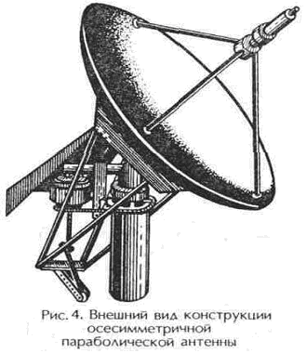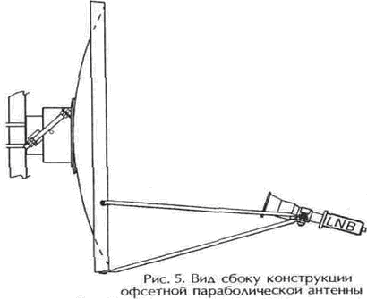
Рисунок 4 – Осесимметричная Рисунок 5 – офсетная параболическая параболическая антенна антенна

Офсетные антенны целесообразно использовать, если для устойчивого приема программ выбранного спутника необходим размер антенны до 1,5 м, так как с увеличением общей площади антенны эффект затенения зеркала становится менее значительным.
Диаграмма направленности антенны (рис. 8) характеризует зависимость амплитуды напряженности электрического поля Е, создаваемого в некоторой точке, от направления на эту точку. При этом расстояние от антенны до данной точки остается постоянным.
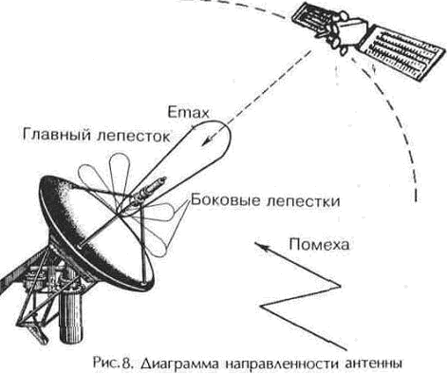
Рисунок 6 – Диаграмма направленности антенны

- Контрольные вопросы
1. Поясните требования, предъявляемые к антеннам радиорелейных линии (РРЛ).
2. Как влияют фазовые искажения на диаграмму направленности (ДН) антенны?
3. Как влияет распределение фаз и поля в выходе (раскрыве) на диаграмму направленности (ДН) антенны?
4. Каковы недостатки и преимущества рупорных антенн?
5. С какой целью применяют рупоры с ребрами внутри?
6. От чего зависит ширина диаграммы направленности (ДН) в плоскости Е?
7. От чего зависит ширина диаграммы направленности (ДН) в плоскости Н?
8. Как получить диаграмму направленности (ДН) с одинаковой шириной в поскости Н и Е?
9. Какой рупор называется секториальным, пирамидальным, коническим?
10. От чего зависят диапазонные свойства рупорных антенн?
11. Какую из диаграмм направленности имеет параболическая антенна?
12. Почему на радиорелейную линию связи (РРЛС) наиболее часто применяют параболические антенны (ПА)?
13. Какой из параболоидов является длиннофокусным?
14. Почему иногда параболоид выполняют сетчатой конструкции?
15. Какой из параболоидов является короткофокусным?
16. Какой из параболоидов является осенесимметричным?

8 Лекция 8.

Электромагнитные поля и волны

- Краткое содержание лекции

В электромагнитном поле электрическая и магнитная составляющие неразрывно связаны друг с другом. Эта связь между электрическим и магнитным полями была обнаружена в начале XIX века Эрстедом и Фарадеем. Опыты показали, что вблизи движущихся зарядов (вблизи проводника с током) обнаруживается магнитное поле, а, в свою очередь, всякое изменение магнитного поля вызывает появление электрического поля. До работ Максвелла (1864 г.) предполагали, что магнитное поле появляется только вблизи движущихся зарядов. Максвелл теоретически показал, что магнитное поле появляется при любом изменении электрического поля, в частности и тогда, когда изменение не связано с движением зарядов. Согласно теории Максвелла изменение электрического поля следует рассматривать как особую форму тока — ток смещения. Ток смещения протекает в пространстве, где изменяется электрическое поле. Так, при заряде или разряде конденсатора в пространстве между его обкладками протекает ток смещения. При этом не обязательно наличие вещества между обкладками. В мощных радиопередатчиках применяют вакуумные конденсаторы, ток смещения протекает и в вакууме.
Используя понятие тока смещения и обобщив известные экспериментально установленные законы электромагнетизма, Максвелл создал теорию электромагнитного поля. Согласно этой теории электромагнитное поле распространяется в виде волн. Свет, как показал Максвелл, также является электромагнитной волной. Теория электромагнитного поля была подтверждена опытами Г. Герца и П. Н. Лебедева. Радио, изобретенное А. С. Поповым, также является одним из подтверждений справедливости теории электромагнитного поля.
Распространяясь в различных средах, радиоволны в общем случае вызывают в этих средах токи смещения и токи проводимости. От значений плотности этих токов зависят особенности распространения радиоволн. Из теории электрических цепей плотность тока проводимости
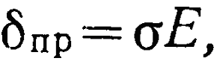
где $σ$ — удельная проводимость. Найдем выражение для плотности тока смещения. Рассмотрим ток смешения между обкладками плоского конденсатора (рис. 1.3).

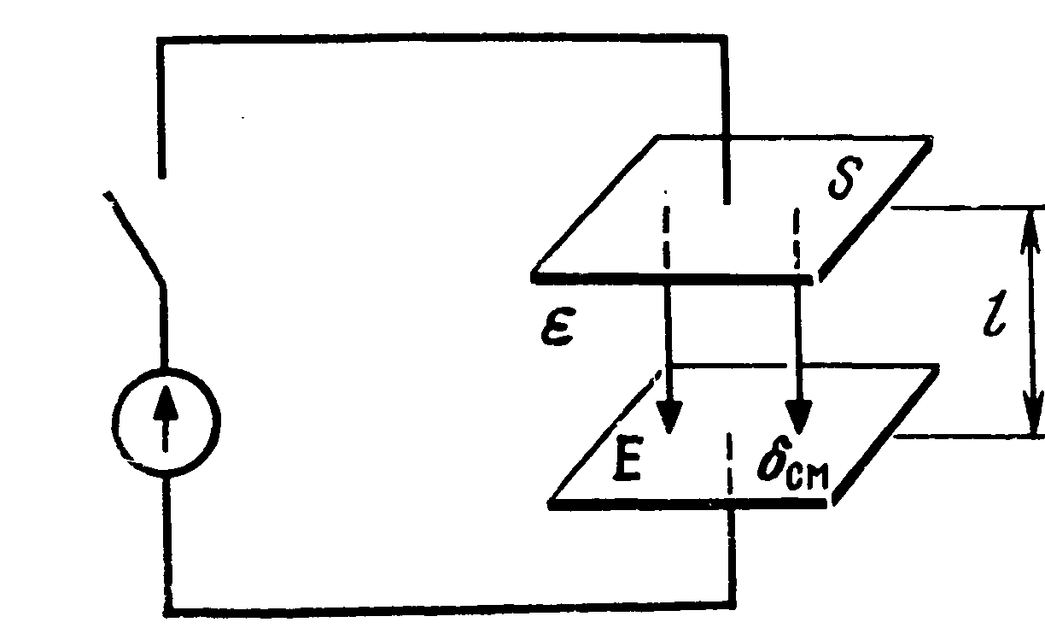
Рис. 1.3. Возникновение тока смещения между обкладками конденсатора при его заряде

Емкость конденсатора $C=εSl$, где $ε$ — диэлектрическая проницаемость среды между обкладками; S — площадь пластин; l- расстояние между ними.
В однородном поле напряжение между обкладками конденсатора Uc = Е l. Ток, протекающий через конденсатор,
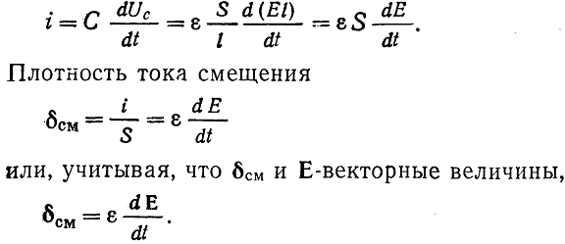
Величина $ε$Е называется вектором электрического смещения D. Используя вектор D, формулу можно записать в виде
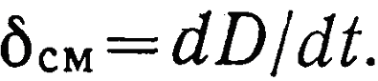
Любой колеблющийся электрический заряд является источником переменного электромагнитного поля, излучающего в окружающее пространство. Излучение зарядом электромагнитной волны можно пояснить следующим образом. Рассмотрим два проводящих шара, находящиеся на расстоянии L, друг от друга (рис. 1.4). Такая система называется электрическим диполем. После включения генератора шары будут заряжаться и разряжаться. При этом по проводу L протекает ток заряда и разряда емкости, образованной шарами. Емкость шаров много больше емкости отрезков аb и cd провода L, поэтому током смещения между отрезками провода можно пренебречь. Можно считать, что ток проводимости, протекающий в проводе L, замыкается через ток смещения, протекающий в пространстве между шарами. В этом случае амплитуда тока вдоль провода L остается постоянной. Такой электрический диполь называют диполем Герца.
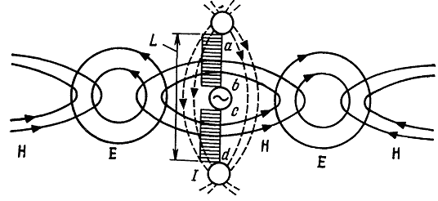
Рисунок 1.4 - Возникновение электромагнитной волны, излучаемой диполем Герца

На рис. 1.4 графически изображено распределение амплитуды тока вдоль провода диполя. На этом же рисунке показаны силовые линии электрического поля диполя для момента времени, когда шары заряжены. Линии тока смещения расположены в пространстве так же, как и линии электрического поля. При работе генератора переменный ток смещения вызывает появление переменного магнитного поля, силовые линии которого окружают линии тока смещения. В свою очередь, переменное магнитное поле по закону электромагнитной индукции вызывает в окружающем пространстве появление переменного электрического поля и ответствующего тока смещения и т. д. Рассмотренный процесс распространяется в окружающей среде самоподдерживаясь. Если, например, выключить генератор, питающий диполь, то в окружающей среде продолжает распространяться возникшая электромагнитная волна — ток смещения будет вызывать переменное магнитное поле, которое, в свою очередь, будет создавать переменное электрическое поле и ток смещения в соседних областях пространства. Если генератор, возбуждающий диполь, генерирует напряжение, изменяющееся по гармоническому закону, то электромагнитное поле изменяется во времени по гармоническому закону с той же частотой. Как известно, определенное состояние колебания, например максимум, называют фазой. Скорость распространения фазы электромагнитной волны называют фазовой скоростью. Фазовая скорость электромагнитной волны в диэлектрике
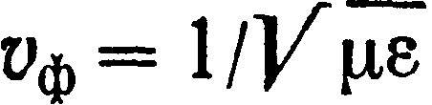
В свободном пространстве $ε=ε_{0}=8,\text{85}∗{\text{10}}^{−\text{12}}Ф/м,$ $μ=μ_{0}=4π∗{\text{10}}^{−7}Г/м$, и $υ_{Ф}=с≈3∗{\text{10}}^{8}м/с$. Эта ф-ла была теоретически получена Максвеллом. Равенство фазовой скорости света навело Максвелла на мысль о том, что свет является электромагнитной волной.
Расстояние, которое проходит определенная фаза волны за время одного периода колебаний Т, называется длиной волны:
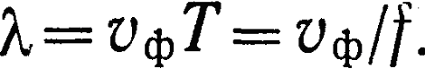
Поверхность, на которой фаза волны одинакова, называется фронтом волны. На больших расстояниях r от диполя при выполнении условия r>>$λ$ фаза волны одинакова на поверхности сферы. Такая волна называется сферической.
Электромагнитная волна, излучаемая источником, уносит в окружающее пространство энергию. Мощность, переносимая волной, характеризуется вектором Пойнтинга. Направление вектора Пойнтинга показывает направление перемещения энергии. Модуль этого вектора равен мощности, переносимой волной через единичную площадку, перпендикулярную вектору. Математический анализ показывает, что вектор Пойнтинга
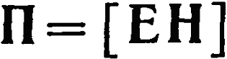
Определим зависимость модуля вектора Пойнтинга от расстояния r до излучателя. Предположим, что излучатель излучает мощность во всех направлениях с одинаковой интенсивностью. Такой излучатель называется ненаправленным. В этом случае излучаемая мощность $Р_{Σ}$равномерно распределяется по сфере, площадь которой равна $4{πr}^{2}$. Отсюда следует, что модуль вектора Пойнтинга
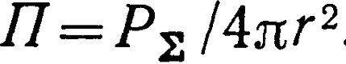
В действительности все излучатели радиоволн обладают направленностью действия, т. е. в одних направлениях излучают больше, чем в других. При этом мощность излучения неравномерно распределяется по сфере, окружающей излучатель, но квадратичная зависимость вектора Пойнтинга от расстояния сохраняется.
1.3. ЭЛЕМЕНТАРНЫЙ ЭЛЕКТРИЧЕСКИЙ ВИБРАТОР — ИЗЛУЧАТЕЛЬ РАДИОВОЛН
Диполь Герца обычно в качестве антенны не применяют. Однако, любую проволочную антенну можно представить состоящей из элементарных отрезков провода, в пределах каждого из которых амплитуда тока может считаться неизменной. Такой отрезок называют элементарным электрическим вибратором. Диполь Герца также можно рассматривать как элементарный электрический вибратор. Определим поле, излучаемое элементарным электрическим вибратором. Расположим вибратор в начале сферической системы координат (рис. 1.5).
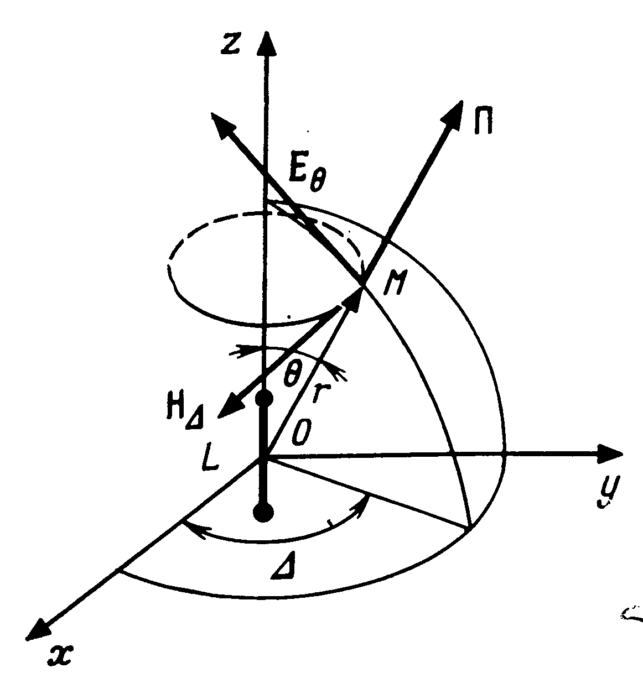Рис. 1.5. К определению составляющих электромагнитного поля элементарного вибратора

Пусть вибратор возбуждается генератором гармонических колебаний и в нем протекает ток
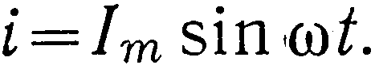
Математический анализ показывает, что в точке пространства, для которой выполняются условия r>> L и r>>$λ$, поле диполя определяется формулами:

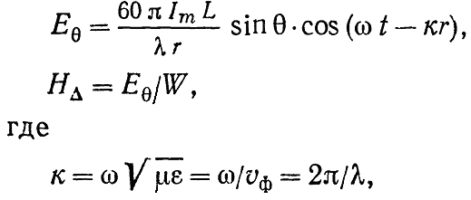

Множитель указывает на то, что поле распространяется в виде волны. Фаза напряженности поля зависит от расстояния до излучателя r. Величина k называется волновым числом и показывает, насколько изменяется фаза волны при прохождении ею пути в единицу длины и означает, что при прохождении волной пути $λ$ фаза изменяется на 2$π$, а на единице пути она изменяется на $2πλ$. Величина W называется волновым сопротивлением среды. В свободном пространстве $μ=μ_{0}$,$ε=ε_{0}$и $W=\sqrt{μ_{0}ε_{0}}=\text{120}π=\text{377}\text{Ом}$. Индексы и $Δ$ показывают положение векторов Е и Н в пространстве (рис. 1.5). Векторы Е и Н радиоволны взаимно перпендикулярны и лежат в плоскости, перпендикулярной направлению распространения радиоволны. Напряженность поля убывают пропорционально первой степени расстояния г до излучателя. Модуль вектора Пойнтинга $П=\text{EHsin90}\text{°=}\text{EH}$ при этом убывает пропорционально квадрату расстояния. Таким образом, вибратор излучает сферическую волну.
Необходимо обратить внимание на то, что излучаемое поле тем больше, чем больше отношение длины вибратора к длине волны. Эту зависимость можно пояснить, рассматривая поле колеблющегося в диполе заряда. При колебаниях заряда изменение его поля распространяется в окружающем пространстве не мгновенно, а со скоростью света. В результате силовые линии электрического поля деформируются при колебаниях заряда так, как показано на рис. 1.6,б.
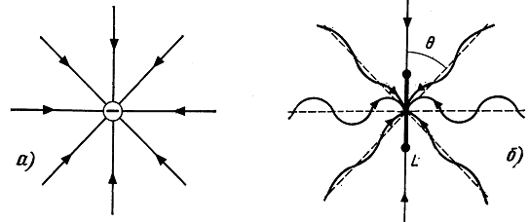
Рис. 1.6. Электрическое поле неподвижного заряда (а) и деформация электрического поля, возникающая при колебаниях заряда (б)

Чем больше размах колебаний и чем больше частота колебаний заряда то, тем сильнее деформируется поле, тем больше переменное поле излучения. Элементарный излучатель обладает направленностью излучения, так как амплитуда излучаемого поля зависит от угла . Наибольшее излучение происходит в направлении, перпендикулярном оси диполя ( = 90°). Это направление называется главным. В направлении своей оси ( = 0) диполь не излучает. Направленность излучения вибратора также можно пояснить рис. 1.6,б. Как видно из рисунка, в направлении оси вибратора его поле не деформируется, наибольшая деформация поля происходит при =90°. Зависимость напряженности поля излучателя от направления на точку измерения при неизменном расстоянии до этой точки называется характеристикой направленности излучателя. Графически эту характеристику изображают в виде диаграммы направленности.
Определим среднюю мощность, излучаемую диполем при питании его гармоническим током. Среднее во времени значение вектора Поинтинга
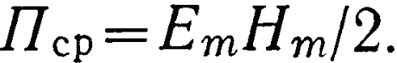,
где Ет и Нт — амплитудные значения напряженностей полей в данной точке пространства. Эта формула аналогична формуле для определения средней мощности в электрической цепи при заданных амплитудах напряжения и тока. Если бы диполь не обладал направленностью излучения, то мощность излучения определялась бы выражением
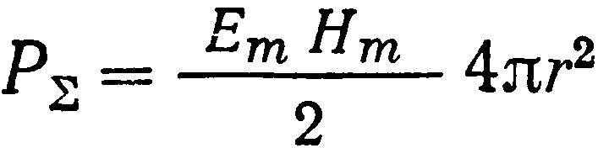
Математический анализ показывает, что учет направленности излучения приводит к формуле
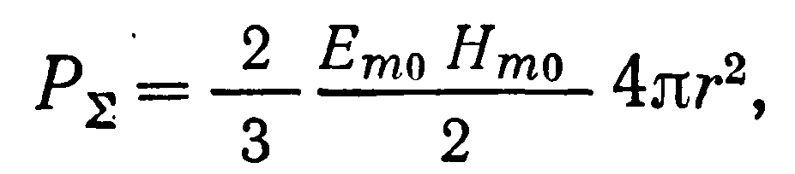
где Ето и Нто — амплитуды напряженностей электромагнитного поля в направлении максимального излучения ( = 90°).
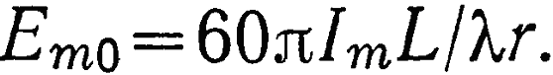
Подставив (1.17) в (1.16) с учетом формулы (1.11) после подстановки численного значения $W=\text{120}π$ и заменив $2πλ$ на k , получим
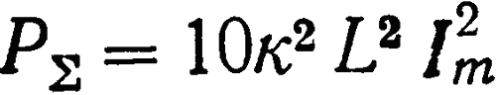
Выразим напряженность поля элементарного вибратора через излучаемую мощность $Р_{Σ}$. Из (1.18)
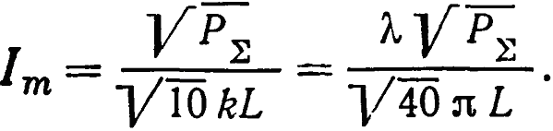
Подставив (1.19) в (1.10), получим
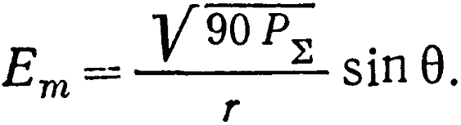
В направлении наибольшего излучения (при = 90°)
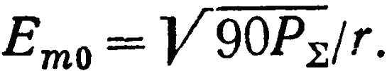
Для сравнения определим напряженность поля, создаваемую ненаправленным излучателем. Из (1.15) с учетом того, что в свободном пространстве $\text{Hm}=\frac{\text{Em}}{\text{120}π}$, получим
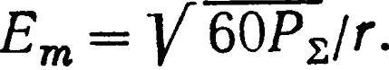
Сравнивая полученные соотношения, видим, что при одинаковых условиях элементарный вибратор в главном направлении создает напряженность поля, в $\sqrt{1,5}$раза большую, чем ненаправленный излучатель. Чтобы с помощью ненаправленного излучателя получить ту же напряженность поля, которую дает элементарный вибратор в главном направлении, необходимо увеличить излучаемую ненаправленной антенной мощность в 1,5 раза. Число, показывающее, во сколько раз необходимо увеличить мощность излучения при замене направленной антенны на ненаправленную, чтобы при этом сохранилась прежняя напряженность поля в главном направлении, называется коэффициентом направленного действия антенны (КНД). У элементарного вибратора КНД равен 1,5, тогда
$\text{Emo}=\sqrt{\text{60}P_{Σ}D}r$
Эту формулу можно использовать при любых типах антенн, если известен их КНД.
Элементарный вибратор, как и любую другую антенну, можно использовать не только для излучения, но и для приема радиоволн. Если вибратор поместить в поле радиоволны (рис. 1.7), то в нем будет наводиться электродвижущая сила (ЭДС), на его зажимах появится напряжение, которое можно подвести ко входу радиоприемника.
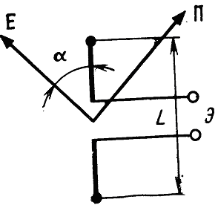
Рис. 1.7. К определению ЭДС, наводимой в приемной антенне

Величина ЭДС Э, наведенной в вибраторе, зависит от длины вибратора L, напряженности электрического поля волны Е и угла $α$ между вектором Е и вибратором:
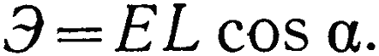
Приемный вибратор обладает теми же направленными свойствами, что и излучающий. Наибольшая ЭДС наводится в вибраторе, расположенном параллельно вектору Е принимаемой радиоволны ($α$= 0). Если вибратор расположен вдоль вектора Пойнтинга падающей на него волны, то ЭДС в вибраторе не наводится. При этом напряженность электрического поля перпендикулярна проводу вибратора и заряды в нем под влиянием радиоволны не смещаются.

9 Лекция 9.
ПЛОСКИЕ ЭЛЕКТРОМАГНИТНЫЕ ВОЛНЫ

- Краткое содержание лекции
Все реальные излучатели создают только сферические волны. Однако на больших расстояниях от излучателя кривизна фронта мала и можно рассматривать небольшие его участки как плоские. При небольших изменениях расстояния до излучателя амплитуду волны можно считать постоянной, если потери энергии волны в среде отсутствуют. Волна, обладающая плоским фронтом, называется плоской. В книге часто будут рассматриваться особенности распространения на примере плоских волн. Рассмотрим плоскую волну в идеальном диэлектрике, т. е. в среде, в который отсутствует проводимость. Частным случаем идеального диэлектрика является свободное пространство.
Напряженность поля гармонической плоской волны, распространяющейся вдоль оси y, записываются в виде
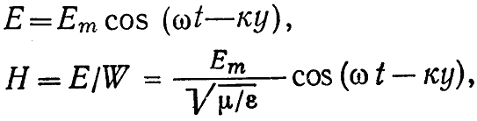
где Ет амплитуда напряженности электрического поля.
Как показано на рис. 1.5, векторы Е и Н в пространстве перпендикулярны друг другу. На рис. 1.8 изображено распределение поля плоской гармонической волны в идеальном диэлектрике для одного определенного момента времени.
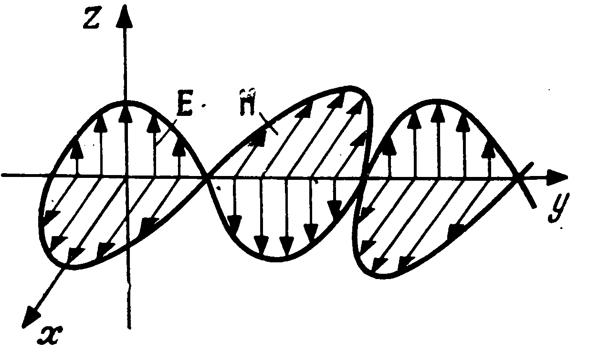
Рис. 1.8. Распределение в пространстве полей Е и Н плоской электромагнитной волны в определенный момент времени.

Фронт, волны совпадает с плоскостью хоz. Картина поля, представленная на рисунке, непрерывно перемещается по оси у со скоростью
.
Выражение для поля гармонической волны часто представляют в символическом виде, используя метод, подробно изученный в курсе теории электрических цепей:
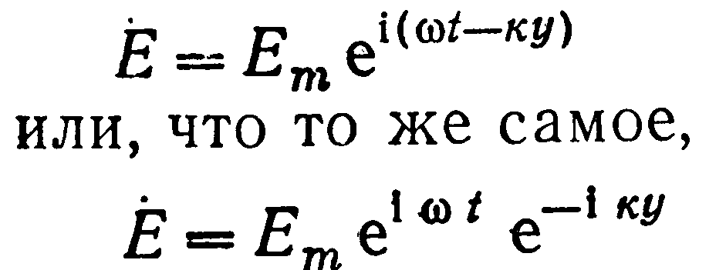
Важной характеристикой радиоволны является ее поляризация. Поляризация определяется положением в пространстве вектора напряженности электрического поля Е. Если конец вектора Е в данной точке пространства в течение периода колебаний описывает прямую линию, то поляризация называется линейной.
Применяя специальные излучатели, можно получить эллиптическую поляризацию волны. При эллиптической поляризации конец вектора Е в течение периода описывает в пространстве эллипс. Частным случаем эллиптической поляризации является круговая поляризация. Линейно поляризованные волны различают по положению вектора Е относительно поверхности Земли. Если вектор Е лежит в плоскости, перпендикулярной земной поверхности, волна имеет вертикальную поляризацию. У горизонтально поляризованной волны вектор Е лежит в плоскости, параллельной поверхности Земли.
1.5. РАСПРОСТРАНЕНИЕ РАДИОВОЛН В ПОГЛОЩАЮЩИХ СРЕДАХ
Все среды, кроме свободного пространства, в действительности не являются идеальными диэлектриками. При распространении радиоволн, например в морской воде, в почве часть энергии волны переходит в тепло, поглощается средой. Потери энергии могут происходить либо за счет проводимости среды, либо за счет диэлектрических потерь. Диэлектрические потери энергии радиоволны в среде связаны с гистерезисом (запаздыванием) поляризации молекул вещества в переменном электромагнитном поле. Энергия радиоволны при этом частично уходит на «раскачивание» молекул вещества и переходит в тепло. Для удобства расчета диэлектрические потери характеризуют эквивалентной удельной проводимостью, наличие которой вызвало бы такие же потери, какие в действительности вызывает диэлектрический гистерезис. Таким образом, потери энергии в среде характеризуются эквивалентной удельной проводимостью, которая учитывает все виды потерь. Поскольку поляризация молекул вещества происходит по-разному на различных частотах, диэлектрическая проницаемость среды и ее эквивалентная удельная проводимость зависят от частоты. Практически эта зависимость не имеет значения на волнах длиннее сантиметровых. В табл. 1.1 приведены средние значения эквивалентных удельных проводимостей $σ$ и относительных диэлектрических проницаемостей $ε^{'}=εε_{О}$ для некоторых сред при $λ\text{10}\text{см}$.
Поглощающую среду характеризуют отношением амплитуд плотностей токов проводимости и смещения $δ\text{пр}\text{.}mδ\text{см}\text{.}m$. При $δ\text{пр}\text{.}mδ\text{см}\text{.}m→∞$ среда приближается по своим свойствам к идеальному проводнику, а при $δ\text{пр}\text{.}mδ\text{см}\text{.}m→0$— к идеальному диэлектрику. В символическом виде плотность тока смещения записывается в виде
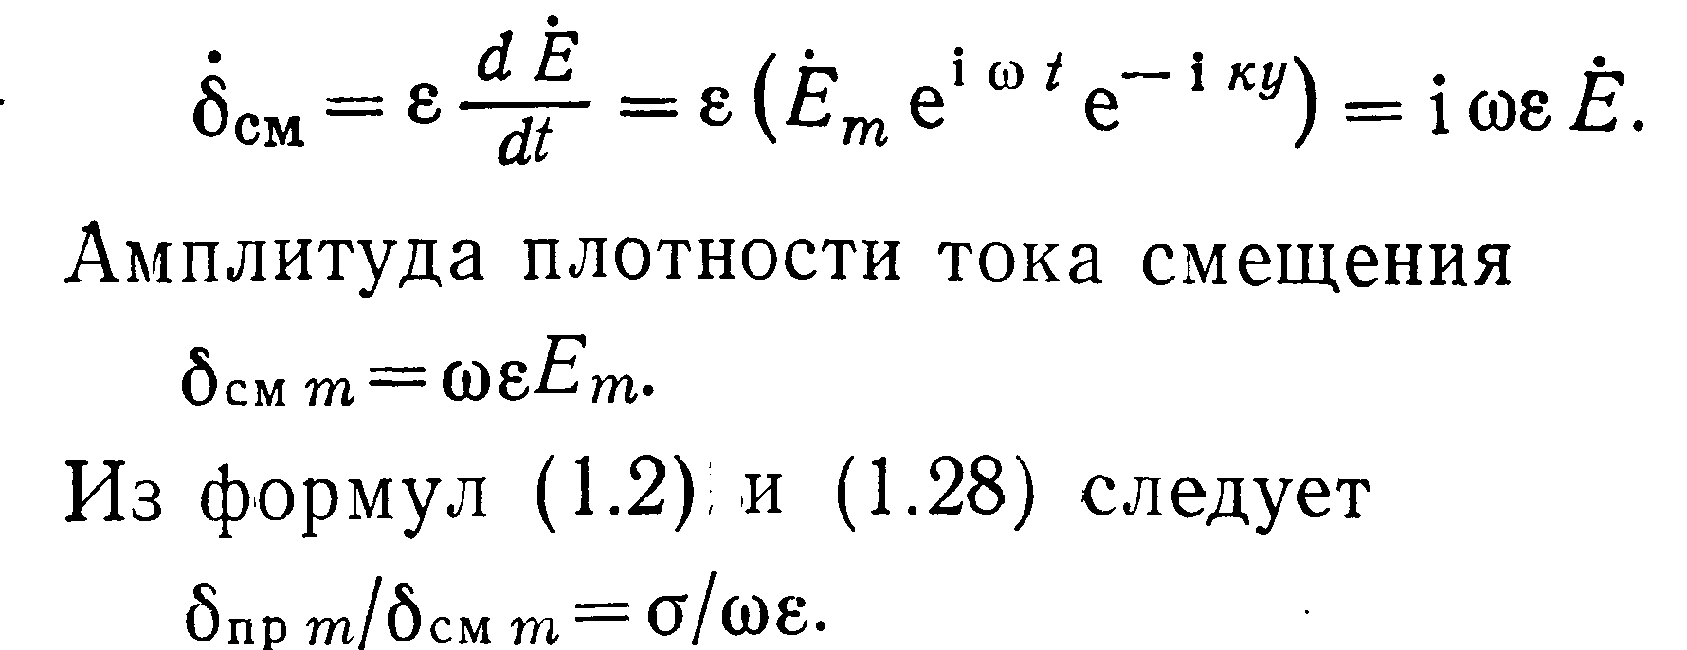
Подставив в последнюю формулу $ε=ε^{'}ε_{0}$ и $ω=2πсλ_{0}$($λ_{0}$длина волны в свободном пространстве, $ε_{0}$=8,85-10-12 Ф/м, с = 3*108 м/с), получим
Отношения $δ\text{пр}\text{.}mδ\text{см}\text{.}m$ для некоторых сред при различных $λ_{0}$ приведены в табл. 1.2.

10 Лекция 10.
11 Лекция 11.
РАСПРОСТРАНЕНИЕ
САНТИМЕТРОВЫХ, ДЕЦИМЕТРОВЫХ И МЕТРОВЫХ РАДИОВОЛН

- Краткое содержание лекции

ОСОБЕННОСТИ РАСПРОСТРАНЕНИЯ И ОБЛАСТИ ПРИМЕНЕНИЯ
Радиоволны длиной короче 10 м называют ультракороткие (УКВ). Эти волны охватывают очень широкий диапазон частот. Ширина диапазона частот только сантиметровых волн составляет 27 000 МГц, что в тысячу раз превышает ширину диапазона частот декаметровых волн. Поэтому на УКВ возможна передача намного больших потоков информации, чем на более длинных волнах. Только на УКВ возможно телевидение и высококачественное радиовещание с использованием частотной модуляции (ЧМ).
Земная волна на УКВ обеспечивает связь практически только в пределах прямой видимости. За ее пределами в естественных условиях УКВ могут устойчиво распространяться только за счет рассеяния в ионосфере и в тропосфере. Однако для обеспечения связи за счет рассеяния требуются очень мощные передатчики и сложные антенные сооружения.
Для увеличения расстояния прямой видимости антенны телецентров и станций ЧМ вещания устанавливают на высоких башнях. Для передачи радиосигналов на большие расстояния в диапазоне УКВ используют наземные радиорелейные линии и ретрансляторы, расположенные на искусственных спутниках Земли.
Определим, чему равно предельное расстояние прямой видимости г0 между антеннами, поднятыми над Землей на высоты h1 и h2 (рис. 3.1).
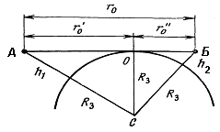
Рис. 3.1. К определению расстояния прямой видимости
Предельное расстояние прямой видимости получается тогда, когда луч, соединяющий антенны, касается земной поверхности. Из прямоугольного треугольника АОС найдем расстояние $r_{0}^{'}=\sqrt{(R_{З}+h_{1})^{2}−R_{З}^{2}}=\sqrt{2R_{З}h_{1}+h_{1}^{2}}$. Если высота расположения антенны h1 много меньше радиуса Земли Rз равного 6370 км, последнюю формулу можно упростить: $r_{0}^{'}=\sqrt{2R_{З}h_{1}}$, так как $2R_{З}h_{1}h_{1}^{2}$. Из треугольника ОСВ аналогично получаем $r_{0}^{'''}=\sqrt{2R_{З}h_{2}}$. Предельное расстояние прямой видимости
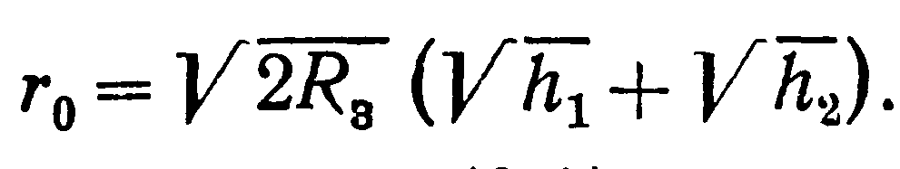
Подставляя в (3.1) численное значение R3 и выражая г0 в километрах, а высоты h1 и h2 в метрах, получаем
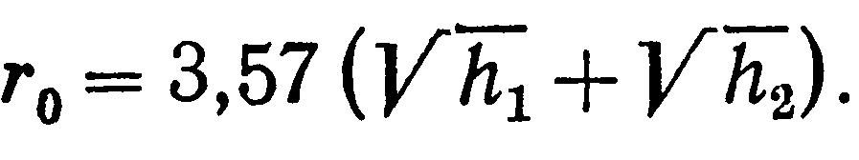
Методы расчета напряженности поля при связи в пределах прямой видимости:
- Если расстояние между передающей и приемной антеннами r<<rо (в 3 раза и более), то можно пренебречь сферичностью Земли и пользоваться формулой:
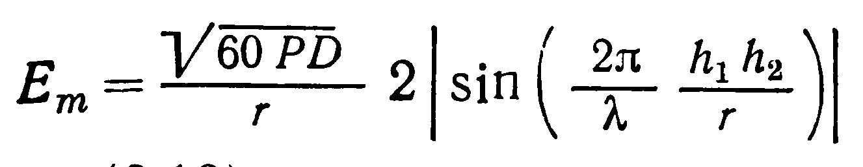
2. При больших расстояниях г, когда выполняется условие
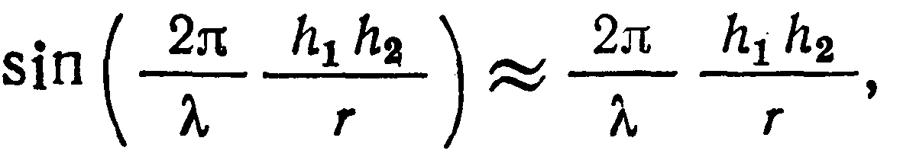
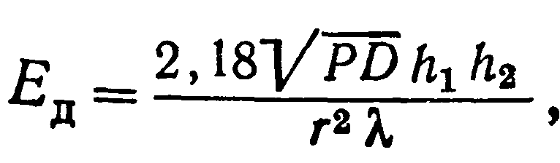
- Формула Б. А. Введенского
Р в киловаттах, r —в километрах, h1, h2 и $λ$ — в метрах, Ед, мВ/м, — действующее (эффективное) значение напряженности поля.
Для расчета разности хода $Δr=h1h2r$при учете сферичности Земли вводят понятие о приведенных высотах антенн.
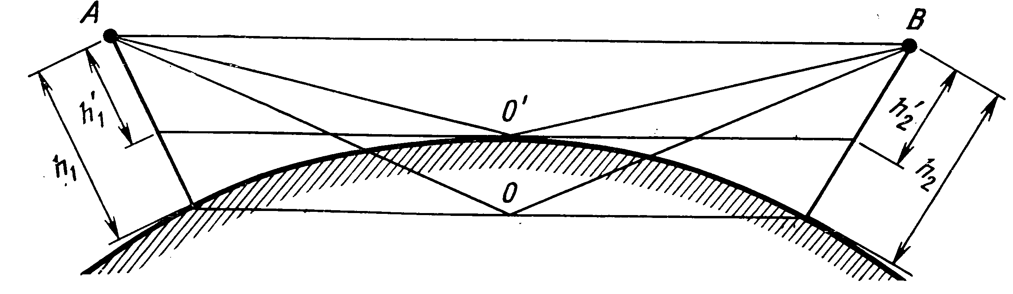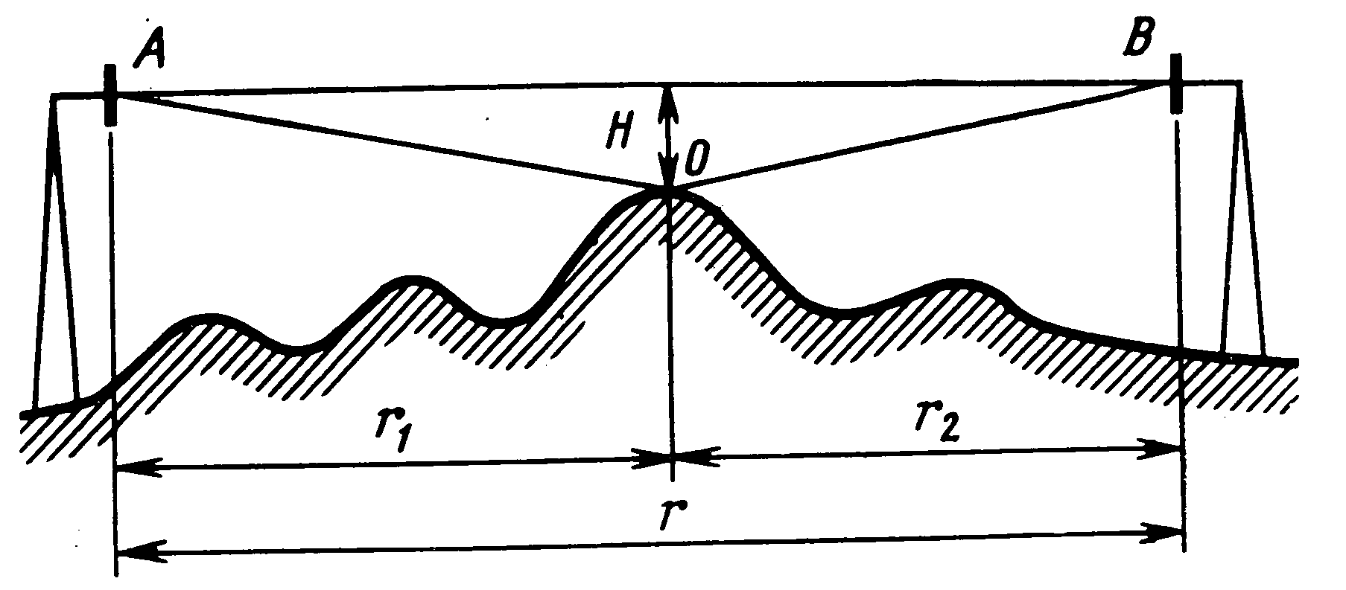
Рис. 3.2. К определению приведенных Рис 3.3. К определению высот подвеса антенн величины просвета на трассе
При распространении УКВ над сильно пересеченной местностью (рис. 3.3) практически невозможно рассчитать напряженность поля в точке приема как сумму прямой и отраженных волн. Кроме того, неровности рельефа, имеющие острые вершины, могут не создавать отражений, если вершина не покрывает область, достаточную для отражения (см. § 2.1). При расчете поля в случае распространения над пересеченной местностью вводят понятие просвета Н.
Просвет определяется расстоянием между самой высокой точкой профиля трассы (рис. 3.3) и линией, соединяющей центры передающей и приемной антенн. От просвета зависит число зон Френеля на фронте волны, участвующих в создании поля у приемной антенны (см. § 2.1), а при наличии отражений от Н зависит сдвиг фаз между прямой и отраженной волнами. Эталонным просветом называют просвет Н0, при котором разность длин АВ и АОВ (рис. 3.3) составляет $λ6$. В этом случае при наличии отраженной волны, распространяющейся по пути АОВ, ее сдвиг фаз относительно прямой волны $\left(2πλ\right)Δr$ составляет 60° и при R = 1 и Ф=180° в формуле $\text{Em}=\frac{\sqrt{\text{60}\text{PD}}}{r}F$(2.8) множитель F=1. Эталонный просвет определяют по формуле: 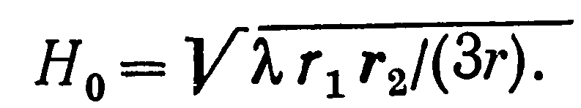 (3.6)
Величины r, r1 и r2 указаны на рис. 3.3. Если просвет на трассе меньше нуля, трассу называют закрытой. На закрытой трассе поле в точке приема создается за счет дифракции. Если выполняется условие 0<Н<Н0, трасса называется полуоткрытой или полузакрытой, при Н>Н0 трасса открытая. Методика построения профиля трассы приведена в [2]. Там же дана методика определения множителя F для различных трасс. На рис. 3.4 изображена типичная зависимость множителя F от величины просвета.
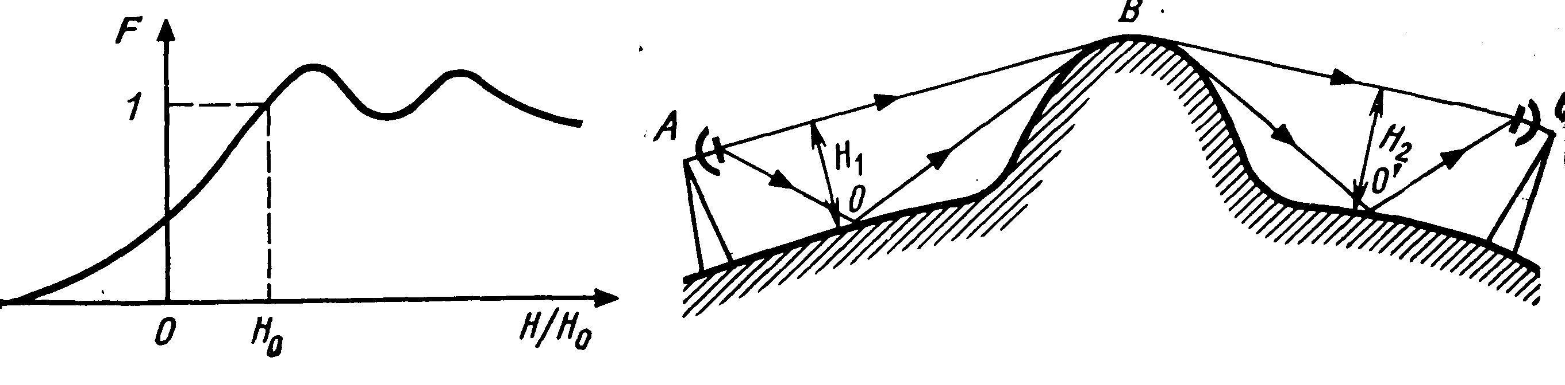
Рис. 3.4. Зависимость множителя Рис. 3.5. К пояснению от величины
просвета ослабления счет величины просвета препятствия

На длинных закрытых трассах иногда наблюдается усиление поля в точке приема за счет препятствия на трассе (рис. 3.5). Наличие препятствия приводит к тому, что его вершина становится переизлучателем электромагнитного поля, возбужденного на вершине волнами, распространяющимися на открытом участке АО. На участке ВС переизлученная волна также распространяется по открытой трассе. При некоторых значениях просветов Н1 и Н2 поле в точке приема больше, чем получилось бы за счет поверхностной волны, распространяющейся по пути АС при отсутствии препятствия. Усиление поля препятствием используют при организации ультра коротковолновых УКВ радиолиний в гористой местности.
В городах распространение ультра коротких волн УКВ сопровождается многочисленными отражениями от зданий, линий электропередач и других ее сооружений. Если передающая и приемная антенны расположены выше уровня крыш, ориентировочный расчет напряженности поля можно проводить по формулам (2.12) или (3.4), отсчитывая высоты подвеса антенн от среднего уровня крыш. Напряженность поля в городе при закрытых трассах и внутри зданий приходится определять экспериментально.
Радиус кривизны положителен при g<0 (рис. 3.6,а). При этом фазовая скорость волны с высотой возрастает, верхняя граница фронта распространяется быстрее нижней, и луч искривляется в сторону поверхности Земли. Такая рефракция называется положительной. При g>0 наблюдается отрицательная рефракция (рис. 3.6,б). Тропосферная рефракция изменяет расстояние прямой видимости. При связи в пределах прямой видимости тропосферная рефракция влияет на напряженность поля в точке приема за счет того, что искривление траекторий прямого и отраженного лучей изменяет сдвиг фаз между их полями. Искривление траектории изменяет также просвет Н (рис. 3.7).
В результате положительной рефракции закрытая трасса может стать открытой, при отрицательной рефракции открытая трасса может превратиться в закрытую.
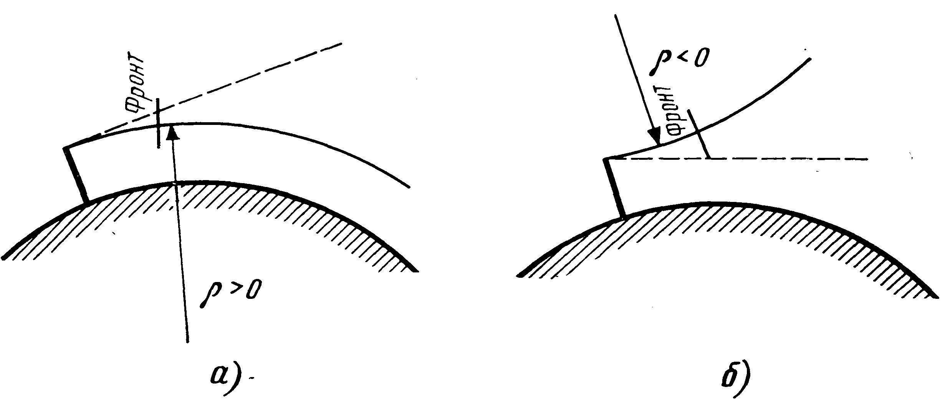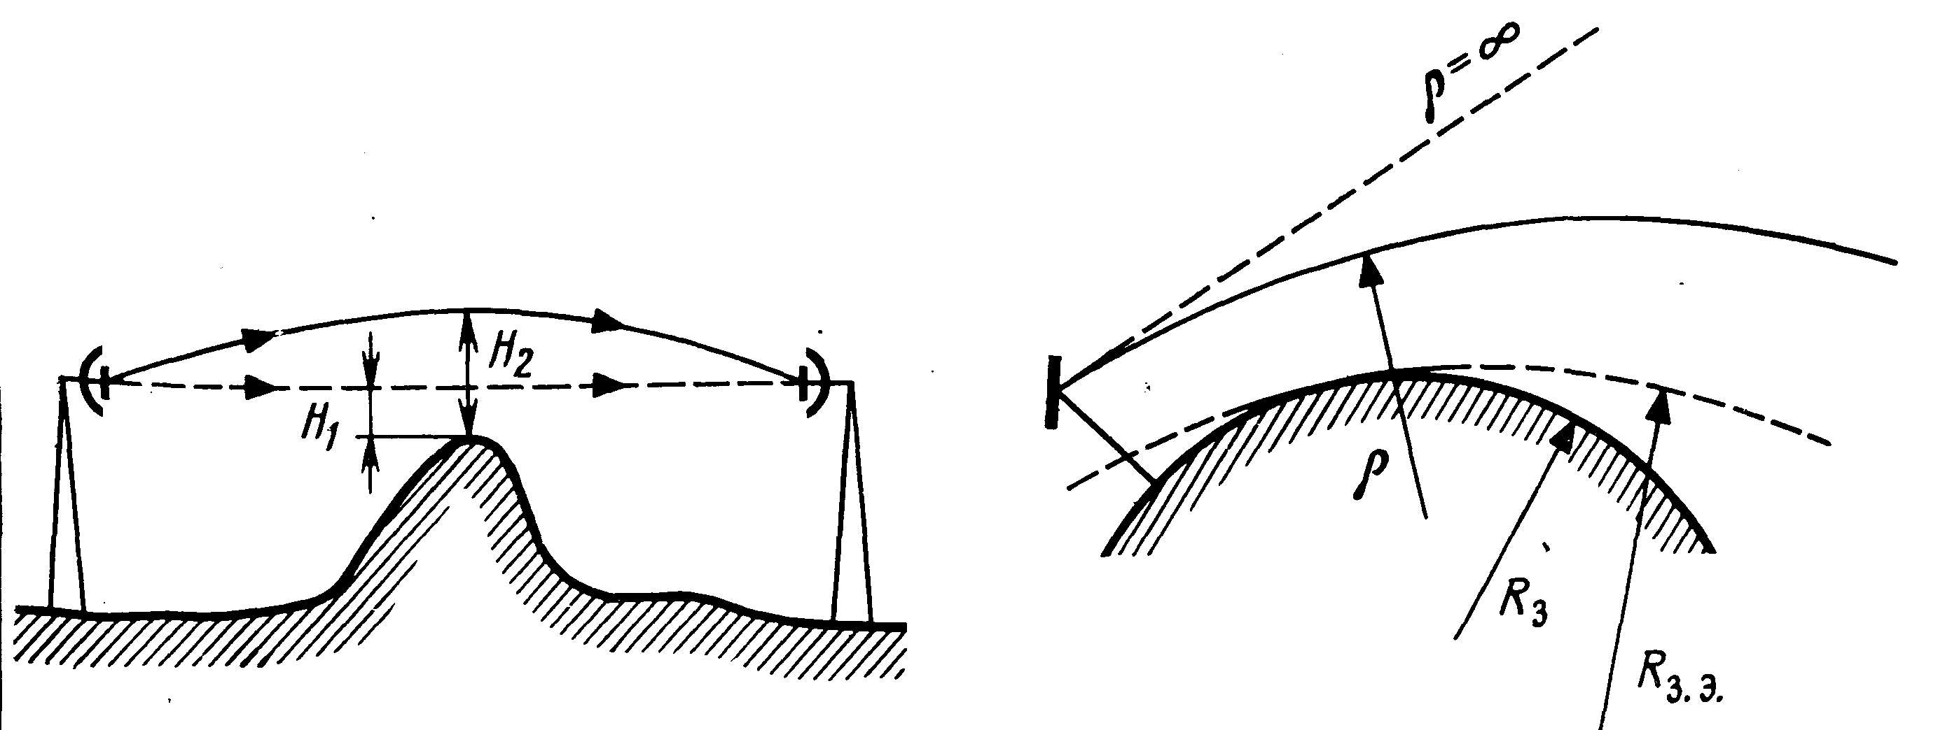
Рис.3.6. Траектории лучей в Рис.3.7.Увеличение Рис. 3.8. К определению
тропосфере: а - при положительной; просвета эквивалентного
б — при отрицательной при положительной радиуса Земли
рефракциях рефракции

Поскольку степень рефракции непостоянна и зависит от метеорологических условий, напряженность поля на УКВ в точке приема — изменяется с течением времени. Эти изменения называются замираниями.

СВЕРХДАЛЬНЕЕ РАСПРОСТРАНЕНИЕ УКВ

1. Если при положительной рефракции радиус кривизны траектории $ρ=Rз$, то возникает критическая рефракция (рис. 3.11, а). При $ρ$наступает сверхрефракция (рис. 3.11,6).
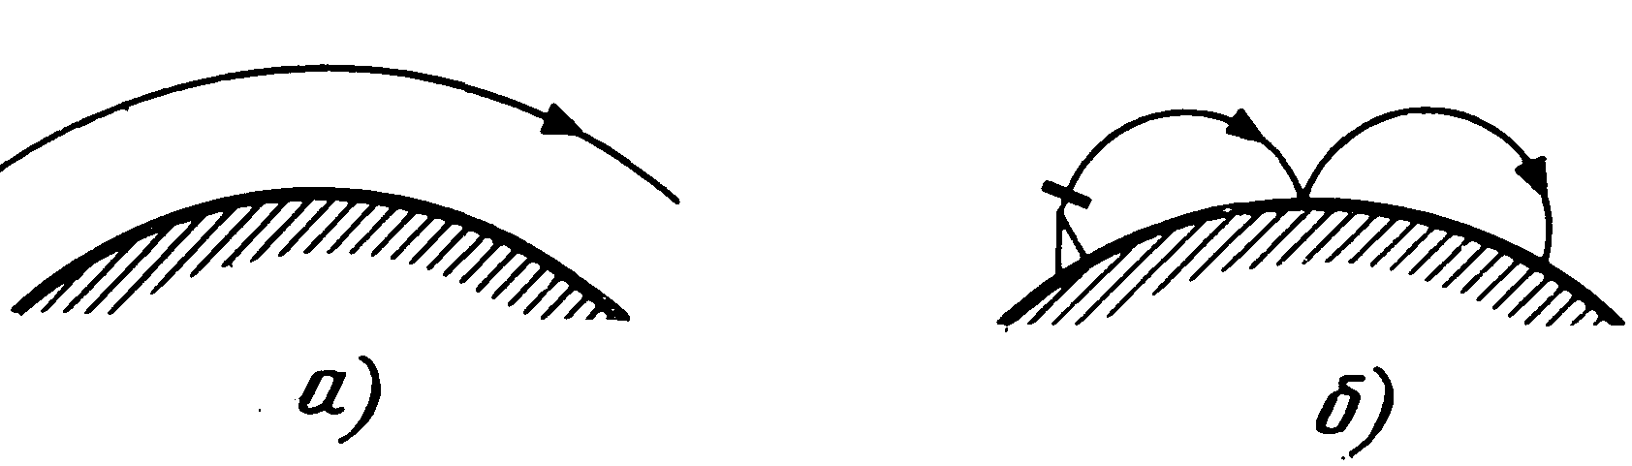
Рис. 3.11. Траектории лучей в тропосфере:
а) – при критической рефракции, б) – при сверхрефракции

В этих случаях волна может распространяться далеко за пределы прямой видимости. Сверхрефракция возникает при выполнении условия g<—0,157 1/м. При этом индекс преломления N должен очень быстро уменьшаться с высотой, что бывает в том случае, когда температура воздуха с высотой не падает, как обычно, а возрастает. Такие условия называют температурной инверсией. Область тропосферы, в которой возникает сверхрефракция, называют тропосферным волноводом. Наиболее часто тропосферные волноводы возникают в приморских районах, когда существует большая разница температур воздуха над сушей и над морем. В эти случаях ветер может переместить теплый воздух, который расположится над холодным, и возникнет температурная инверсия. Поскольку тропосферные волноводы возникают нерегулярно, их нельзя использовать для построения радиолиний. Возможное возникновение тропосферных волноводов необходимо учитывать при распределении частот на радиолиниях, чтобы избежать взаимных помех.
2. Тропосферное рассеяние. Тропосферные неоднородности вызывающие рассеяние, представляют собой области, в которых давление, влажность и температура воздуха отличаются от средних значений, наблюдаемых в окружающей среде. Примером однородностей являются облака. Неоднородности возникают и при отсутствии облачности за счет завихрений, образующихся при перемещении воздушных масс. Эти вихри присутствуют при любых метеорологических условиях. Наиболее интенсивно неоднородности образуются на высотах 1 ... 2 км. Каждая неоднородность отличается своей диэлектрической проницаемостью от окружающей среды. Это отличие невелико (не более 20%), поэтому радиоволна, падающая на неоднородность, в основном, ходит сквозь нее. Однако часть энергии радиоволны при этом рассеивается в разные стороны. Зеркальное отражение неоднородность не вызывает, так как не имеет четкой границы. Поле, переизлучаемое в направлении приемной антенны (рис. 3.12), образуется неоднородностями, расположенными в объеме V, ограниченном диаграммами направленности передающей и приемной антенн. Как показывают исследования, с увеличением угла рассеяния поле, переизлучаемое в направлении приемной антенны уменьшается.
Поле в точке приема образуется за счет сложения (интерференции) множества волн, рассеянных отдельными неоднородностями в объеме V. Сдвиги фаз между интерферирующими волнами постоянно хаотически изменяются. В результате значение суммарной напряженности поля изменяется по случайному закону (рис. 3.13). Эти изменения поля называются интерференционными замираниями.
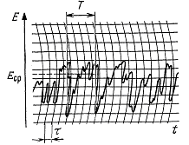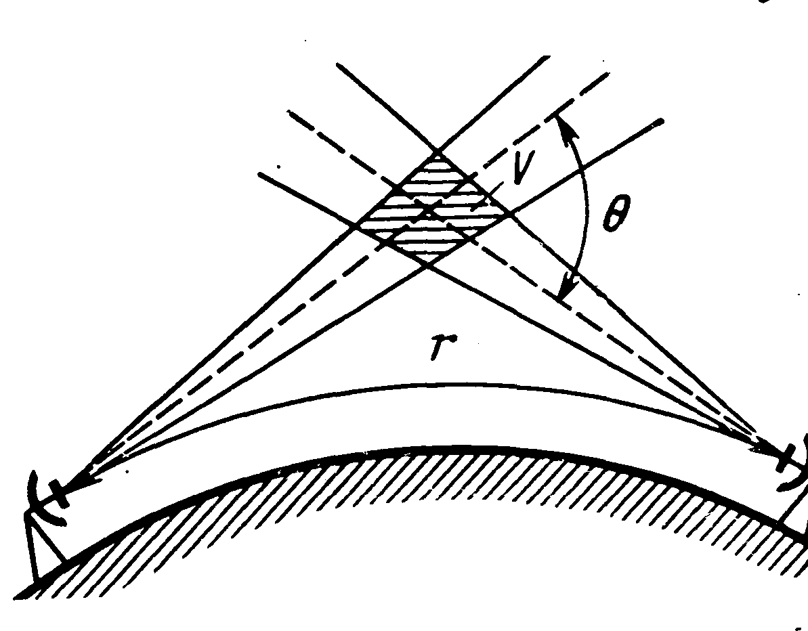
Рис. 3.13. Типичная зависимость Рис. 3.12. К вопросу о связи за счет уровня напряженности поля от времени тропосферного рассеяния
при замираниях (запись на ленте самописца)

Сдвиги фаз между интерферирующими волнами зависят от частоты. При широком спектре частот сигнала сдвиги фаз для отдельных составляющих спектра оказываются различными: одни составляющие в данный момент могут иметь максимальный уровень, другие — минимальный. Если отдельные участки спектра замирают неодновременно, замирания называют селективными. Селективные замирания не позволяют передавать по тропосферным линиям широкополосные сигналы, например, телевизионные.
3. Сверхдальнее распространение метровых волн возможно и за счет влияния ионосферы. При возникновении спорадического слоя Es отраженная им волна преодолевает одним скачком 2000 км. Регулярную связь путем отражений от Es слоя организовать невозможно.
Регулярное сверхдальнее распространение метровых волн происходит за счет рассеяния на неоднородностях электродной концентрации N, существующих в слое D и в нижних областях слоя Е. Механизм этого распространения подобен тому, который наблюдается при рассеянии в тропосфере. Большая высота области, в которой происходит ионосферное рассеяние, обеспечивает связь одним скачком на расстояниях до 2000 км. При изменении расстояния между передающим и приемным пунктами необходимо изменять положение диаграмм направленности антенн, чтобы обеспечивать их пересечение на той высоте, где происходит интенсивное ионосферное рассеяние (75... 90 км). На расстояниях, меньших 1000 км, связь за счет ионосферного рассеяния практически невозможна, так как из-за большого угла рассеяния $θ$ на коротких трасах ослабление сигнала очень велико. С укорочением длины волны интенсивность ионосферного рассеяния уменьшается вследствие уменьшения отличия диэлектрической проницаемости неоднородностей от единицы. На линиях ионосферного рассеяния применяют частоты 30... 60 МГц. Вследствие многолучевости связь за счет ионосферного рассеяния сопровождается селективными замираниями. Поэтому на этих линиях можно передавать информацию полосе не более нескольких килогерц, применяя передатчики с мощностью в несколько киловатт и используя разнесенный прием.
4. Сверхдальнее распространение метровых волн происходит также за счет отражения от ионизированных метеорных следов. В атмосферу Земли ежедневно с космическими скоростями вторгаются десятки миллиардов метеоров, образующих ионизированные столбы воздуха — метеорные следы. Некоторые из этих следов вызывают зеркальное отражение метровых волн, другие обеспечивают их интенсивное рассеяние. Вследствие движения ионизированного газа метеорные следы обычно расплываются в течение нескольких секунд. В среднем сильное отражение радиоволн от метеорного следа длится 0,2... 0,4 с и повторяется несколько раз в минуту. Из-за вращения Земли вокруг своей оси условия попадания метеоров в атмосферу зависят от времени суток, максимальное число наблюдается утром, минимальное — вечером.
Метеорная связь прерывиста, так как уровень сигнала, достаточный для передачи информации, существует только во время появления на трассе метеорного следа. Для передачи информации по метеорной линии связи информацию на передающем конце накапливают в промежутках между метеорными вспышками, а во время вспышки быстро передают по линии. В среднем передается несколько килобит в секунду при мощности передатчика около 1 кВт. Дальность метеорной связи составляет около 2000 км. Организация связи счет ионосферного рассеяния и отражения от метеоров целесообразна в полярных районах, где ионосферные бури часто нарушают распространение гектометровых волн, а прокладка проводных линий и организация тропосферной связи из-за малой плотности населения экономически нецелесообразны.
5. РАСПРОСТРАНЕНИЕ РАДИОВОЛН НА КОСМИЧЕСКИХ ЛИНИЯХ СВЯЗИ
В настоящее время наиболее развиты дальние УКВ радиолинии, на которых в качестве ретрансляторов используют искусственные спутники Земли (ИСЗ). Спутники, расположенные на высоте 30... 40 тыс. км, обеспечивают ретрансляцию сигналов пределах 1/3 земного шара. На радиолиниях Земля — ИСЗ и ИСЗ — Земля применяют волны длиной менее 3 м, которые не отражаются ионосферой.
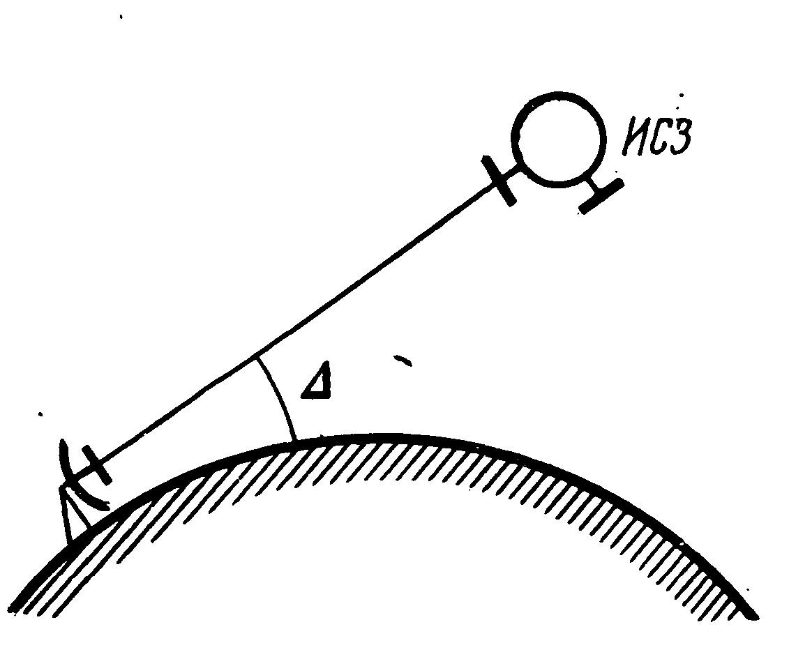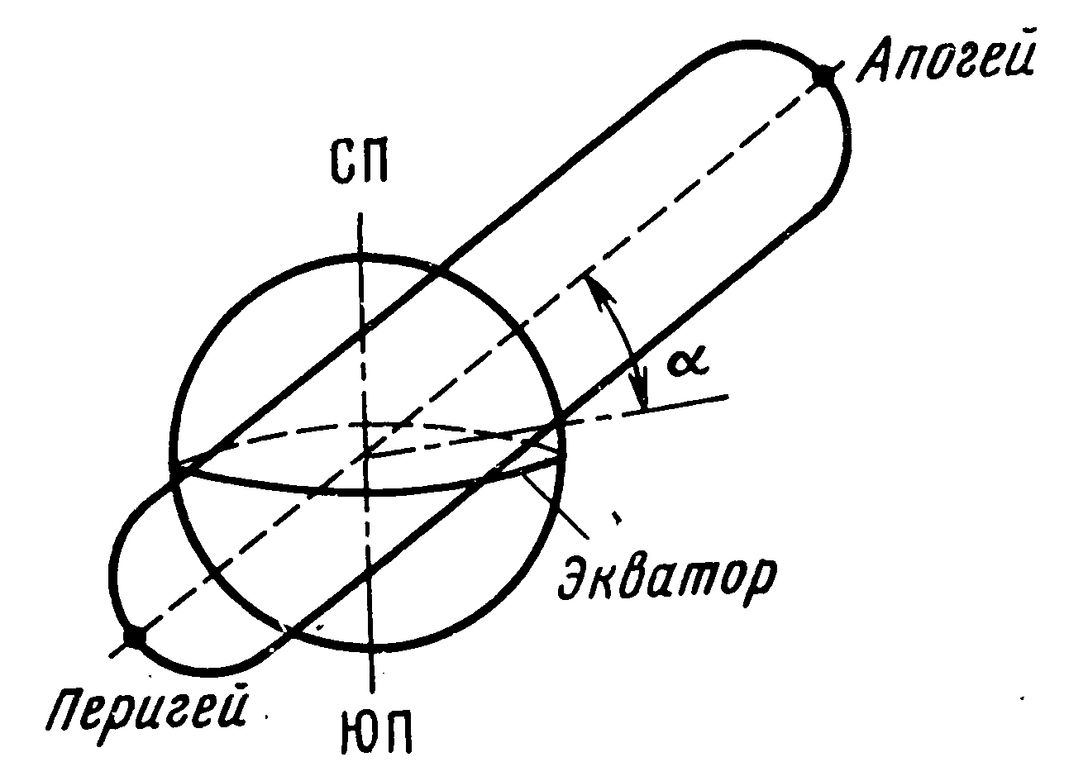
Рис. 3.17. Эллиптическая Рис. 3.18. К определению угла
орбита ИСЗ возвышения траектории
радиоволны при спутниковой связи
Спутники-ретрансляторы располагают либо на высокой эллиптической (рис. 3.18), либо на круговой геостационарной орбите.
- Контрольные вопросы
1. Почему наблюдаются замирания сигнала при связи за счет тропосферного рассеяния?
2. С какой целью и каким образом осуществляется разнесенный прием на линиях связи с тропосферным рассеянием?
3. Какие особенности имеет радиосвязь с использованием отражения радиоволн от метеорных следов?
4. Почему для связи через ИСЗ нельзя применять радиоволны длиной более 3 м?
5. Какие преимущества дает ретрансляция сигналов через ИСЗ, находящийся на геостационарной орбите?
6. В чем заключается эффект Доплера, в каких случаях его необходимо учитывать при космической связи?
1. Какие преимущества имеют волны сантиметрового, дециметрового и метрового диапазонов?
2. Как изменяется при изменении высот подвеса антенн напряженность поля УКВ при связи в пределах прямой видимости?
3. В чем заключается и как объясняется эффект усиления поля за счет препятствия?
4. Какая рефракция называется положительной?
5. Как может повлиять отрицательная рефракция на связь в пределах прямой видимости?
6. Что такое эквивалентный радиус Земли?
7. Почему наблюдаются замирания сигнала при связи за счет тропосферного рассеяния?

12 Лекция 12.
ОСОБЕННОСТИ РАСПРОСТРАНЕНИЯ И ОБЛАСТИ ПРИМЕНЕНИЯ ДЕКАМЕТРОВЫХ (КОРОТКИХ) ВОЛН

Поверхностная волна в декаметровом диапазоне при мощности передатчика несколько десятков киловатт может быть принята расстояниях не более нескольких десятков километров. Короткие волны распространяются в основном в виде пространственных ионосферных волн. При отражении от слоя F2 радиоволна может перекрыть одним скачком расстояние 3500 ... 4000 км (расстояние скачка измеряется вдоль поверхности Земли). При отражении от слоев Е или Еs максимальное расстояние скачка равно 2000 км. Проводимость ионосферы на коротких волнах сравнительно мала, и поглощение радиоволн в ионосфере при правильном выборе рабочей частоты оказывается небольшим. Благодаря этому короткие волны путем многократного отражения от ионосферы и поверхности Земли могут обеспечить связь между любыми точками на земном шаре без применения ретрансляторов (рис. 4.1). Вместе с тем на декаметровых волнах невозможно организовать такие же широкополосные радиоканалы, как на УКВ. Декаметровые волны применяют для радиовещания на большие стояния, для построения магистральных телефонных и телеграфных линий большой протяженности в тех случаях, когда нецелесообразна организация УКВ радиолиний, а также для связи с морскими судами и самолетами.
При радиовещании на декаметровых волнах необходимо учитывать возможность появления так называемой зоны молчания. Для отражения радиоволн от ионосферы необходимо выполнение условия
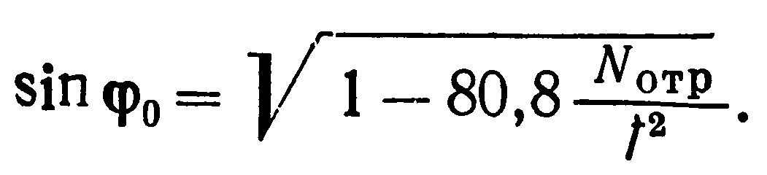
Минимальный угол падения $ϕ$, при котором еще возможно отражение радиоволны от ионосферы, называется критическим. Если расстояние между передающим и приемным пунктами мало, угол падения радиоволны на ионосферу может оказаться меньше $ϕ$ и волна уйдет в мировое пространство (рис. 4.2). На поверхности Земли образуется зона молчания, в пределах которой прием сигналов на данной частоте невозможен. Зона молчания имеет вид кольца. Внутренняя граница зоны определяется максимальным расстоянием, на котором возможен прием поверхностной волны, а внешняя — расстоянием, при котором угол $ϕ_{0}=ϕ$. С ростом частоты при прочих равных условиях зона молчания увеличивается, т.к. поверхностная волна при большей частоте распространяется на меньшее расстояние, а угол $ϕ$ растет, что приводит к увеличению радиуса внешней границы зоны r2 (рис. 4.2). Если частота близка к критической, зона молчания исчезает, так как если $f=f_{\text{КР}}$, радиоволна отражается от ионосферы при $ϕ_{0}=0$.
На высоко частотных волнах поле в точке приема практически всегда образуется за счет сложения множества лучей. При угле падения на ионосферу равном критическому, в точку приема приходят луч, испытавший «зеркальное» отражение в ионосфере, и множество лучей, рассеянных ионосферными неоднородностями (рис. 4.3,а). В точку приема могут прийти также обыкновенный и необыкновенный лучи (рис. 4.3,б). При угле $ϕ_{0}ϕ$ в точку приема могут прийти лучи, совершившие различное число скачков на данной трассе (рис. 4.3,в). Если учесть при этом, что каждый такой луч помимо зеркальной составляющей содержит множество рассеянных, а также обыкновенную и необыкновенную компоненты, то много лучевость при $ϕ_{0}ϕ$ значительно возрастает. Много лучевость приводит к интерференционным замираниям, средний период которых составляет около 1 с.
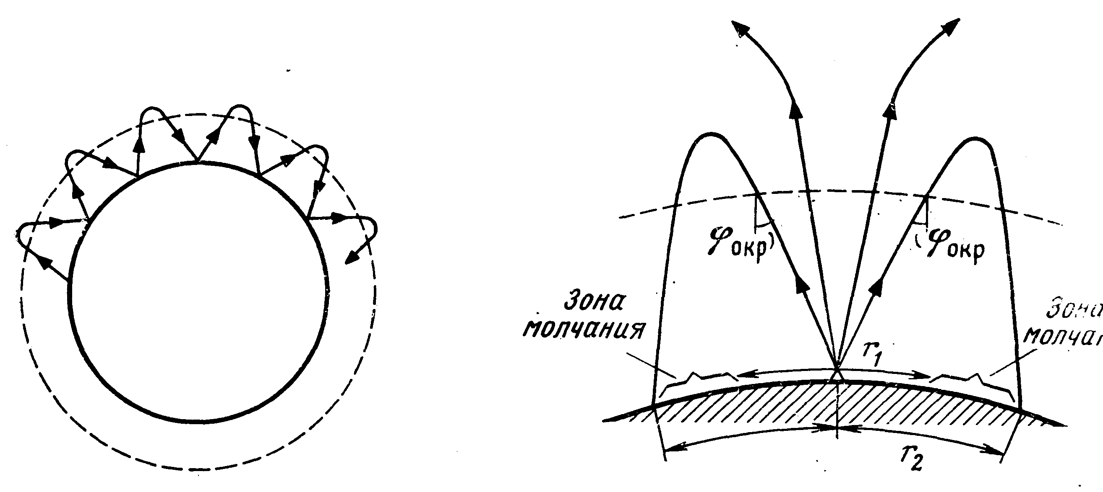

Рис. 4.1. Распространение высоко частотных волн на большие расстояния при многократного отражения от поверхности Земли и ионосферы
Рис. 4.2. К образованию зоны молчания

Эти замирания могут иметь селективный характер, что приводит к искажениям принимаемого сигнала. Особенно заметные искажения за счет селективных замираний происходят при ослаблении уровня несущей частоты амплитудно-модулированного колебания, так как при этом сильно искажается форма огибающей сигнала. Эти искажения уменьшаются при пользовании однополосной модуляции с подавленной несущей. При этом колебание несущей частоты восстанавливается в приемнике с достаточно большой амплитудой и детектирование колебаний происходит без искажений.
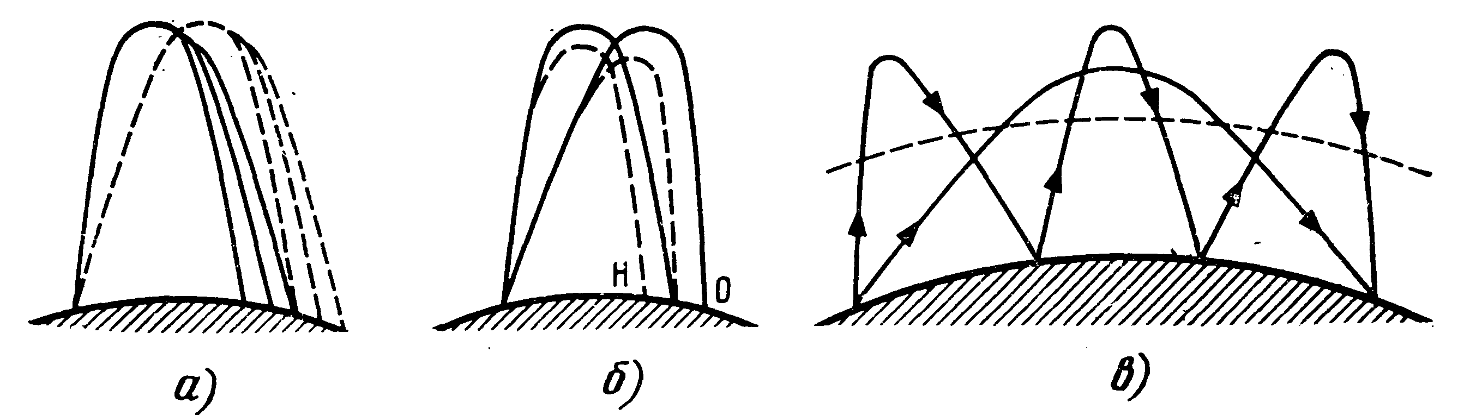
4.3. Причины интерференционных замираний на высоко частотных волнах:
а - интерференция рассеянных лучей; б — интерференция обыкновенной и необыкновенной волн, с — интерференция лучей, совершивших различное число скачков

На декаметровых волнах помимо интерференционных наблюдаются прляризационные замирания вызываемые изменением типа поляризации радиоволны при ее распространении в ионосфере (см. § 2.5). Средний период замираний на декаметровых волнах составляет секунды. Для борьбы с замираниями приемные устройства снабжают автоматическими регуляторами усилен (АРУ), которые изменяют усиление приемника при изменении уровня сигнала. Если уровень уменьшается, усиление приемника увеличивается, когда уровень сигнала растет, усиление уменьшается. При этом уровень сигнала на выходе приемника поддерживается неизменным. Однако при глубоких замираниях минимальный уровень сигнала на входе приемника может оказаться достаточным для обеспечения необходимого отношения сигнал-помеха. На профессиональных линиях для борьбы с замираниями помимо АРУ применяют разнесенный прием (см. с. 54). При этом приемные антенны должны быть разнесены в пространстве на расстояние, примерно равное десяти длинам волн. При таком разнесении замирания сигналов на выходах антенн происходит взаимонезависимо. Кроме пространственного разнесения иногда используют поляризационное, при котором прием ведется одновременно на антенны, принимающие радиоволны с вертикальной и горизонтальной поляризациями.
При передаче коротких радиоимлульсов многолучевость может привести к появлению радиоэха. Эхо возникает, если запаздывание распространения сигнала по более длинному пути по сравнению с более коротким превышает длительность сигнала. Интерференции сигналов при этом не происходит и замирания отсутствуют, но повторяющиеся за счет эха сигналы нарушают рабе радиолинии, вызывая ложное срабатывание оконечных устройств, например, телеграфных аппаратов. Для устранения эха следует работать при углах падения на ионосферу, близких к критическому. В этом случае по трассе распространяется только один зеркально отраженный луч. Эхо, вызываемое многолучевостью, называется ближним. На высоко частотных волнах может возникать кругосветное эхо, при котором радиоволны приходят в точку приема не только по кратчайшему пути, но и обойдя весь земной шар. Запаздывание кругосветного эха составляет примерно 0,137 с.
- Контрольные вопросы
1. Почему на высоко частотных волнах возникает зона молчания?
2. Чем определяются границы зоны молчания?
3. Какие причины вызывают интерференционные замирания на высоко частотных волнах?
4. Что такое радиоэхо и почему оно возникает?
5. Поясните причины и проявление селективных замираний.
6. Поясните явление кругосветного эха на высоко частотных волнах.

ВЫБОР РАБОЧИХ ЧАСТОТ НА КОРОТКИХ ВОЛНАХ

Частота, на которой работает радиолиния, называется рабочей. Наибольшая частота, которая может отразиться от ионосферы на данной трассе и в данное время, называется максимально применимой частотой (МПЧ). Эта частота должна соответствовать закону секанса, [см. (2.29)]. Для определения МПЧ необходимо знать длину трассы, высоту отражающего ионосферного слоя и зависимость его электронной концентрации от высоты. Максимально применимые частоты определяют по ионосферным прогнозам, издаваемым ИЗМИРАН. Зависимость МПЧ от времени суток имеет тот же характер, что и соответствующая зависимость критической частоты ионосферного слоя. Рабочая частота не может быть больше МПЧ, так как волны, частота которых больше МПЧ, от ионосферы не отражаются и уходят в мировое пространство. Чем выше рабочая частота, тем меньше поглощается энергия радиоволны в ионосфере. Это объясняется тем, что с ростом частоты уменьшается удельная проводимость ионизированного газа. Поэтому желательно, чтобы рабочая частота была наиболее близка к МПЧ. Однако необходимо учитывать, что действительное значение МПЧ может отличаться от значения, определенного по прогнозам. При отражении от слоя F (зимой) или F2 рекомендуется выбирать рабочую частоту, не превышающую 80% значения МПЧ. Слои Е и F1 более устойчивы, для них верхнее значение рабочей частоты может составлять 90 ...95% от МПЧ. Наибольшая рабочая Частота, обеспечивающая устойчивое отражение радиоволны от ионосферы на данной трассе и в данное время, называется оптимальной рабочей частотой (ОРЧ).
Типичный график зависимости ОРЧ от времени суток для зимы при отражении от слоя F изображен на рис. 4.4.
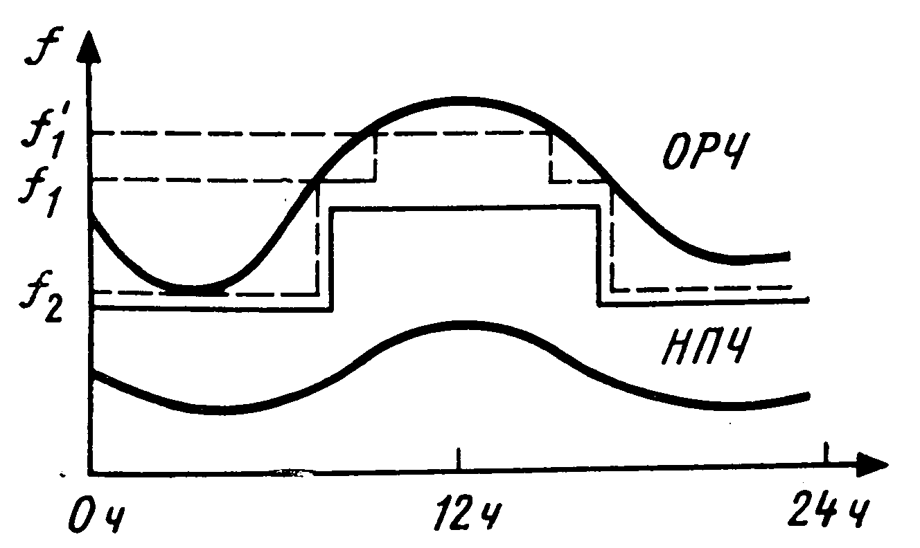 Рис. 4.4. К составлению волнового писания при связи на декаметровых волнах.
На рис.4.4 для примера показано расписание смены волн при использовании двух (сплошная линия) и трех (штриховая линия) рабочих частот. Летом суточный ход критических частот слоя F2 имеет слабо выраженный максимум, и в эти месяцы на односкачковых трассах удается работать на одной частоте круглые сутки. При радиовещании на декаметровых волнах обычно пользуют различные рабочие частоты в дневные и ночные часы. В дневные часы в зависимости от времени года и солнечной активности применяют волны длиной 10. ..30 м, а в ночные — 30 ... 100 м. Наибольший набор рабочих частот приходится применять на трассах большой протяженности (свыше 4000 км), расположенных вдоль параллели. На таких трассах волна, обеспечивающая отражение на ночном участке, сильно поглощается на освещенном участке ионосферы.

ТРЕБОВАНИЯ К АНТЕННАМ ДЕКАМЕТРОВЫХ ВОЛН
Ионосферные волны обычно распространяются по дуге большого круга. Большим кругом называется сечение земного шара плоскостью, проходящей через его центр. Максимумы ДН антенны должны лежать в плоскости большого круга, на котором расположены пункты передачи и приема. Вследствие наклона ионосферных слоев и влияния ионосферных неоднородностей наблюдается некоторое отклонение направления распространения радиоволн от дуги большого круга. Чтобы это отклонение не нарушило работу радиолинии, ширина ДН антенн в горизонтальной кости не должна быть меньше 6... 10°, если невозможно изменять направление максимумов диаграмм.
В вертикальной плоскости максимумы ДН антенн должны быть направлены под углом возвышения $Δ$, под которым распространяется волна на данной трассе. При расчете $Δ$ используют теоремы эквивалентности, которые показывают, что истинную криволинейную траекторию радиоволны в ионосфере можно заменить траекторией, образованной прямыми линиями, вершина которой находится на действующей высоте отражения (рис. 4.5). Согласно теореме синусов из треугольника АСО получаем
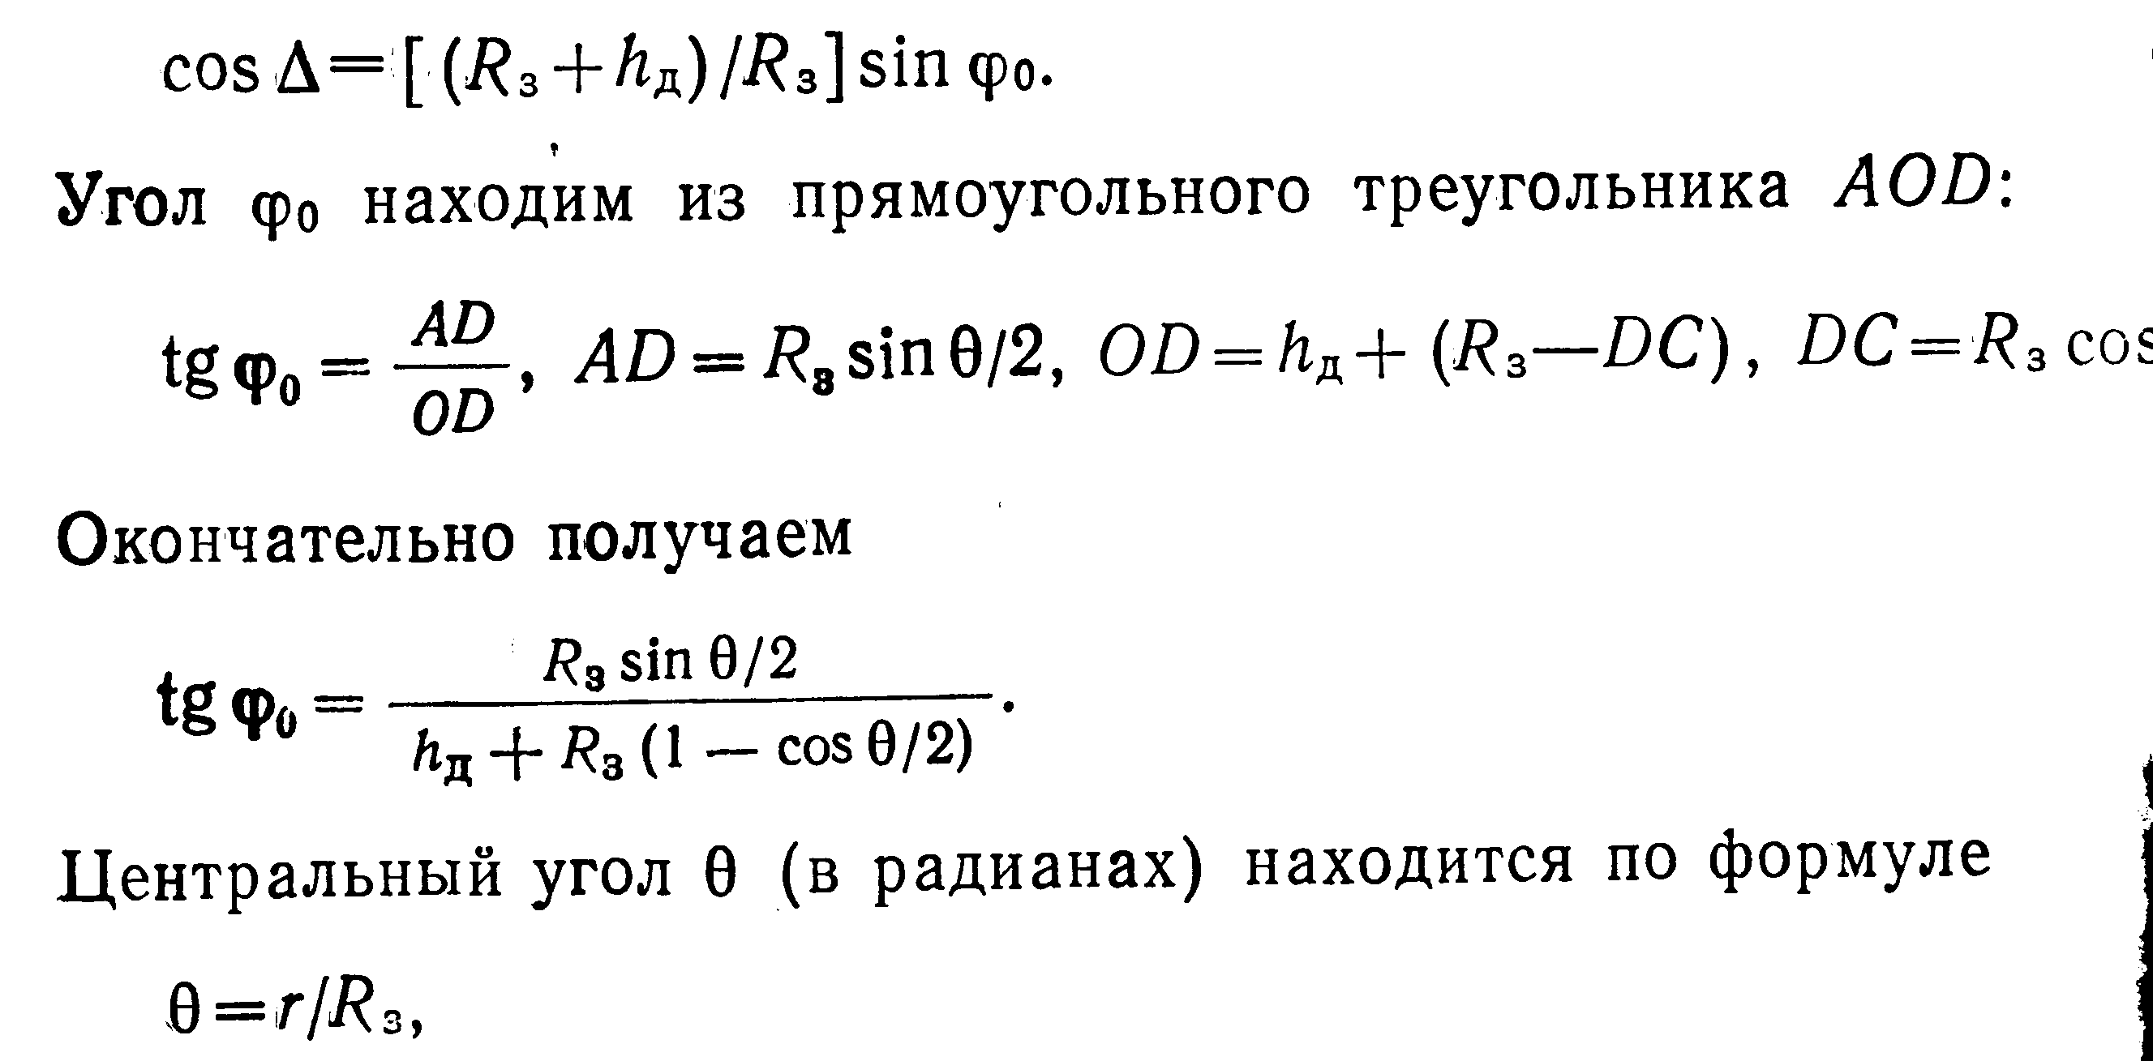
где Rз = 6370 км — радиус Земли. Действующие высоты отражения hД, необходимые для расчета $Δ$, приводятся в ионосферных прогнозах. При ориентировочных расчетах можно принять для слоя Е hД =110 км, для слоя F1 240 км, для слоя F2 зимой: 250 днем, 350 км ночью, летом: 400 км днем, 250 км ночью. Высота hД и условия отражения радиоволн на коротковолновых трассах непостоянны. Отклонения реальных значений $Δ$ от среднего, вычисленного по (4.4), могут составлять несколько градусов летом и в дневное время зимой и превышать 10° зимой ночью. Поэтому должна быть предусмотрена возможность изменения углов наклона ДН антенн в вертикальной плоскости либо должны применяться антенны с достаточной шириной ДН в вертикальной носкости.

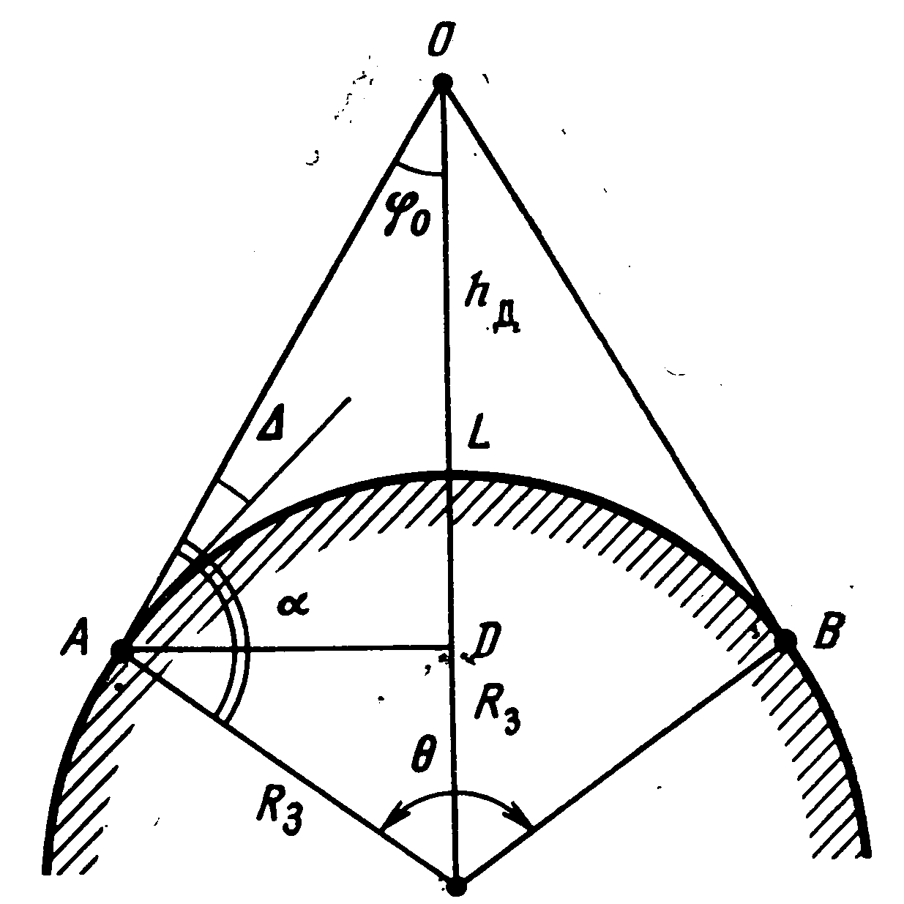4.5. К расчету угла возвышения на трассе коротковолновой связи
- Контрольные вопросы
1. Из каких соображений следует выбирать рабочую частоту на коротковолновых линиях связи?
2. Почему наиболее трудно организовать коротковолновую связь на длинной трассе, вытянутой вдоль параллели?
3. Какая частота является максимально применимой частотой (МПЧ) на коротковолновых линиях связи?
4. Какая частота является оптимальной рабочей частотой (ОРЧ) на коротковолновых линиях связи?
5. С какой целью на коротковолновых линиях связи составляется волновое писание?
6. Какие требования предъявляются к антеннам декаметровых волн?

РАСПРОСТРАНЕНИЕ ГЕКТОМЕТРОВЫХ, КИЛОМЕТРОВЫХ И МИРИАМЕТРОВЫХ ВОЛН

ОСОБЕННОСТИ РАСПРОСТРАНЕНИЯ И ОБЛАСТИ ПРИМЕНЕНИЯ
Для отражения гектометровых и более длинных волн от ионосферы требуется меньшая электронная концентрация, чем для отражения декаметровых волн. Гектометровые волны сражаются от слоя Е. При этом днем они очень сильно поглощаются слоем D и даже при больших мощностях передатчиков (сотни киловатт) дневной уровень поля на этих волнах оказывается ниже уровня помех. Прием ионосферной волны на гектометровых (средних) волнах возможен только ночью. Земная волна в этом диапазоне распространяется на большие расстояния, чем на коротких волнах, что позволяет обеспечить радиовещание на расстояниях около 300 ...400 км при мощности передатчика 100 кВт и при использовании передающих антенн высотой 100 ... 200 м.
Ночью помимо земной волны появляется ионосфер волна. Вследствие интерференции этих волн возникают замирания. Период замираний составляет несколько минут. Сравнительно большой период замираний на гектометровых волнах объясняется тем, что при большей длине волны требуется более сильное изменение высоты отражения в ионосфере для существенного изменения фазы ионосферной волны. Замирания могут иметь селективный характер. Для борьбы с замираниями применяют специальные антифединговые передающие антенны (замирания иногда называют федингом). Антифединговая антенна в отличие от элементарного вибратора имеет ДН в вертикальной плоскости, сильно прижатую к Земле (рис. 5.1). Поэтому ионосферная волна принимает значительный уровень только на больших расстояниях от передатчика за пределами зоны, обслуживаемой земной волной, замирания в этой зоне устраняются. Ночью, когда исчезает слой D волны могут быть приняты на больших расстояниях от передатчика за счет ионосферного распространения. При этом многолучевость приводит к замираниям сигнала.
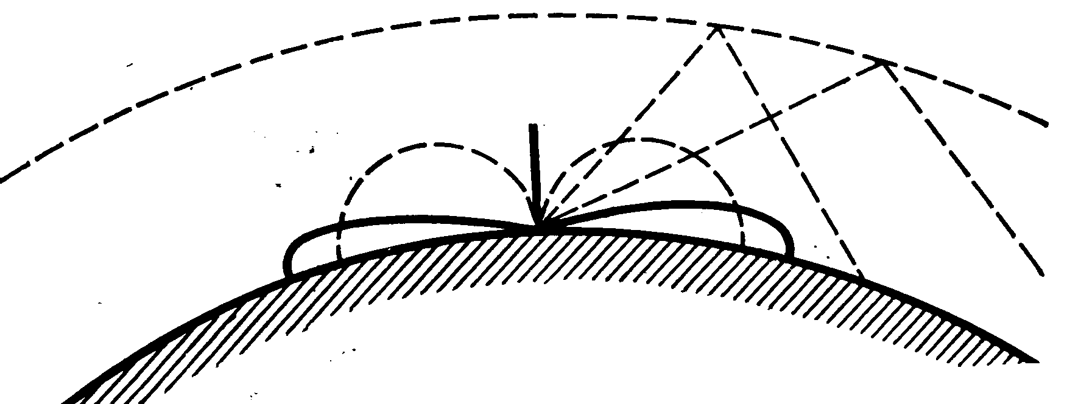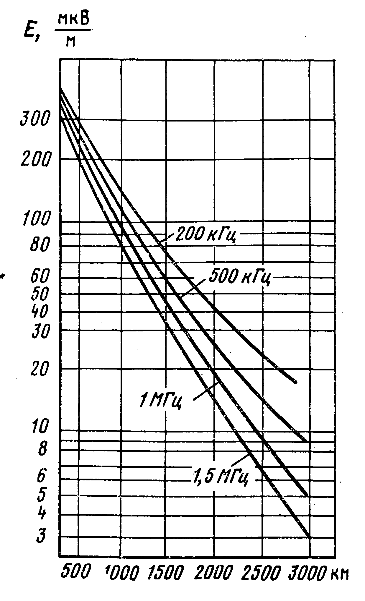
Рис.5.1. ДН анифединговой антенны Рис. 5.2. Графики МККР для приближенного расчета напряженности поля ионосферной
волны на гектометровых волнах ночное время

Особенностью, распространения ионосферных волн в гектометровом диапазоне являются нелинейные эффекты, возникающие в ионосфере. Нелинейность ионосферы проявляется в том, что ее параметры — диэлектрическая проницаемость $ε_{И}^{'}$ и удельная проводимость $σ_{И}$ — зависят от амплитуды распространяющейся в ионосфере волны. Эта зависимость объясняется тем, что $ε_{И}^{'}$и $σ_{И}$ зависят от частоты соударений v электронов с тяжелыми частицами [см. (2.22) и (2.23)]. Эта частота соударений зависит от скорости движения электронов, которая складывается из двух составляющих: скорости теплового движения и скорости электронов приобретенной под воздействием радиоволны. Последняя обратно пропорциональна частоте и при обычных мощностях передатчиков на декаметровых и более коротких волнах мала по сравнению со скоростью теплового движения. На гектометровых и более длинных волнах при мощности передатчиков около 100 кВт Vэл становится соизмеримой со скоростью теплового движения и под влиянием радиоволны увеличивается частота v и поглощение радиоволн. Практически необходимо учитывать нелинейный эффект, заключающийся в перекрестной модуляции радиоволн. Перекрестная амплитудная модуляция возникает в том случае, когда две амплитудно-модулированные волны различных станций отражаются от одной области ионосферы. При этом более мощное поле изменяет поглощение в ионосфере в такт с амплитудной модуляцией: при большей амплитуде поглощение возрастает, при меньшей — падает. Это изменяет поглощение другой волны в ионосфере, что приводит к ее дополнительной модуляции, от которой в приемном устройстве избавиться невозможно. Возможность возникновения перекрестной модуляции необходимо учитывать при размещении радиостанций гектометровых волн и при выборе их мощности.
Гектометровые волны применяют для связи на небольшие расстояния с помощью земной волны и для организации областного и республиканского радиовещания.
Километровые (длинные) и мириаметровые (сверхдлинные) волны отражаются от самой нижней границы ионосферы - днем от слоя D и ночью от слоя Е, не проникая в ее глубину. Потери энергии этих радиоволн в ионосфере незначительны. Земная волна в диапазоне длинных и сверхдлинных волн также распространяется со сравнительно небольшим поглощением. Благодаря этому километровые и мириаметровые волны распространяются в сферическом волноводе, образованном поверхностью Земли и нижней границей ионосферы. Для этого волновода критической является длина волны около 100 км. Более длинные волны в пространстве между Землей и ионосферой распространяться не могут. Поскольку длинные и сверхдлинные волны отражаются от нижней границы ионосферы, их распространение мало подвержено ионосферным возмущениям. Это позволяет использовать волны этих диапазонов для аварийной связи в полярных районах. Вследствие узости частотного диапазона на длинных и сверхдлинных волнах удается передавать небольшие потоки информации (низкоскоростной телеграф). Километровые и мириаметровые волны сравнительно глубоко проникают в морскую воду (см. § 1.5). Поэтому их используют с подводными лодками, находящимися в погруженном состоянии. Километровые и мириаметровые волны применяют для передачи сигналов точных частот времени и радионавигации. Для радиовещания применяют волны длиной до 2 км, особенности распространения которых мало отличаются от особенностей распространения гектометровых волн.
РАСЧЕТ НАПРЯЖЕННОСТИ ПОЛЯ
Напряженность поля земной волны на гектометровых волнах рассчитывается по графикам МККР, приведенным в [1] (см. § 2.2). Приближенно напряженность поля ионосферной волны также можно определить по графикам, представленным на рис. 5.2. На этих графиках приведены квазимаксимальные значения напряженности, т. е. значения, превышаемые в течение 5% времени наблюдения. Среднее значение поля составляет около 0,35 от квазимаксимального. Графики построены для произведения РD, равного 1 кВт. Для вычисления напряженности поля при другом значении РD необходимо умножить напряженность, определенную по графику, на $\sqrt{\text{PD}}$.
На километровых и мириаметровых волнах на расстояниях вплоть до 2000км расчета напряженности поля можно использовать те же графики, что и для гектометровых волн.
- Контрольные вопросы
- Поясните особенности распространения ДВ.
- Поясните особенности распространения СВ.
- Поясните особенности распространения СДВ.
4. Для чего применяют антифединговые антенны?
5. Почему километровые и мириаметровые волны обеспечивают более точную передачу сигналов времени, чем декаметровые?
6. Поясните методы расчета напряженности поля.

Св. план 2009 г., поз. 201

Прилепкина Лариса Петровна

АНТЕННО-ФИДЕРНЫЕ УСТРОЙСТВА

И РАСПРОСТРАНЕНИЕ РАДИОВОЛН

Конспект лекций
для студентов специальности
050719 – Радиотехника, электроника и телекоммуникации

Редактор Т.С. Курманбаева

Подписано в печать Формат 60x84 1/16.
Тираж ___ экз. Бумага типографская №1.
Объем ___уч.-изд.л.
Заказ № _____- Цена___ тенге.

Копировально-множительное бюро
некоммерческого акционерного общества
«Алматинский институт энергетики и связи»
050013, Алматы, Байтурсынова, 126
АЛМАТИНСКИЙ ИНСТИТУТ ЭНЕРГЕТИКИ И СВЯЗИ
Кафедра радиотехники

«УТВЕРЖДАЮ»
Проректор по учебно-
методической работе
___________ Э.А.Сериков
“____”_____________2009 г.

АНТЕННО-ФИДЕРНЫЕ УСТРОЙСТВА

И РАСПРОСТРАНЕНИЕ РАДИОВОЛН

Конспект лекций
для студентов специальности
050719 – Радиотехника, электроника и телекоммуникации

Согласовано: Рассмотрено и одобрено
Начальник УМО на заседании кафедры “Радиотехника”
___________М.А. Мустафин протокол № __ от _______
“____”_____________2009 Заведующий кафедрой
Редактор ______ О.З.Рутгайзер
___________ Ж. М. Сыздыкова “ ”_____05______2009 г.
“____”_____________2009 г.
Специалист по стандартизации Составители (разработчики) ___________ Н. М. Голева __________Прилепкина ЛП
“____”_____________2009 г. “____”_____________2009 г.

Алматы 2009

